宁夏农垦集团集采交易平台
供应商操作手册

目录
1 系统界面 1
1.1 注册 1
1.2 登录 2
1.3 创建企业 3
1.4 入驻农垦平台 6
2 档案管理 7
2.1 基本信息 7
2.2 产品与服务 17
2.3 职业资格人员 19
2.4 经营资质 22
2.5 投标业绩 25
2.6 企业获奖 28
3 全部应用 30
3.1 个人信息 30
3.2 入库申请 31
3.3 修改密码 32
4 商机线索 34
4.1 采购文件领取 37
4.2 答疑澄清文件领取 39
4.3 上传投标文件 42
4.4 参与报价 46
4.5 竞价大厅 47
4.6 开标签到解密 49
4.7 评标澄清回复 51
4.8 结果通知书查看 52
4.9 邀请书确认 53
4.10 提问 56
4.11 异议 58
4.12 投诉 62
5 我的中标 64
5.1 中标通知书查看 64

系统界面

注册
打开浏览器，输入：https://nxnkjt.etrading.cn/，点击【供应商】按钮，如下图：
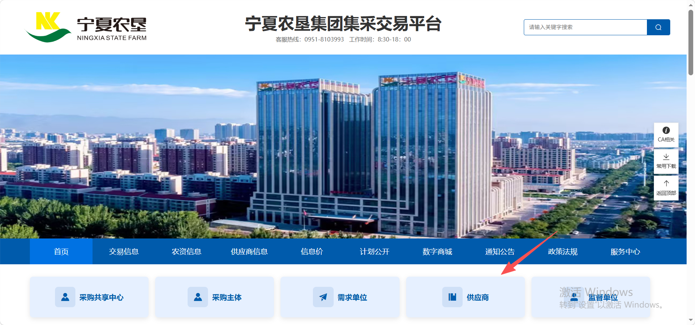
登录页面点击【免费注册】按钮。
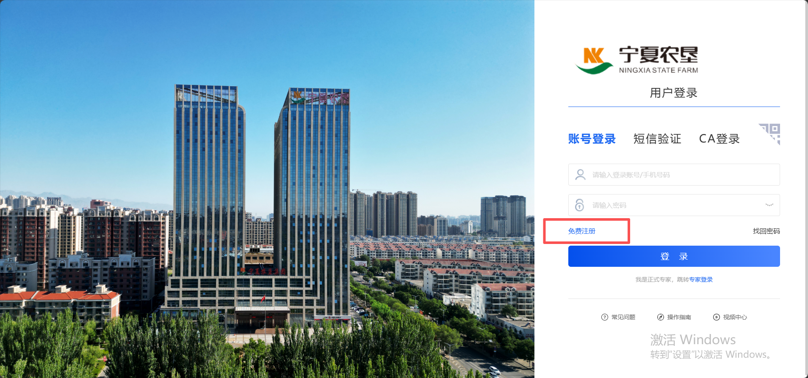
选择供应商身份，填写手机号码、密码等信息，并通过手机验证码的方式进行注册验证，如下图：
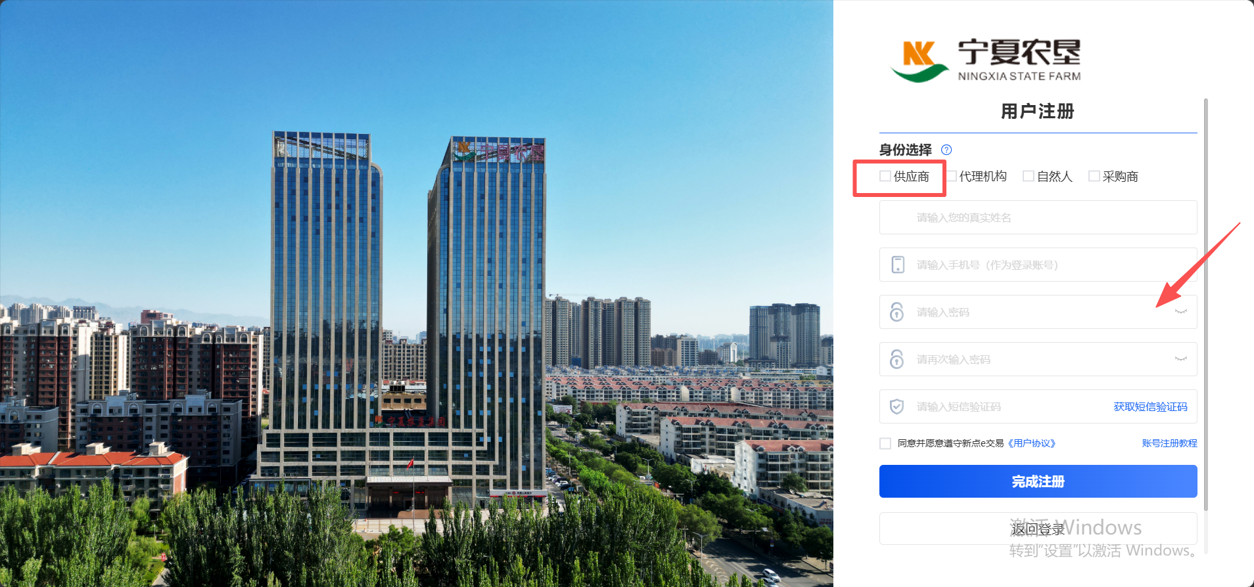
输入验证码后，检查信息无误后阅读用户协议，阅读并确认完毕后，点击【立即注册】按钮，页面提示注册成功，完成注册流程。

登录
打开浏览器，输入：https://nxnkjt.etrading.cn/，进入门户网站。点击【登录】按钮，系统支持供应商登录方式选择账号登录，如下图所示：
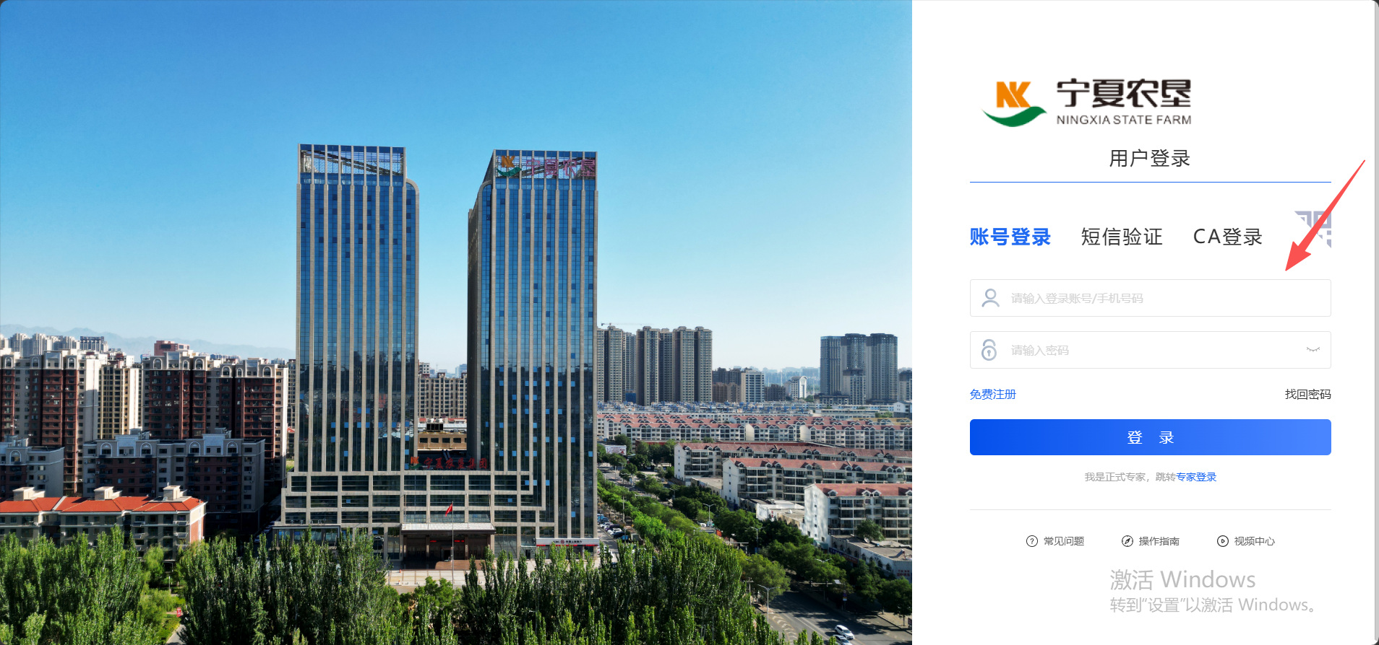
系统支持供应商登录方式选择手机登录，输入手机号、验证码后，点击【登录】按钮，完成登录。如下图所示：
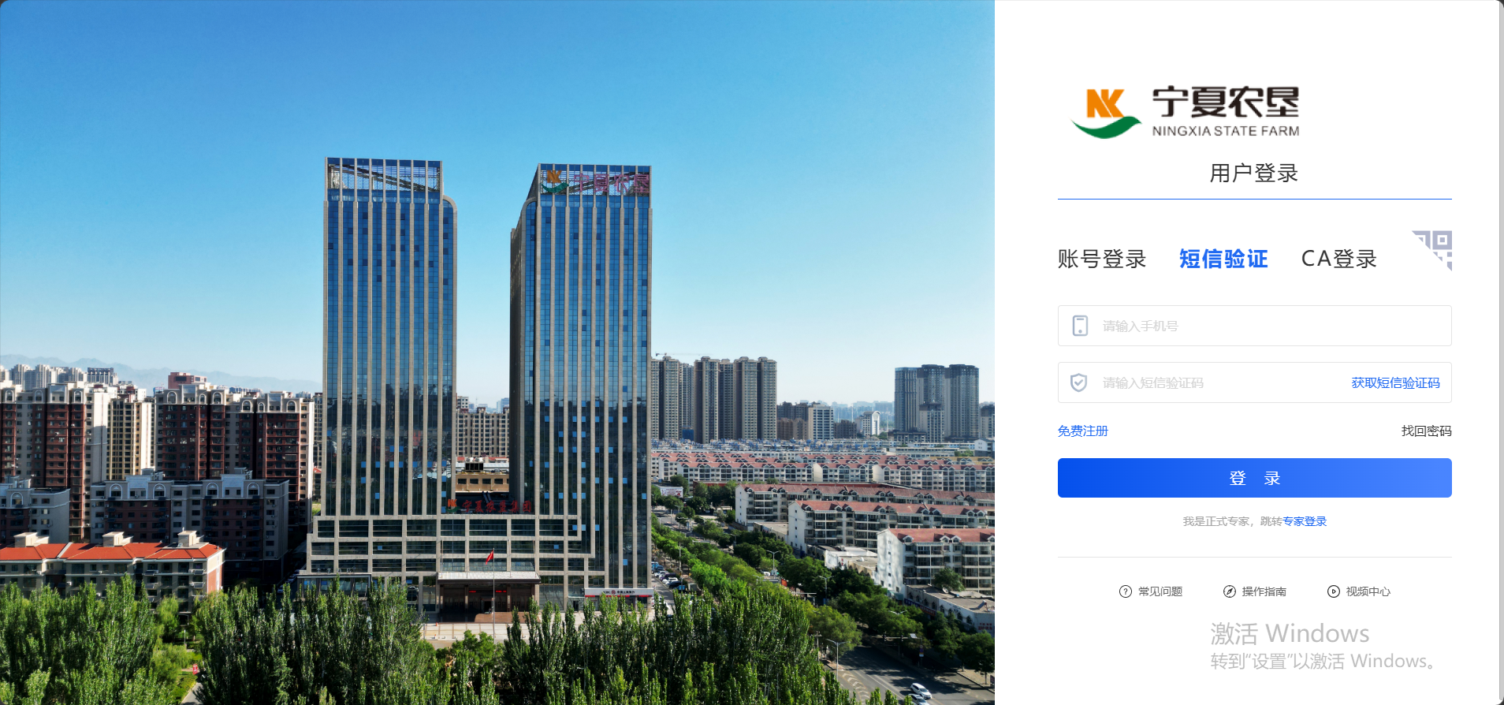
  - 创建企业
对于首次使用的供应商，须在完成登录后进行企业认证，认证方式包括“创建企业”和“加入企业”。若供应商所属企业未曾入驻过平台，则请选择“创建企业”进行企业认证；若供应商所属企业已入驻平台，则请选择“加入企业”进行企业认证。
供应商完成企业认证后便视为入驻成功。
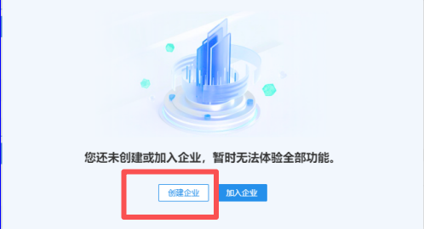
“创建企业”流程如下：
1）所属企业未曾入驻过平台的供应商请点击“创建企业”进行企业认证；
2）请供应商在完成企业名称、统一社会信用代码的输入及营业执照的上传后，点击“提交审核”进行企业信息确认；
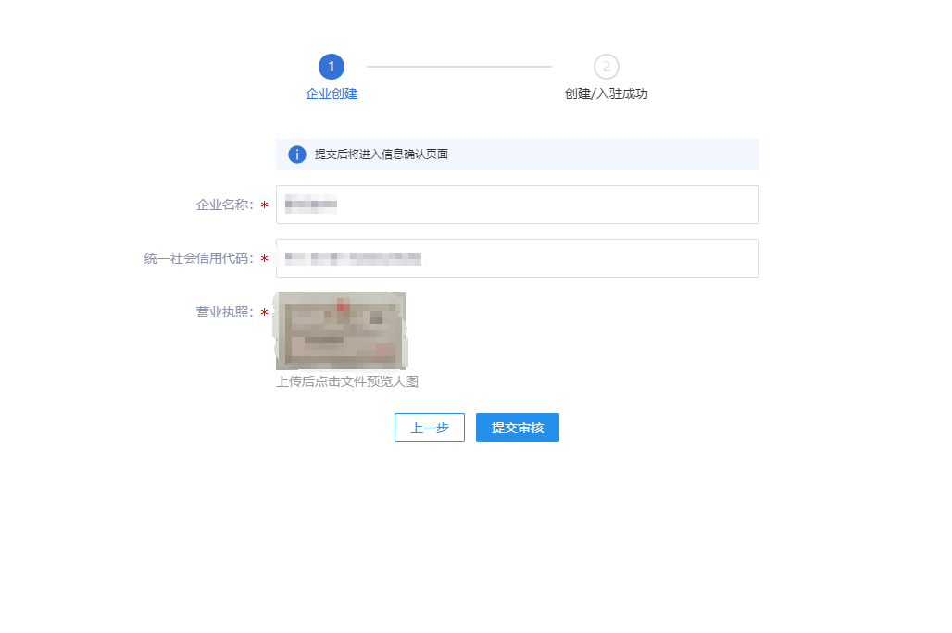
3）系统会自动识别并提取所上传营业执照中的相关信息，请供应商仔细核对并确认无误后再点击“确认并提交”，提交后由系统自动进行审核并在倒计时结束后完成企业认证；
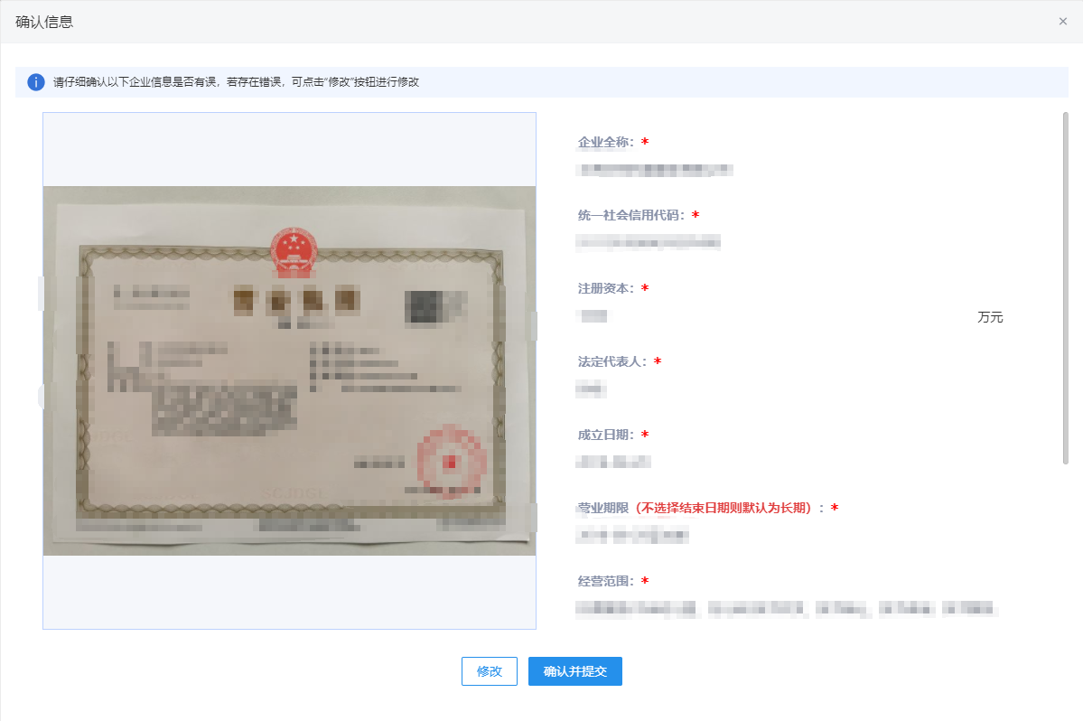
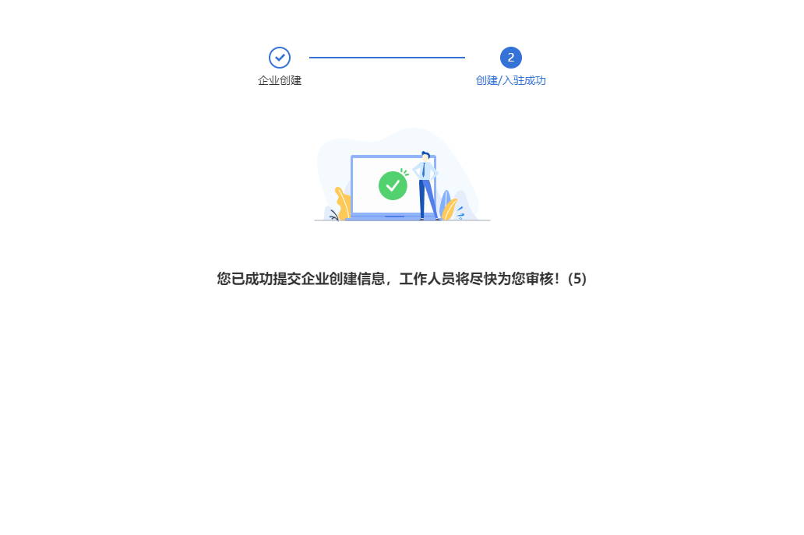
*注意：在进行“创建企业”时，若出现“该企业已入驻”的相关提示，则表明供应商所属企业已入驻过，请查看加入企业流程；
“加入企业”流程如下：
1）所属企业已入驻平台的供应商请点击“加入企业”进行企业认证；
2）请供应商输入/挑选想要加入的企业名称，输入自身的姓名，上传在职证明后点击“提交审核”发出申请；
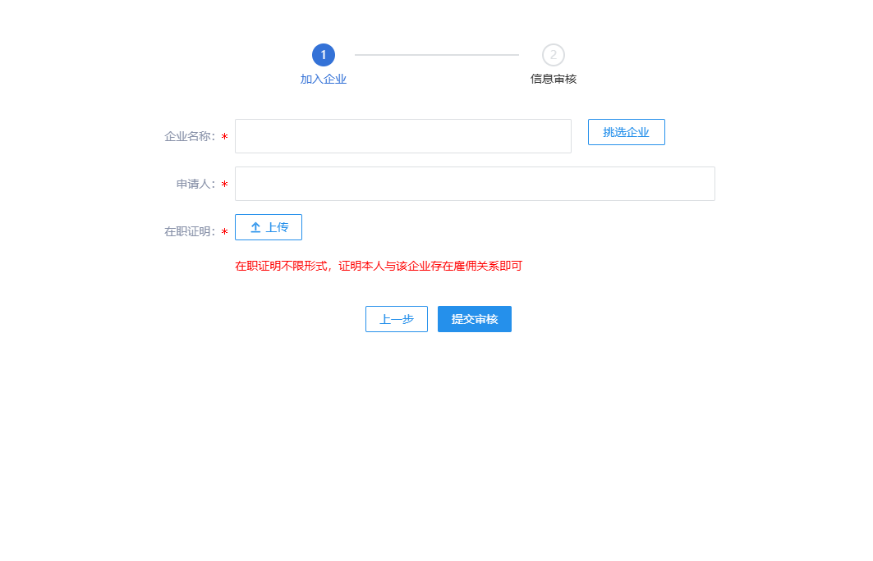
3）对于被申请加入的企业，其人员可点击“全部应用-加入审批”对申请加入本企业的记录进行审批；
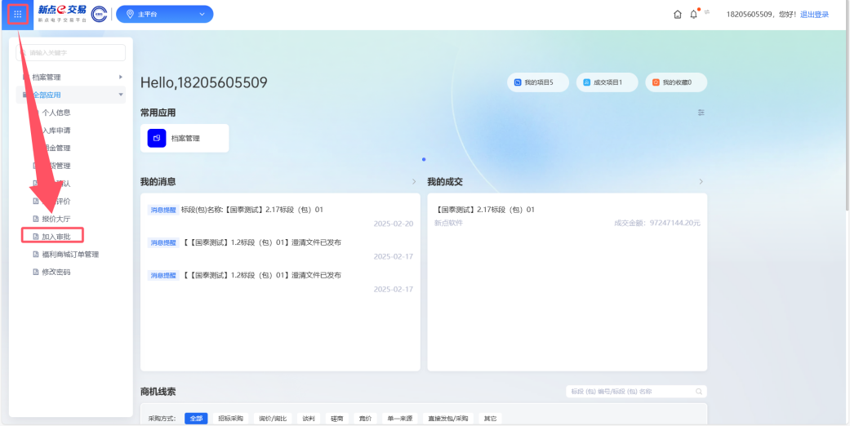
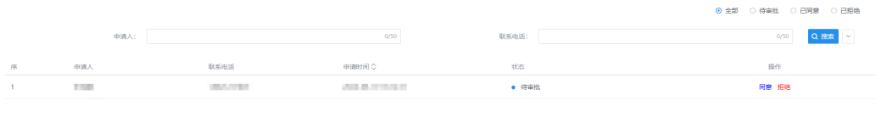
4）若供应商的加入申请审批通过，则表明该供应商的企业认证完成；若加入申请被拒绝，则需要重新进行企业认证；
  - 入驻农垦平台
供应商创建企业成功后，，在左上角主平台切换专区选择“宁夏农垦集团集采交易平台”会提示入库申请。点击提交申请按钮，进入申请页面，如下图：
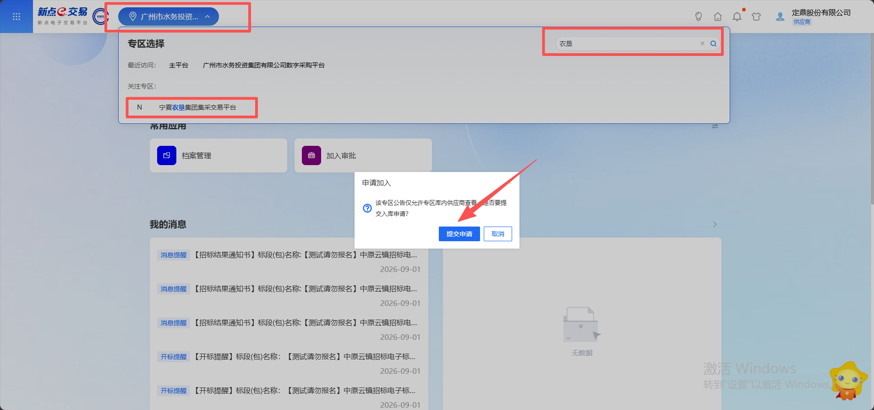
入驻供应商基本信息核查，确认无误点击“提交审核”按钮。审核流程为：平台初审和平台复审。审核通过后，供应商可参与采购项目。
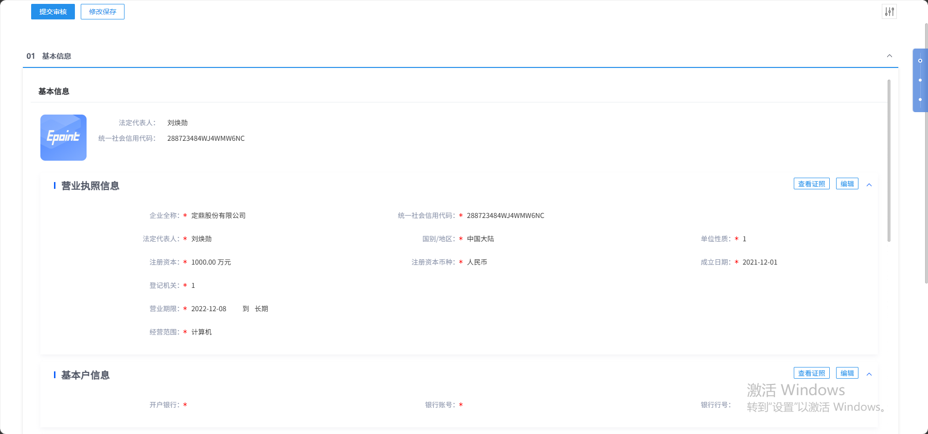
注意：诚信承诺书、法人授权书、企业法人营业执照、开户许可证、法人身份证 为必传材料。
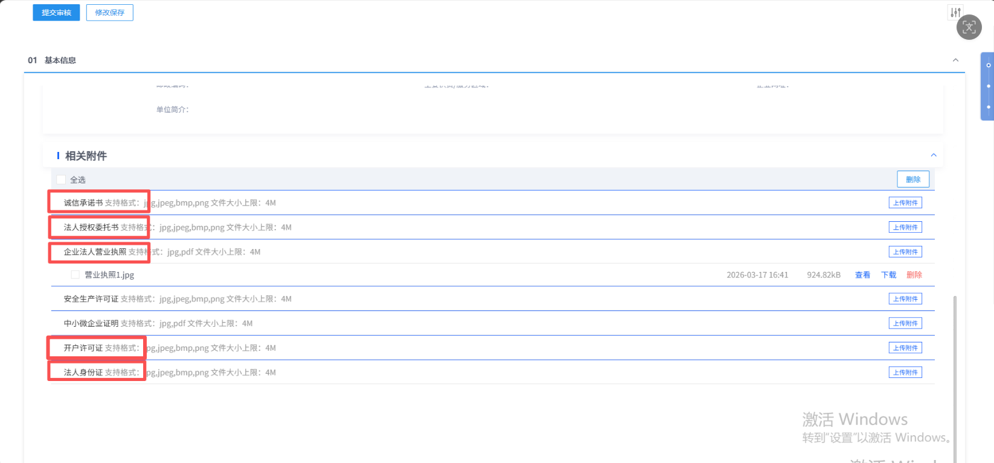

档案管理

基本信息
- 功能介绍
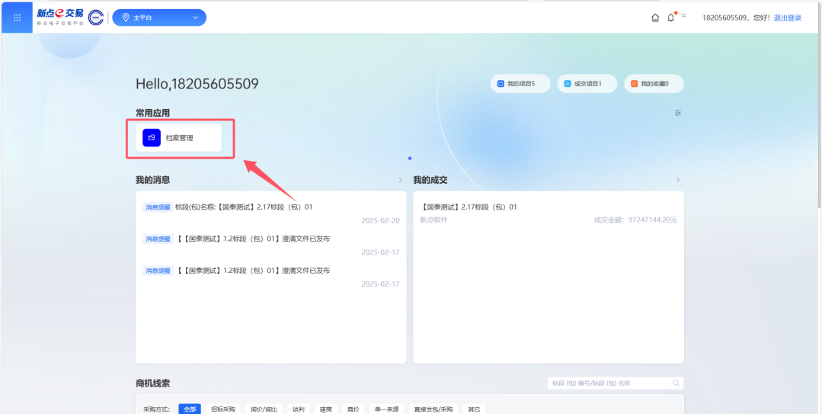
新增、查看、编辑、删除供应商的基本信息内容，包括营业执照信息、基本户信息、法人信息及其他信息内容。
- 菜单路径
默认门户-常用应用--档案管理。
- 操作岗位
供应商。
- 界面操作

营业执照信息
- 编辑
点击“编辑”按钮，可对对应的信息进行修改。
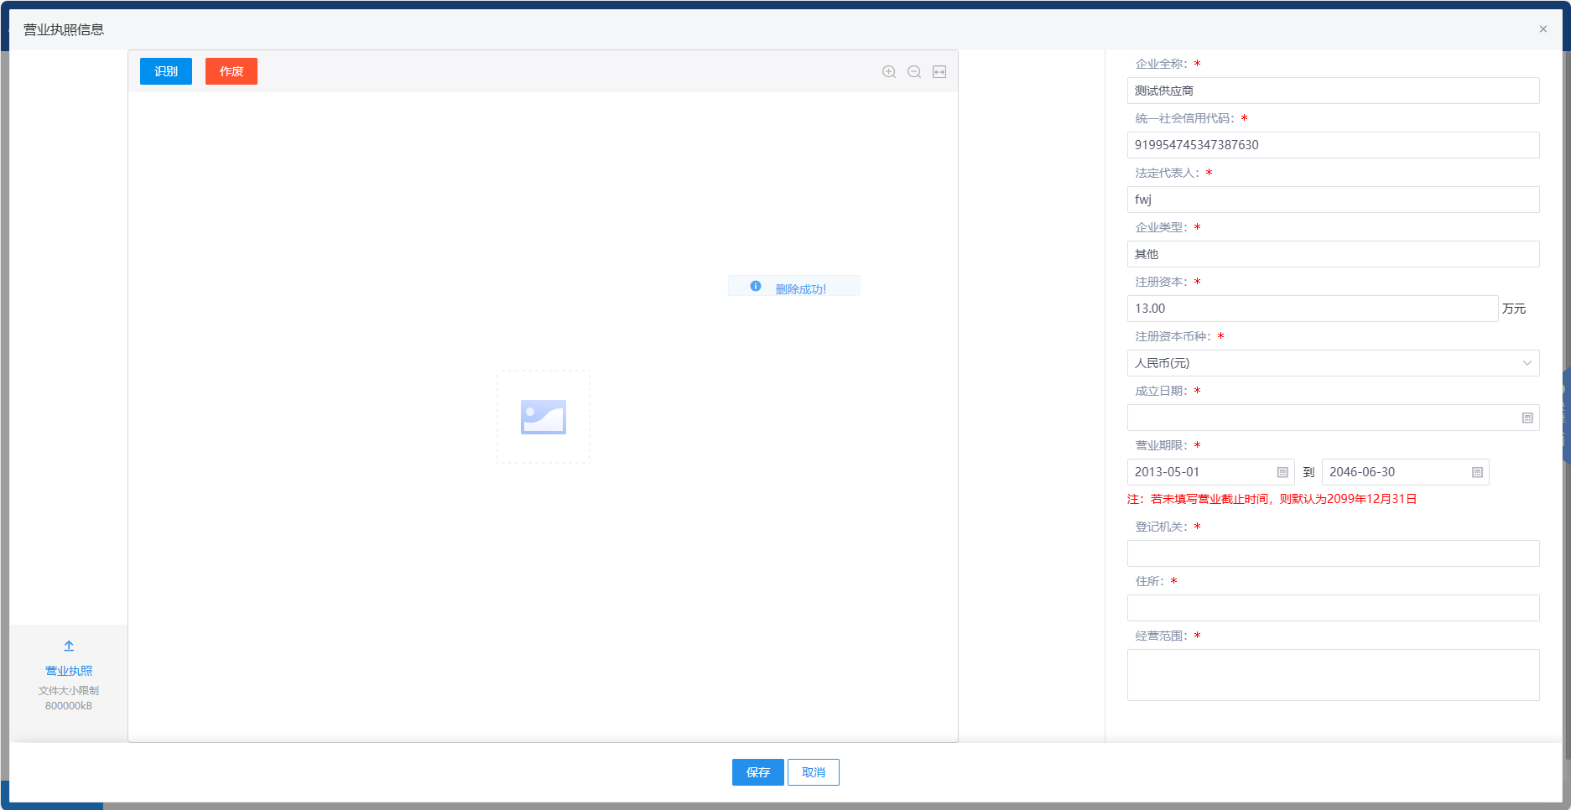
填写或修改完成后，点击下方“保存”按钮，即完成信息的保存和更改；点击下方“取消”按钮，退出编辑页面。
- 识别
点击左上角“识别”按钮，可对对应的上传的证照信息进行OCR识别。
- 作废
点击左上角“作废”按钮，可对该证照信息进行作废。
- 查看证照
点击右上角“查看证照”按钮，可对对应信息进行查看。
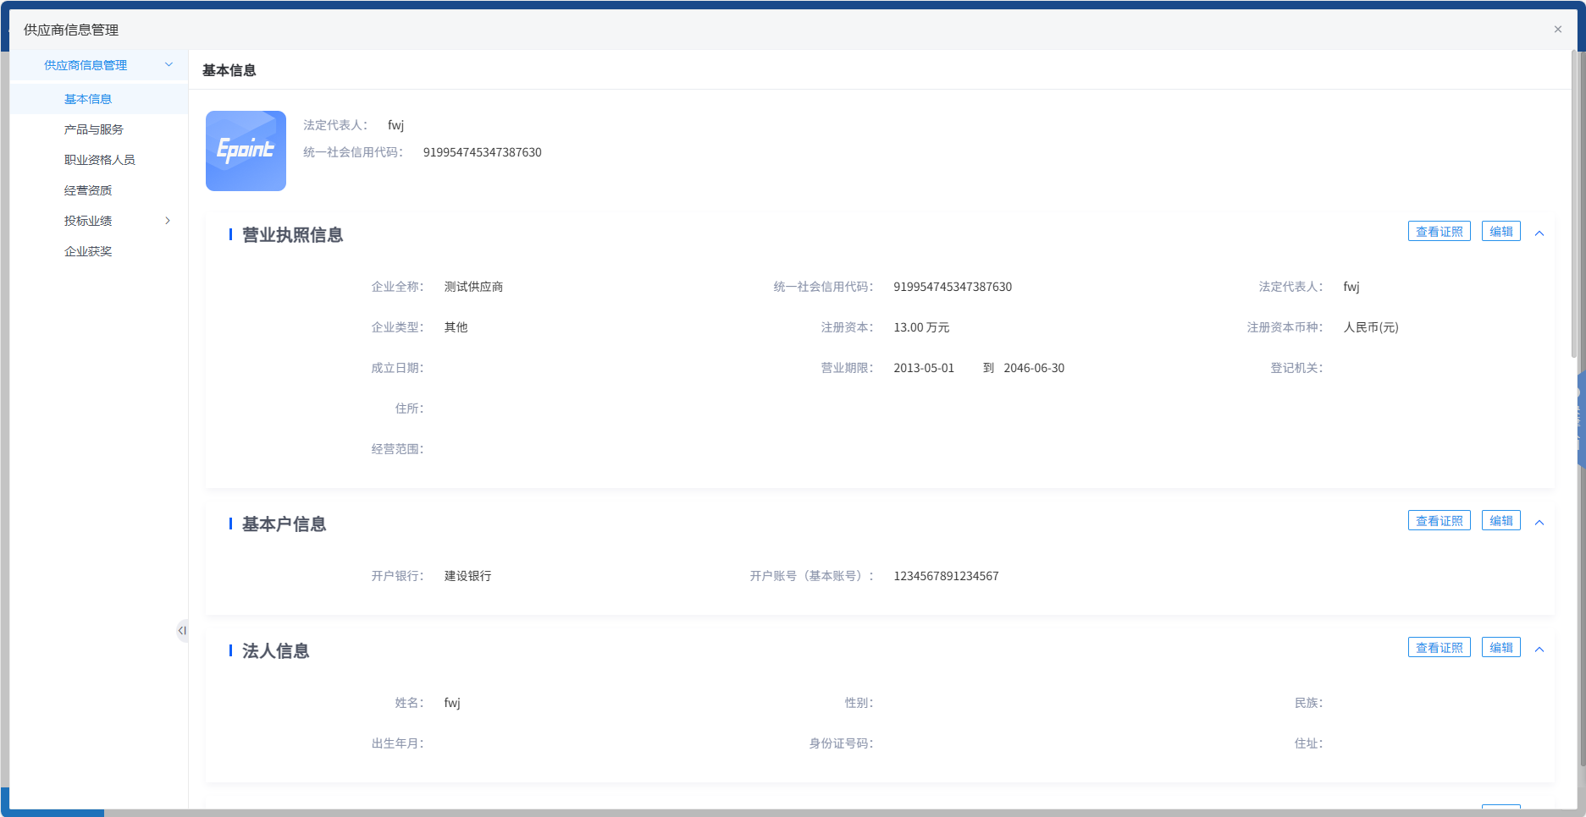

基本户信息
- 编辑
点击“编辑”按钮，可对对应的信息进行修改。
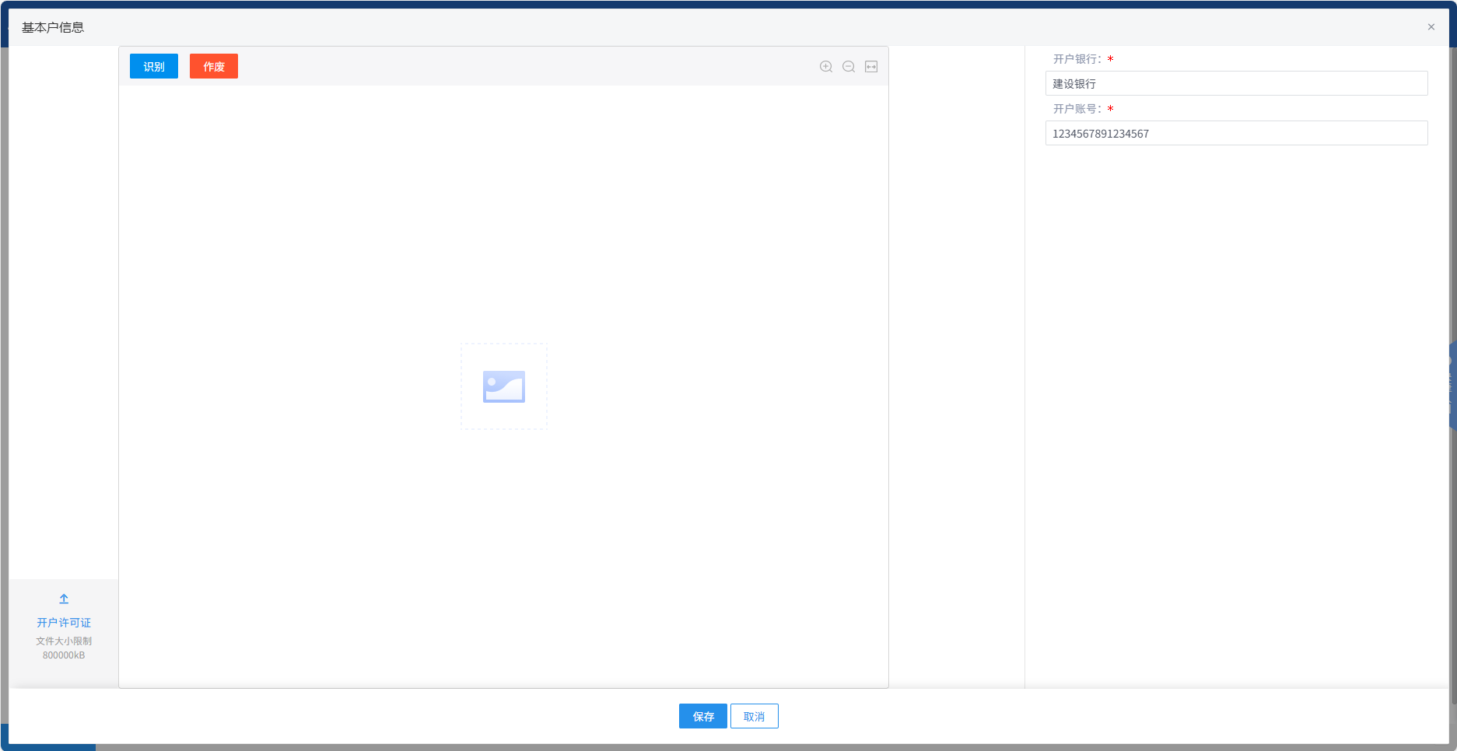
填写或修改完成后，点击下方“保存”按钮，即完成信息的保存和更改；点击下方“取消”按钮，退出编辑页面。
- 识别
点击左上角“识别”按钮，可对对应的上传的证照信息进行OCR识别。
- 作废
点击左上角“作废”按钮，可对该证照信息进行作废。
- 查看证照
点击右上角“查看证照”按钮，可对对应信息进行查看。

法人信息
- 编辑
点击“编辑”按钮，可对对应的信息进行修改。
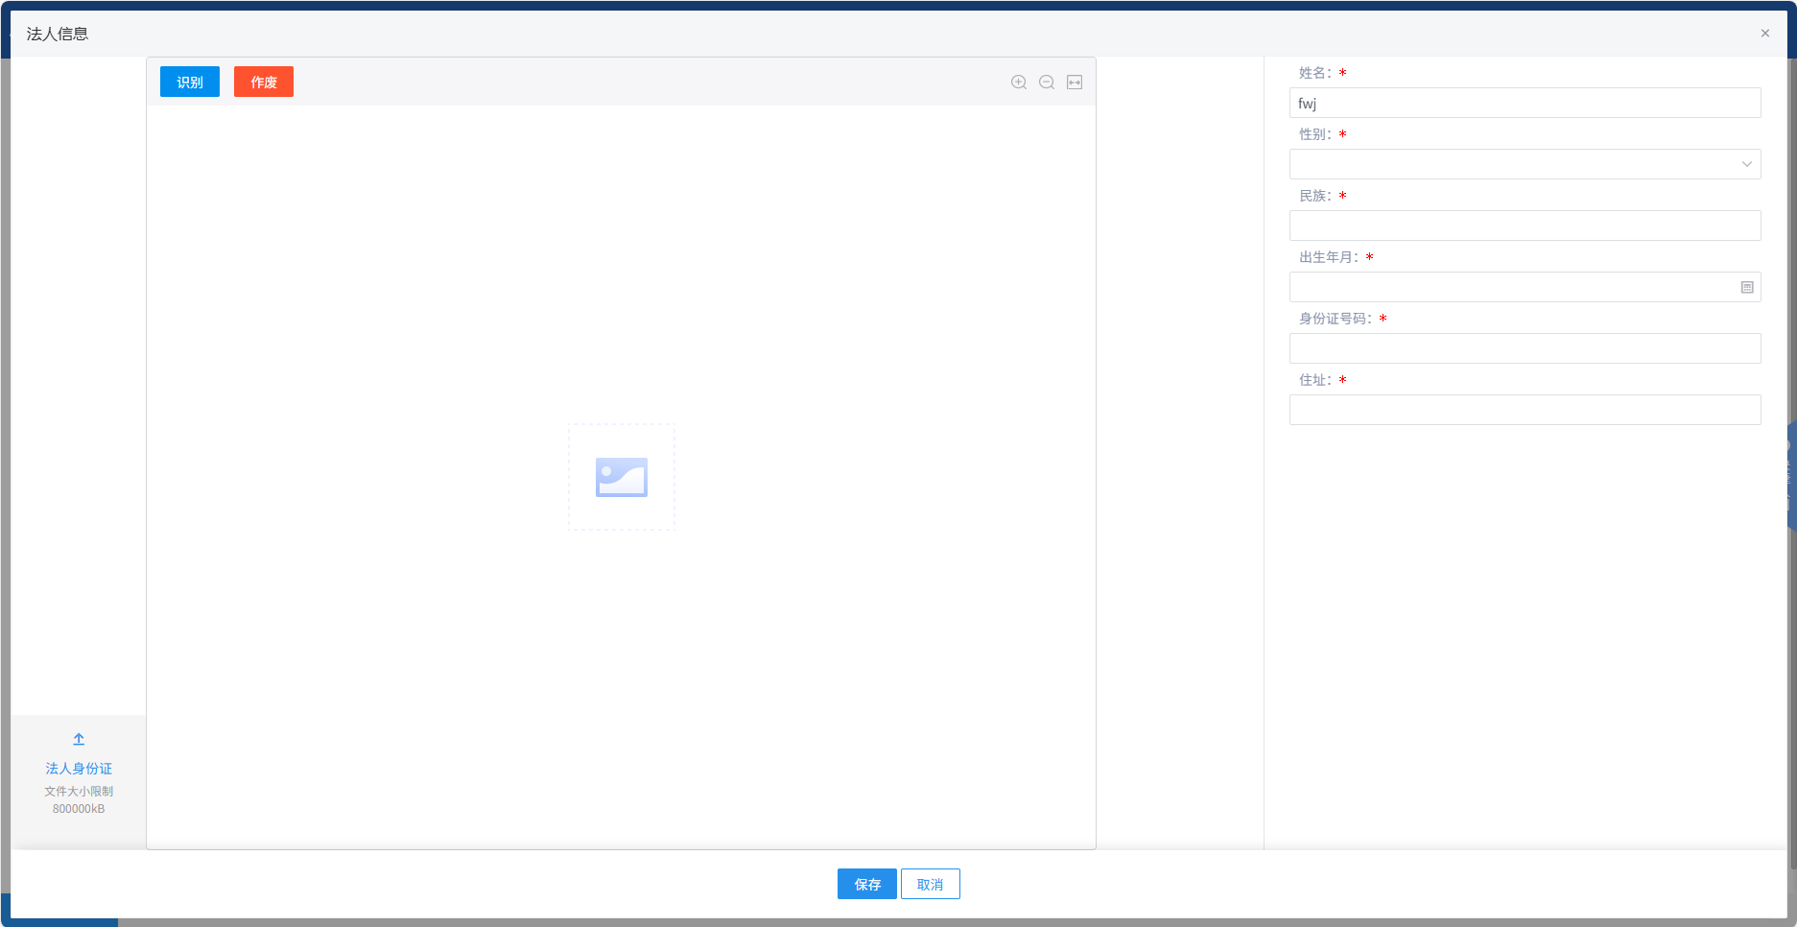
填写或修改完成后，点击下方“保存”按钮，即完成信息的保存和更改；点击下方“取消”按钮，退出编辑页面。
- 识别
点击左上角“识别”按钮，可对对应的上传的证照信息进行OCR识别。
- 作废
点击左上角“作废”按钮，可对该证照信息进行作废。
- 查看证照
点击右上角“查看证照”按钮，可对对应信息进行查看。

其他信息
- 编辑
点击“编辑”按钮，可对对应的信息进行修改。
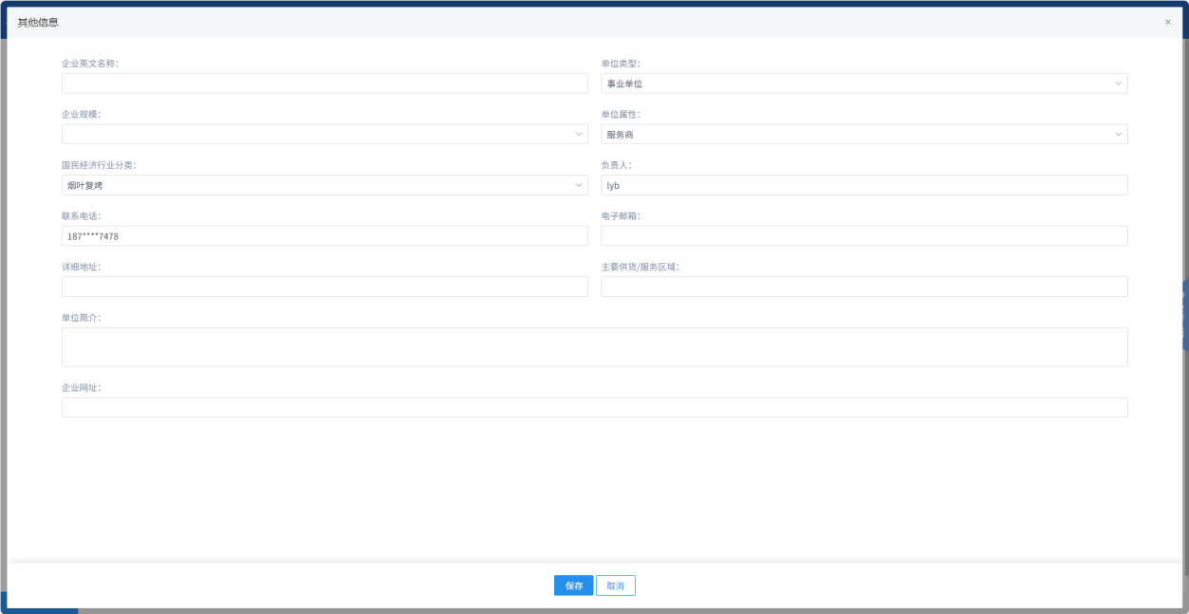
填写或修改完成后，点击下方“保存”按钮，即完成信息的保存和更改；点击下方“取消”按钮，退出编辑页面。

相关附件
- 上传附件
点击“上传附件”按钮，可上传对应附件。
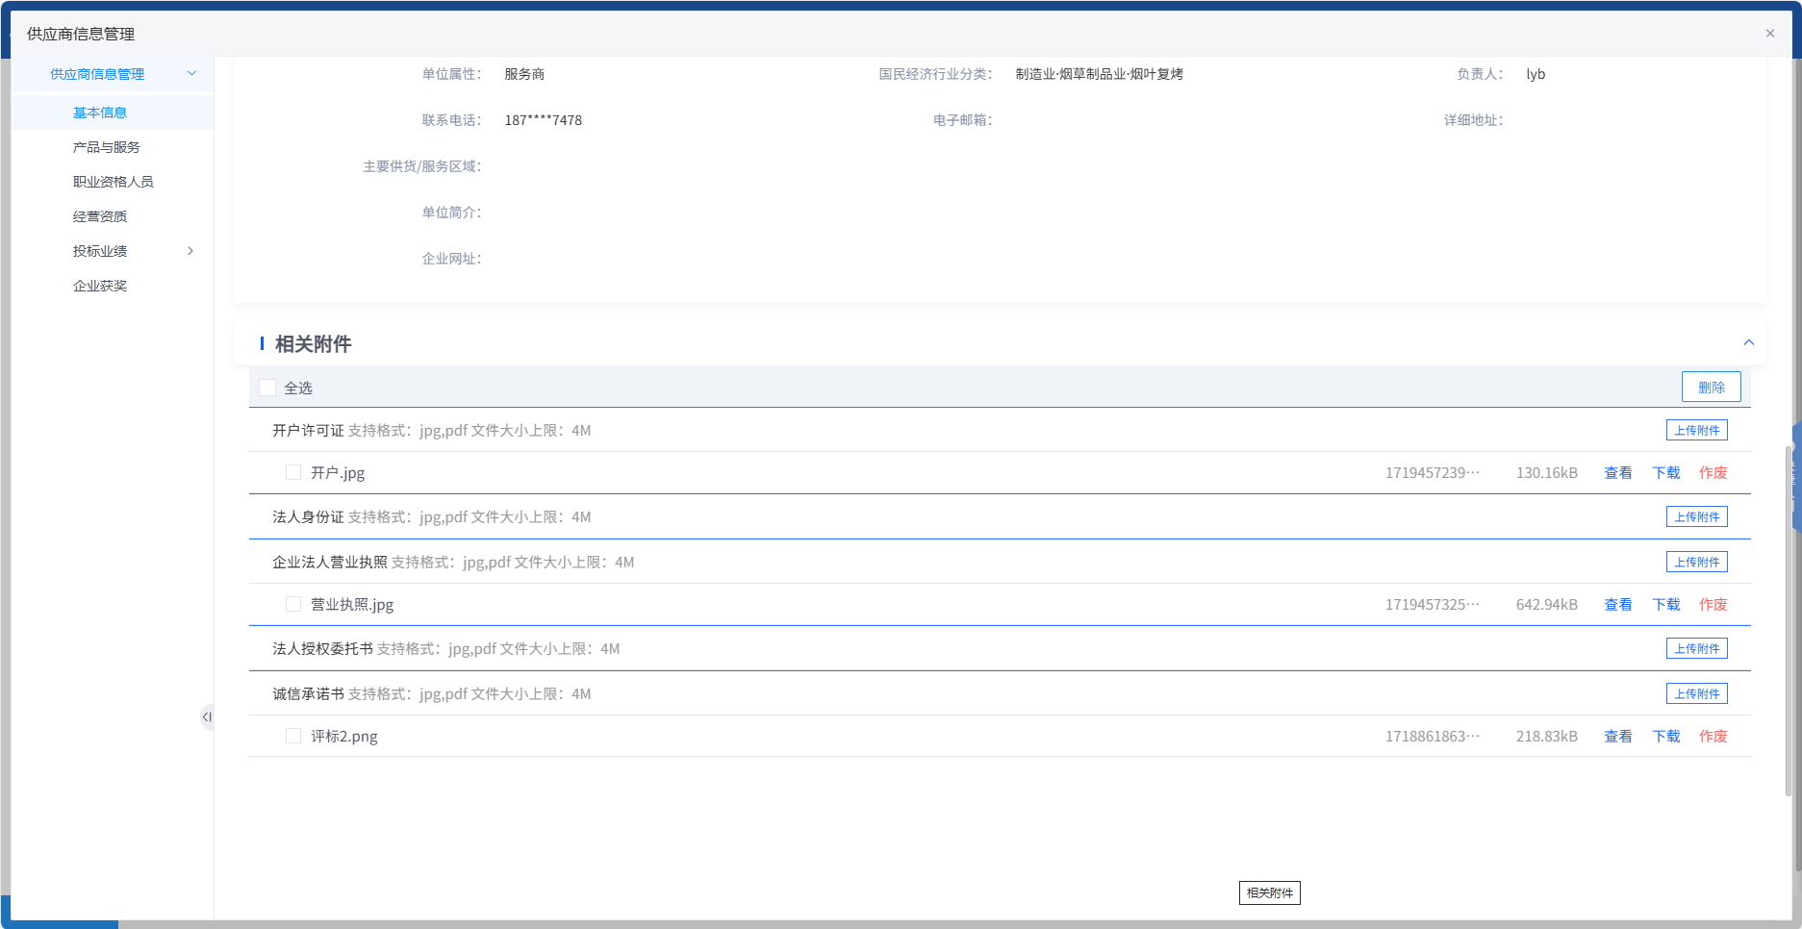
- 查看
点击右上角“查看证照”按钮，可对对应信息进行查看。
- 下载
点击右上角“下载”按钮，可下载对应的附件。
- 作废
点击右上角“作废”按钮，可对该证照信息进行作废。

产品与服务
- 功能介绍
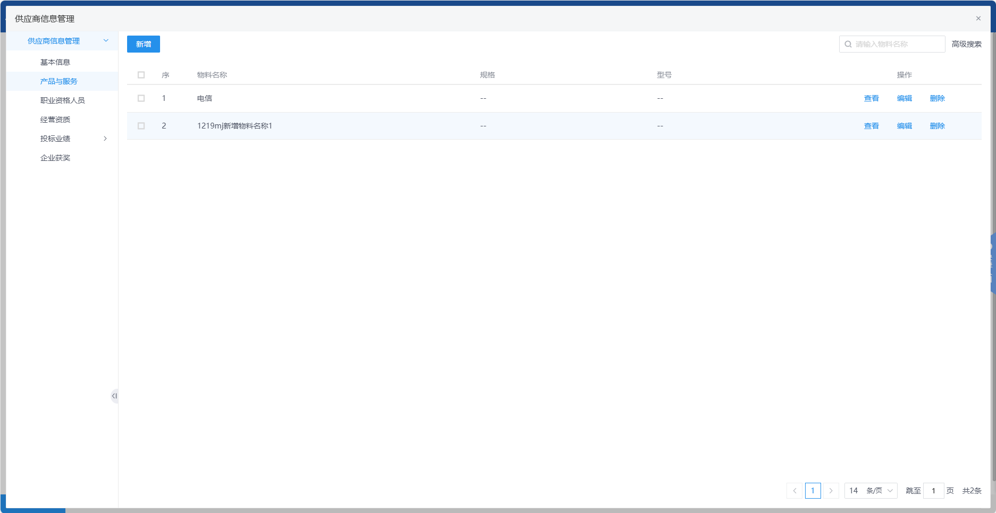
新增、编辑、查看、删除供应商的产品与服务信息内容，包括产品与服务的物料名称、类别名称、供货及服务区域等内容。
- 菜单路径
默认门户-常用应用--档案管理。
- 操作岗位
供应商。
- 界面操作
- 新增
点击“新增”按钮，可新增一条数据，完成对应信息的新增。
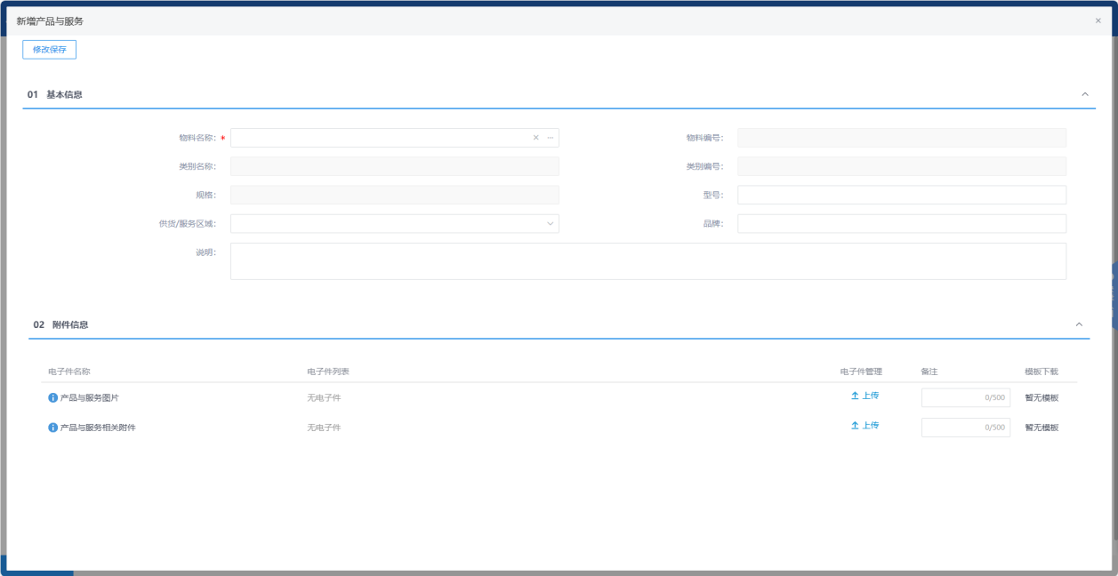
填写或修改完成后，点击下方“修改保存”按钮，即完成信息的保存和更改。
- 查看
选择一条数据，点击“查看”按钮，可对对应信息进行查看。
- 编辑
选择一条数据，点击“编辑”按钮，可对对应信息进行编辑。

- 删除
选择一条数据，点击“删除”按钮，可对对应信息进行删除。

职业资格人员
新增、编辑、查看、删除供应商的职业资格人员信息内容，包括职业资格人员的身份证号码、姓名等内容。
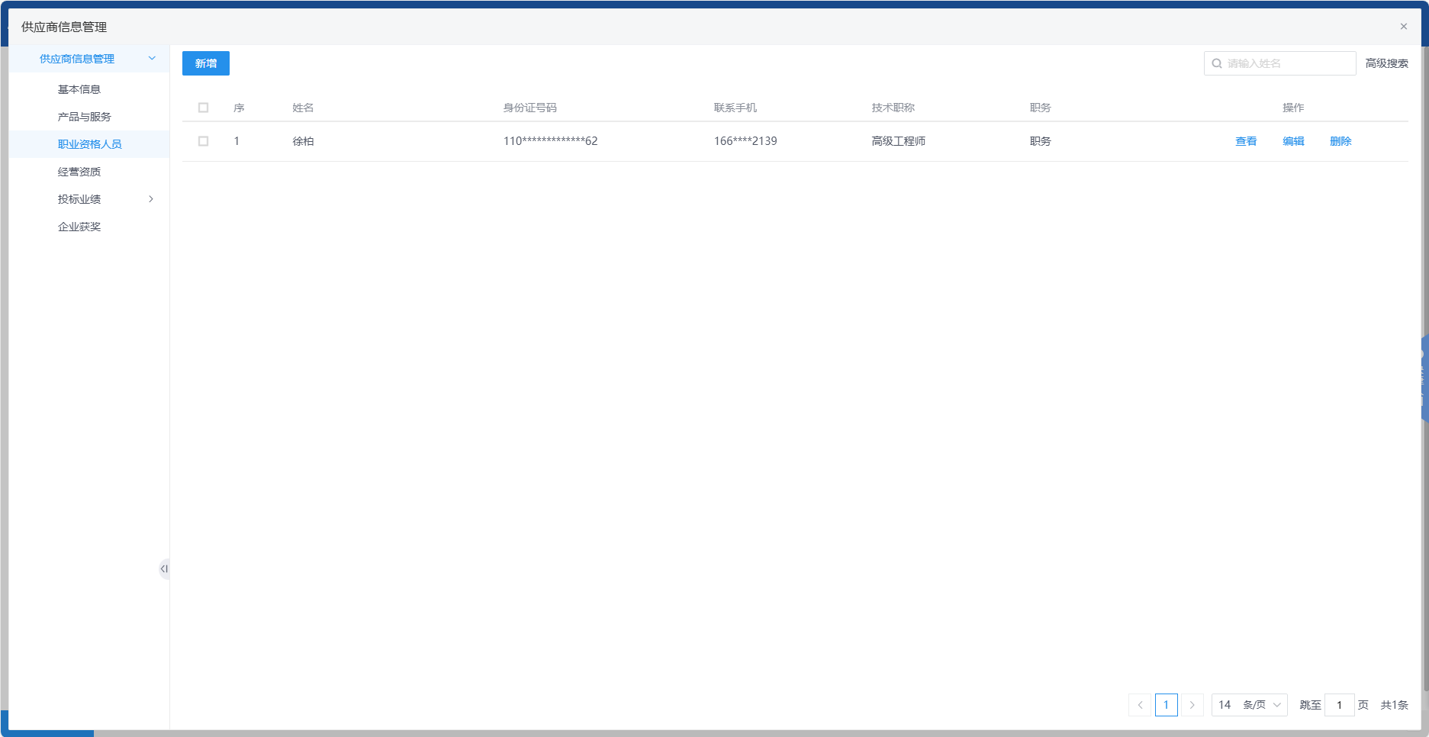
- 菜单路径
默认门户-常用应用--档案管理。
- 操作岗位
供应商。
- 界面操作
- 新增
点击“新增”按钮，可新增一条数据，完成对应信息的新增。
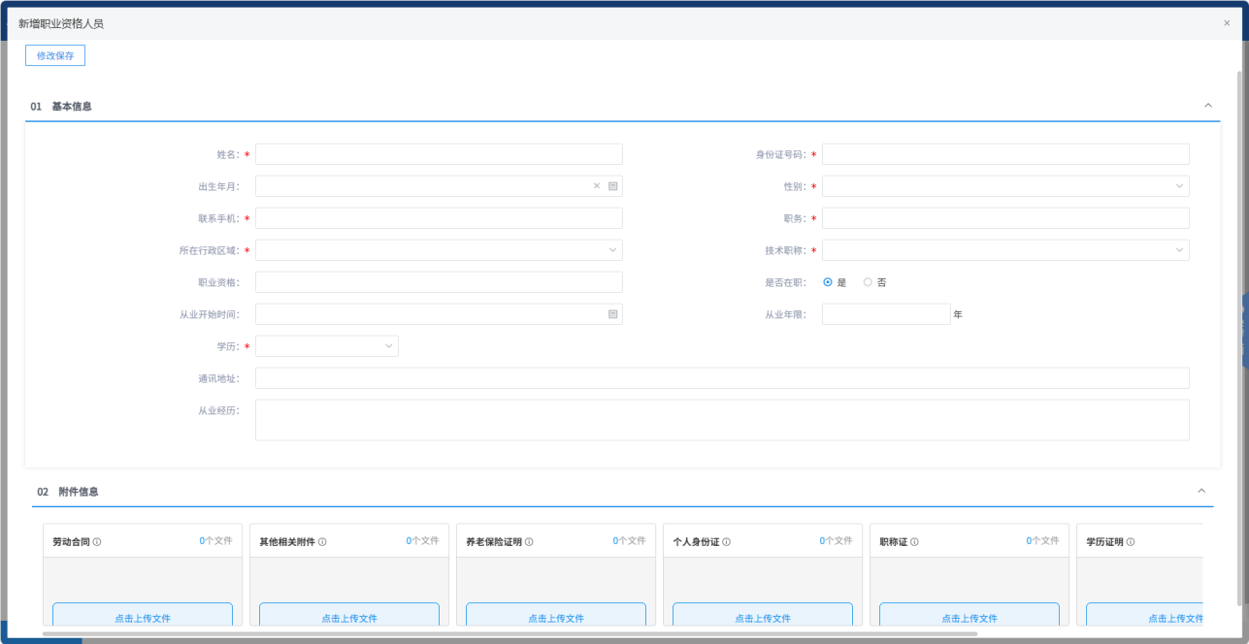
填写或修改完成后，点击下方“修改保存”按钮，即完成信息的保存和更改。
- 查看
选择一条数据，点击“查看”按钮，可对对应信息进行查看。
- 编辑
选择一条数据，点击“编辑”按钮，可对对应信息进行编辑。
- 删除
选择一条数据，点击“删除”按钮，可对对应信息进行删除。

经营资质
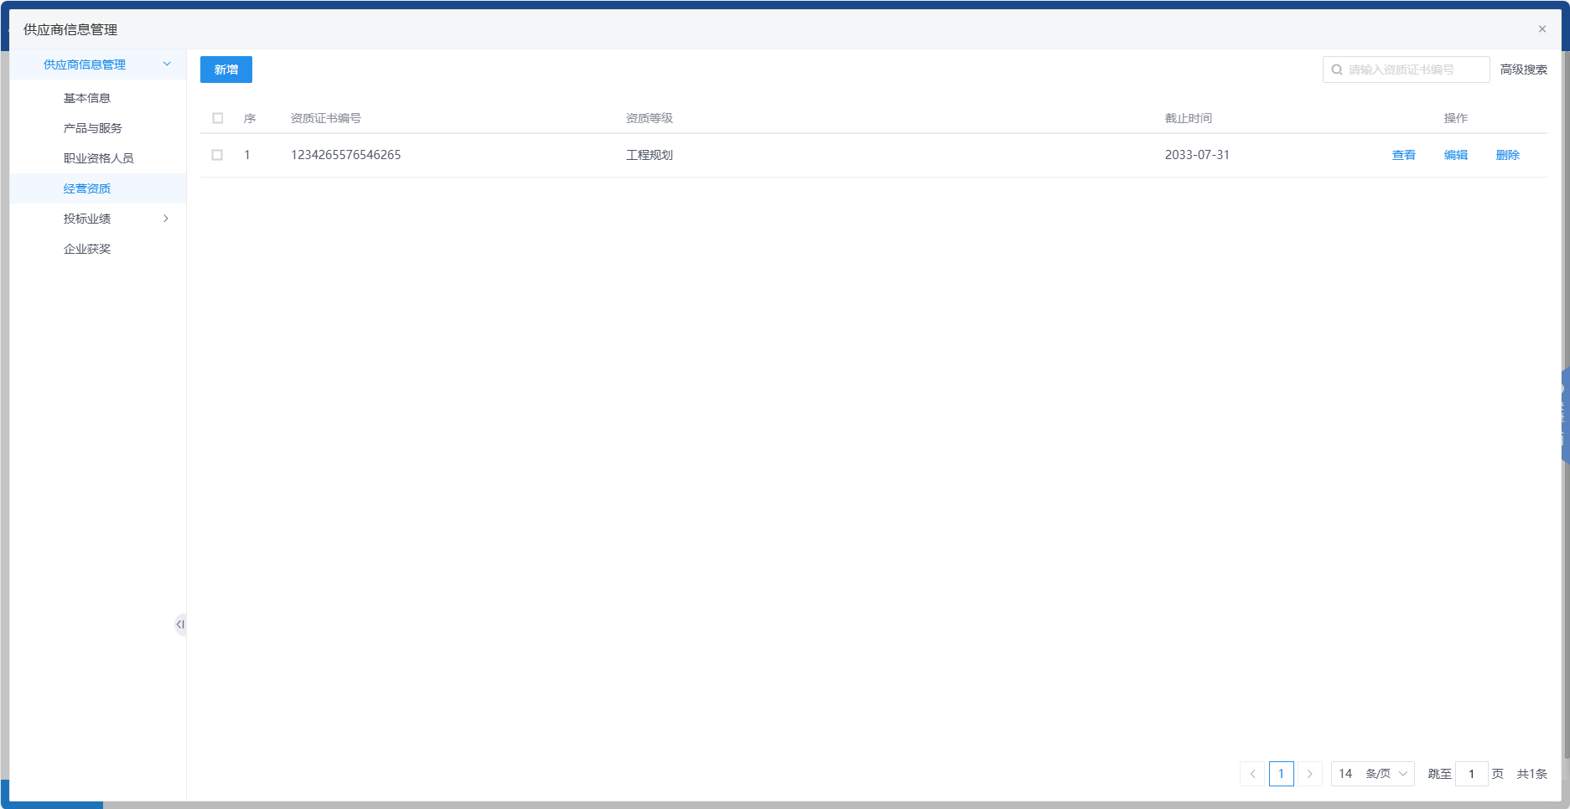
新增、编辑、查看、删除供应商的经营资质信息内容，包括资质类别、资质证照等信息。
- 菜单路径
默认门户-常用应用--档案管理。
- 操作岗位
供应商。
- 界面操作
- 新增
点击“新增”按钮，可新增一条数据，完成对应信息的新增。
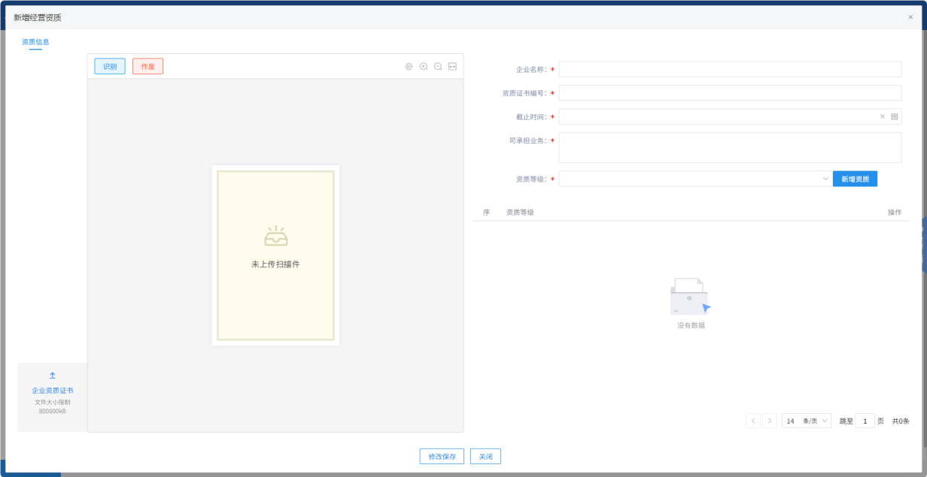
填写或修改完成后，点击下方“修改保存”按钮，即完成信息的保存和更改。
- 查看
选择一条数据，点击“查看”按钮，可对对应信息进行查看。
- 编辑
选择一条数据，点击“编辑”按钮，可对对应信息进行编辑。

- 删除
选择一条数据，点击“删除”按钮，可对对应信息进行删除。

投标业绩
新增、编辑、查看、删除供应商的投标业绩信息内容，包括投标业绩的标段包编号、标段包名称、项目负责人、中标金额等内容。
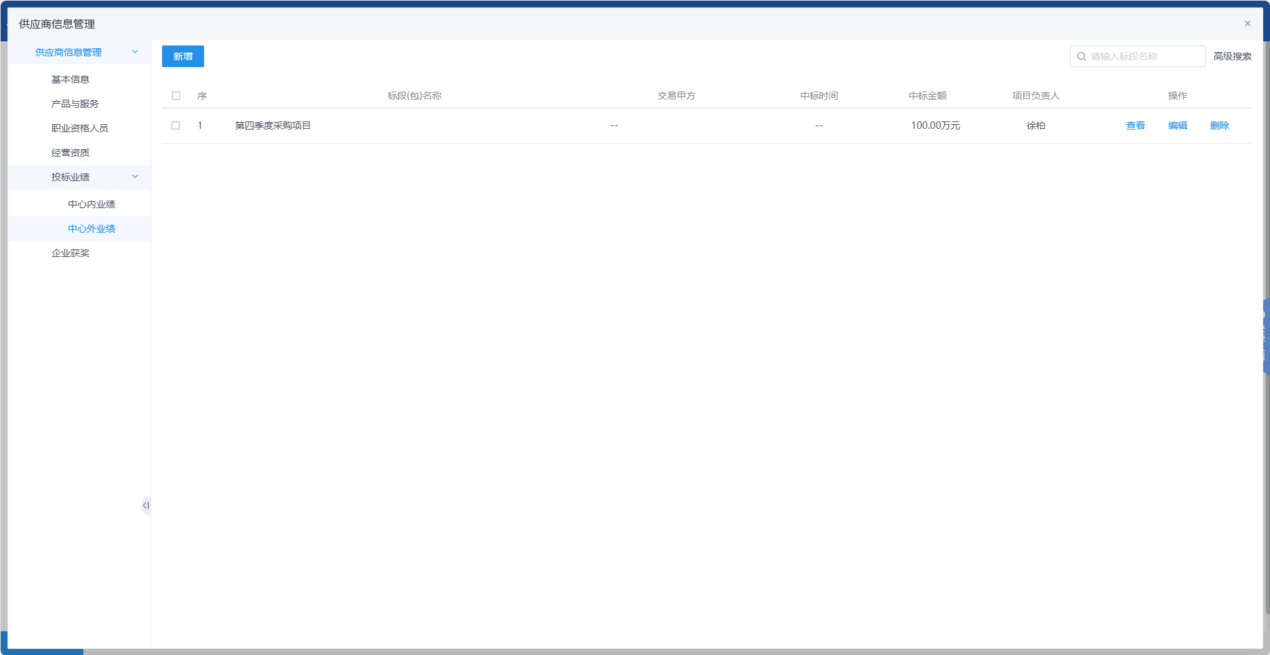
- 菜单路径
默认门户-常用应用--档案管理。
- 操作岗位
供应商。
- 界面操作
- 新增
点击“新增”按钮，可新增一条数据，完成对应信息的新增。
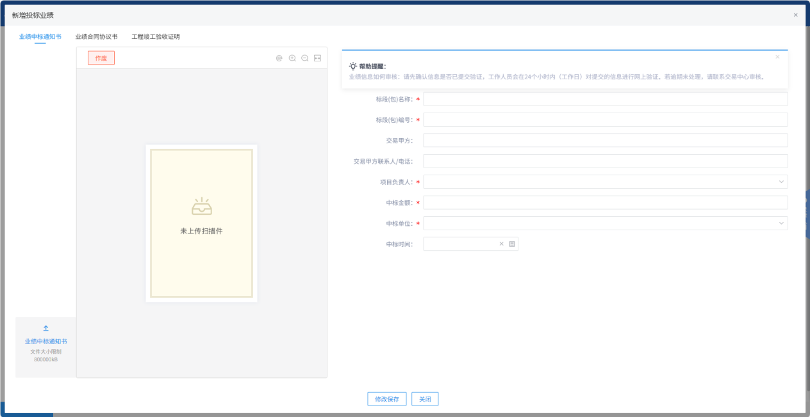
填写或修改完成后，点击下方“修改保存”按钮，即完成信息的保存和更改。
- 查看
选择一条数据，点击“查看”按钮，可对对应信息进行查看。
- 编辑
选择一条数据，点击“编辑”按钮，可对对应信息进行编辑。
- 删除
选择一条数据，点击“删除”按钮，可对对应信息进行删除。

企业获奖
新增、编辑、查看、删除供应商的企业获奖信息内容，包括获奖名称等内容。
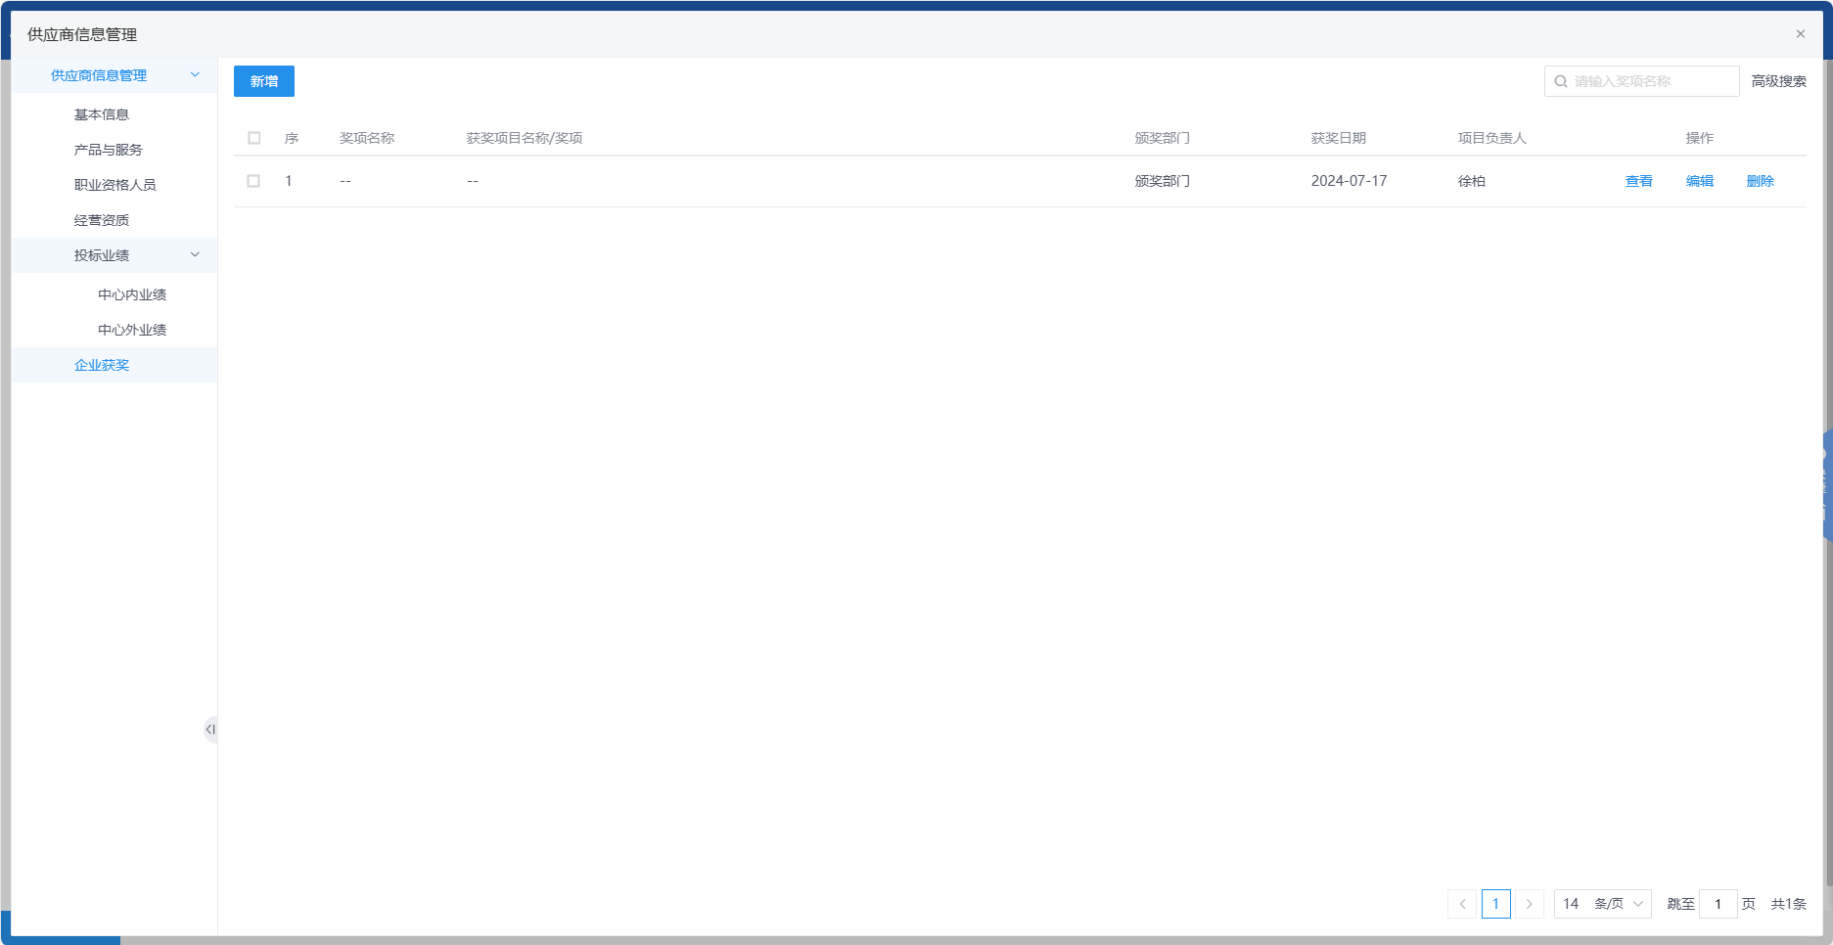
- 菜单路径
默认门户-常用应用--档案管理。
- 操作岗位
供应商。
- 界面操作
- 新增
点击“新增”按钮，可新增一条数据，完成对应信息的新增。
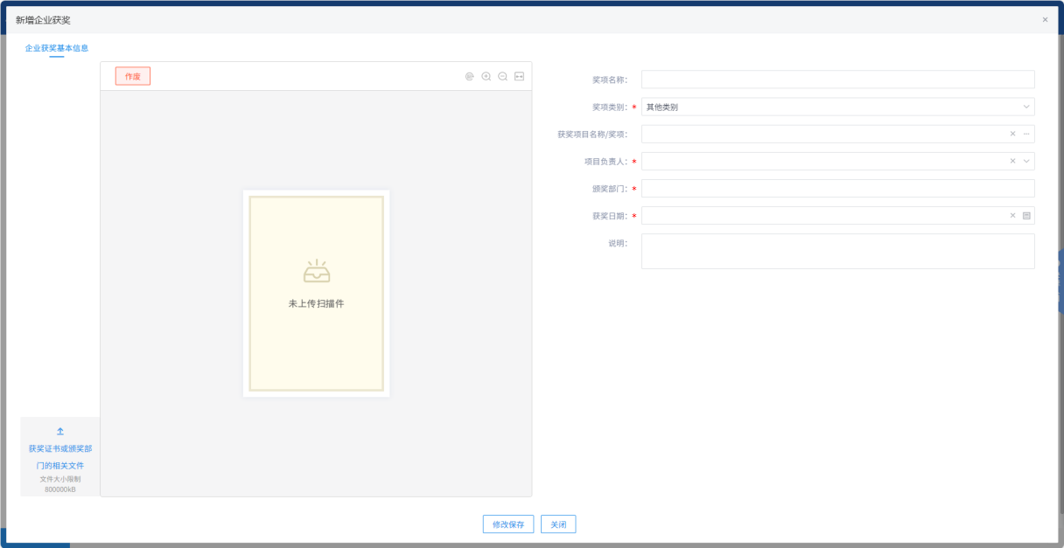
填写或修改完成后，点击左上角“修改保存”按钮，即完成信息的保存和更改。
- 查看
选择一条数据，点击“查看”按钮，可对对应信息进行查看。
- 编辑
选择一条数据，点击“编辑”按钮，可对对应信息进行编辑。
- 删除
选择一条数据，点击“删除”按钮，可对对应信息进行删除。

全部应用

个人信息
- 功能介绍
供应商可通过个人信息修改头像、姓名、身份证号码、手机号码等信息。
- 菜单路径
默认门户--全部应用--个人信息。
- 操作岗位
供应商。
- 界面操作
供应商点击个人信息菜单，进入修改项目信息页面，可修改头像、姓名、身份证号码、手机号码等页面信息，也可点击【修改密码】按钮修改密码，修改完成后点击【保存修改】按钮即可保存修改的内容。
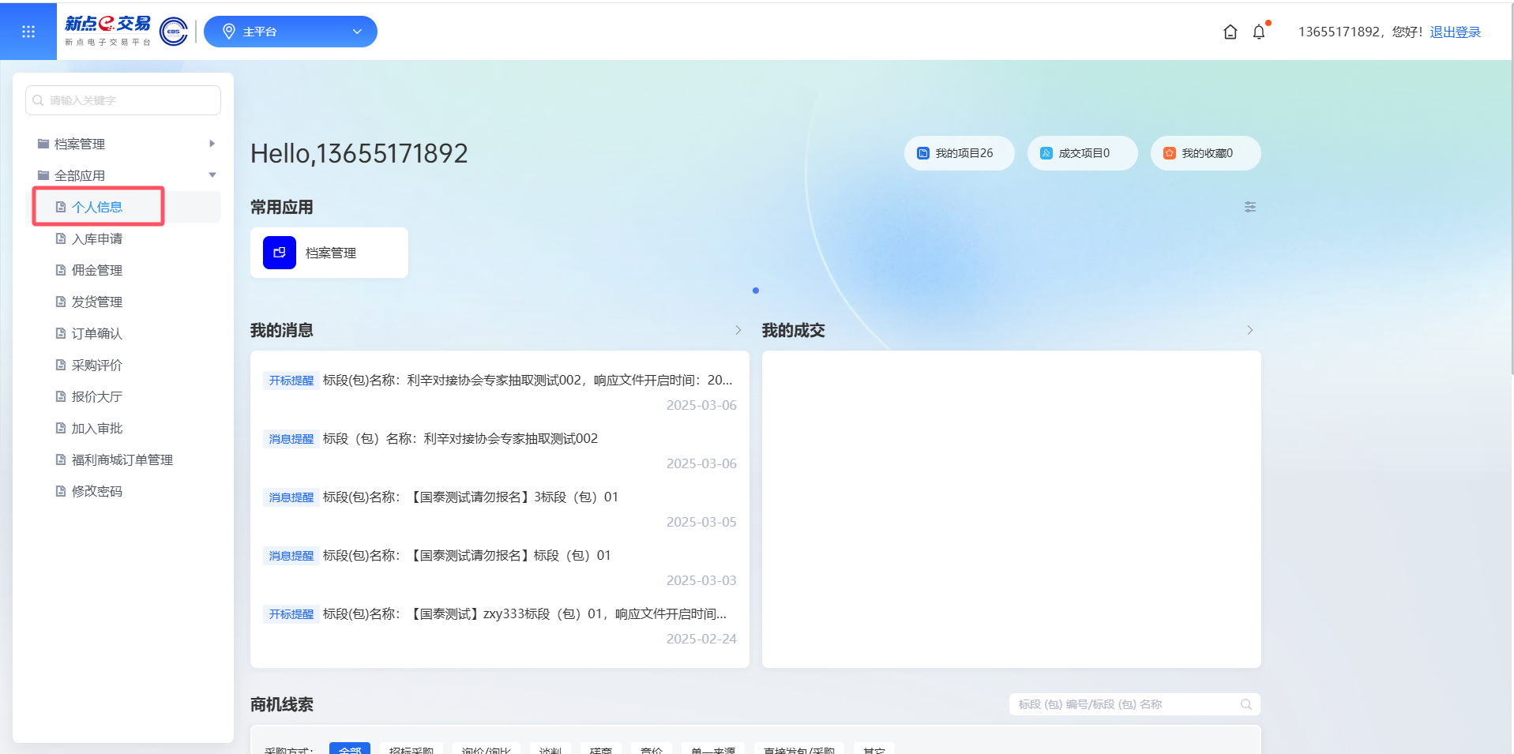
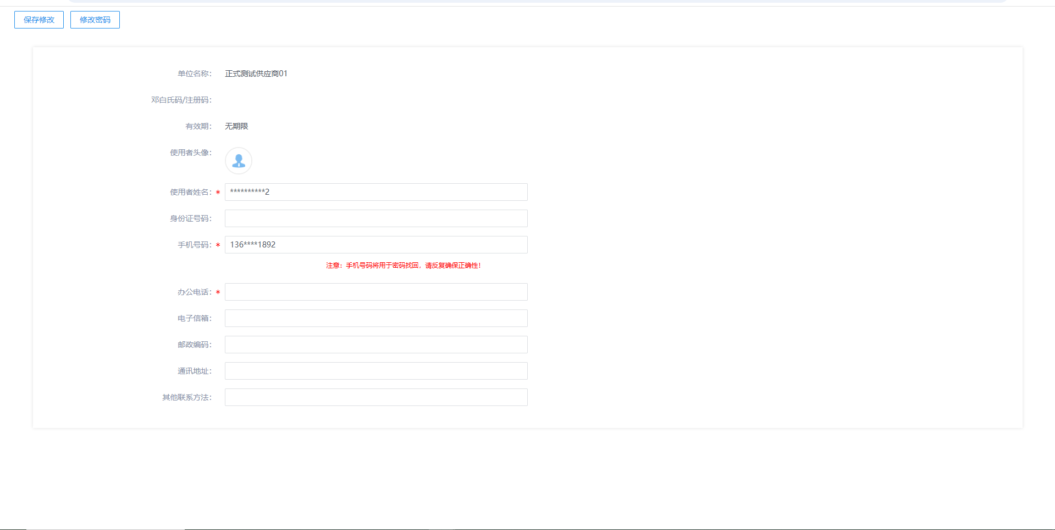

入库申请
- 功能介绍
供应商可通过入库申请查看采购人审批情况。
- 菜单路径
默认门户--全部应用--入库申请。
- 操作岗位
供应商。
- 界面操作
供应商点击入库申请菜单，进入入库申请页面，可查看采购人审批情况，退回的申请可查看退回原因，修改相关信息后，点击编辑按钮重新提交入库申请。
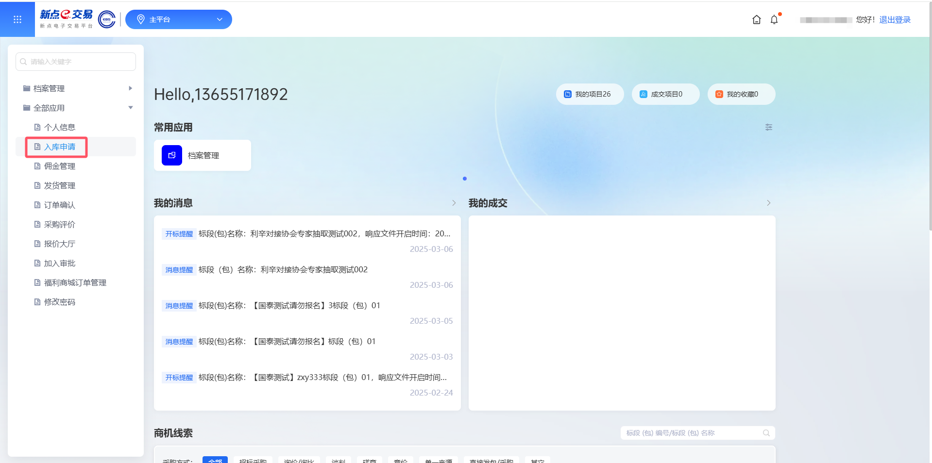
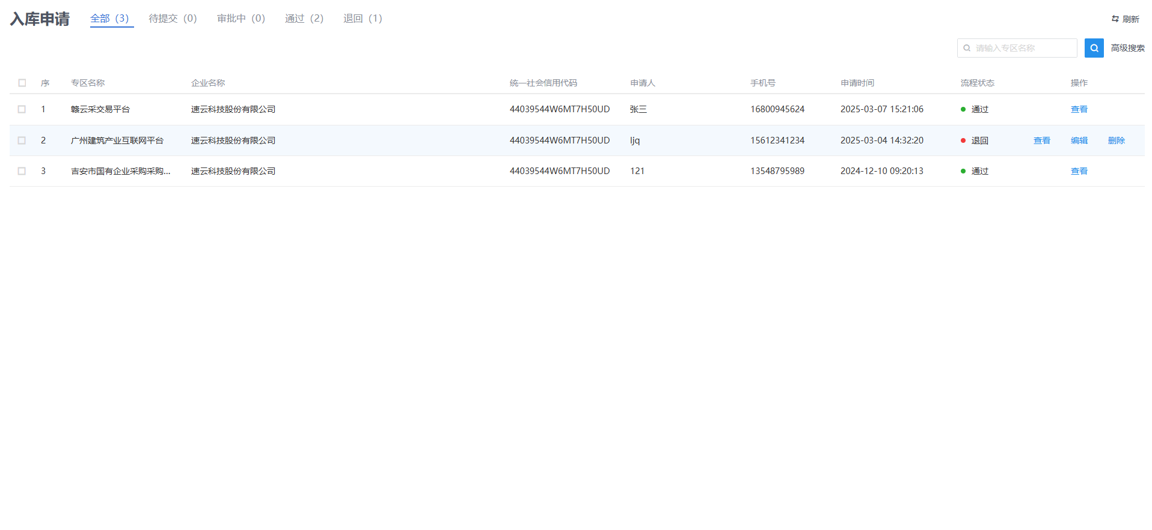

修改密码
- 功能介绍
供应商可通过修改密码菜单进行密码修改。
- 菜单路径
默认门户--全部应用--修改密码。
- 操作岗位
供应商。
- 界面操作
供应商点击修改密码可进行密码修改。
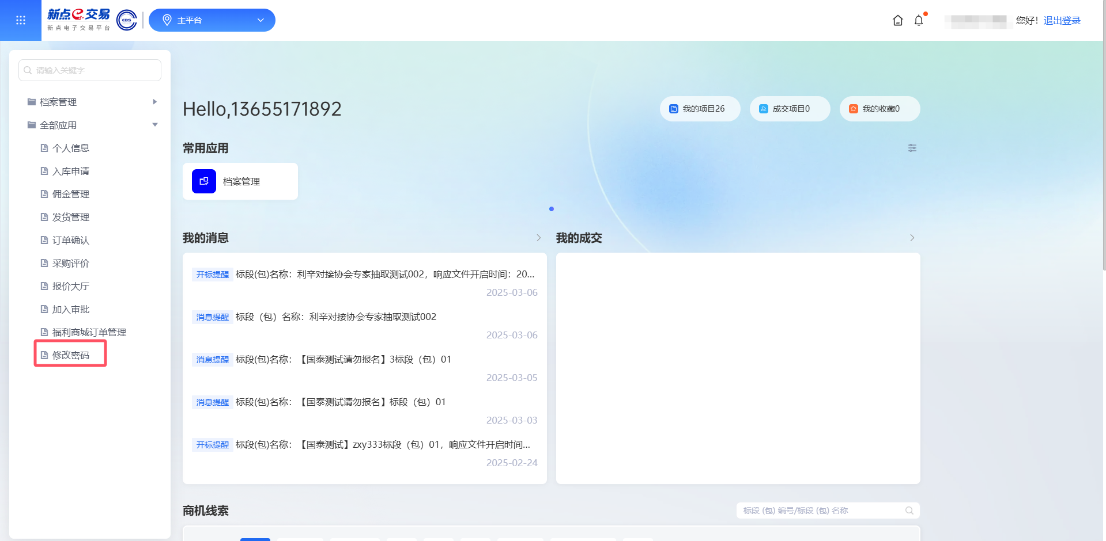
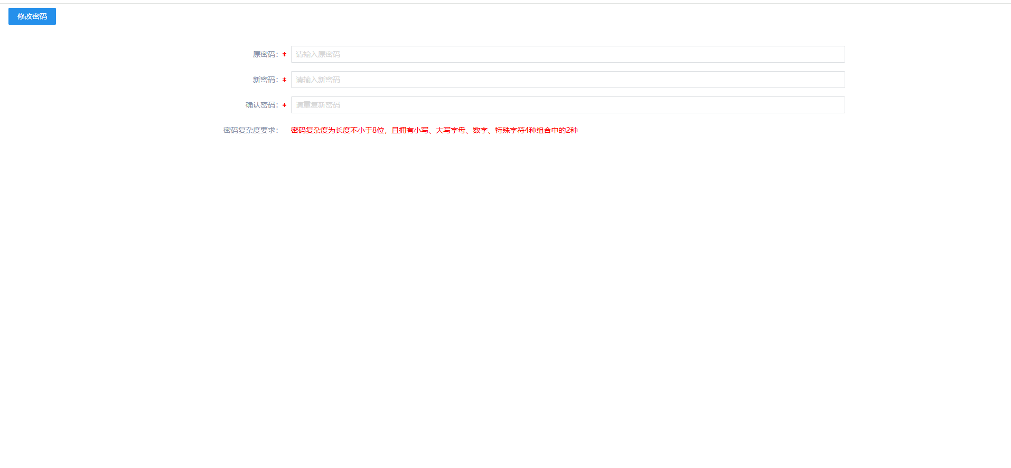

商机线索
- 功能介绍
供应商可在商机线索栏目进行投标工作，点击后相应标段可快速进入工作台。
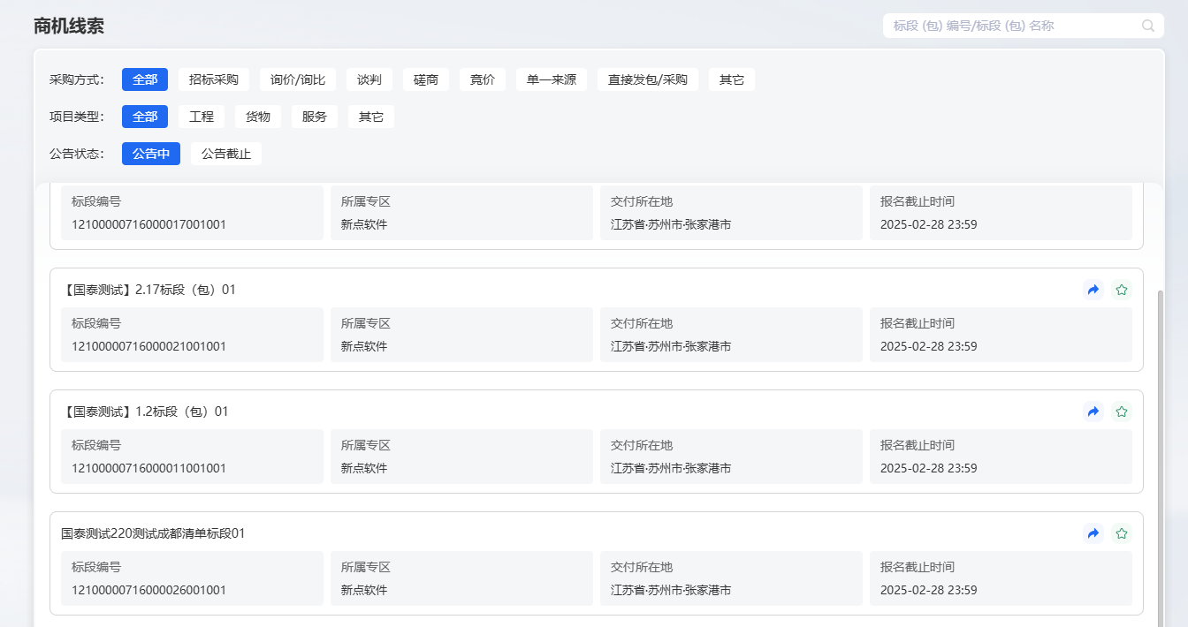
- 操作岗位
供应商。
- 界面操作
- 查看
商机线索栏目，可筛选所需的标段进行查看，也可通过搜索标段（包）编号/标段（包）名称进行查看。
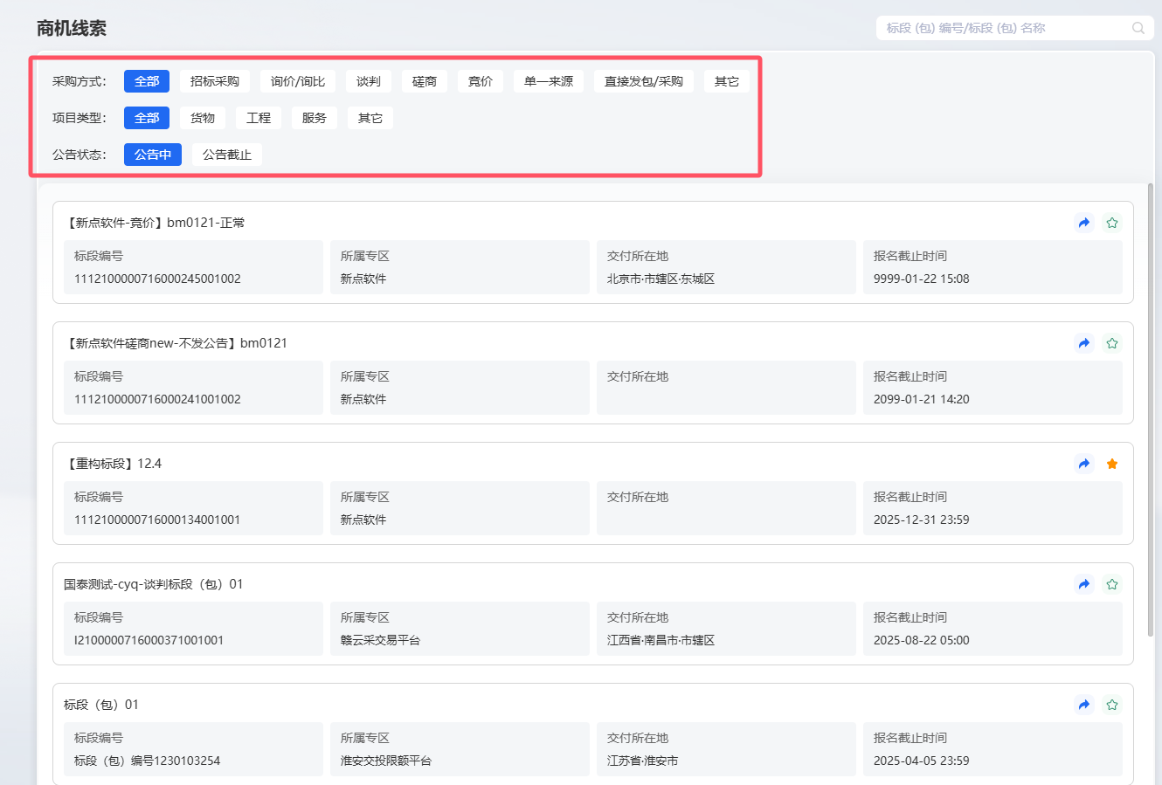
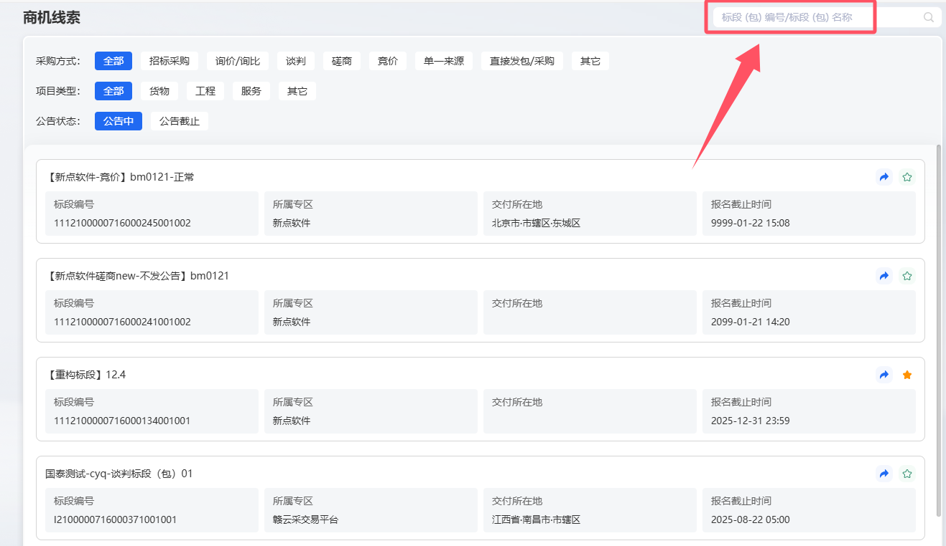
- 进入项目
点击下图所示区域，进入工作台，针对采购和非招不同采购方式，展示菜单有所不同。
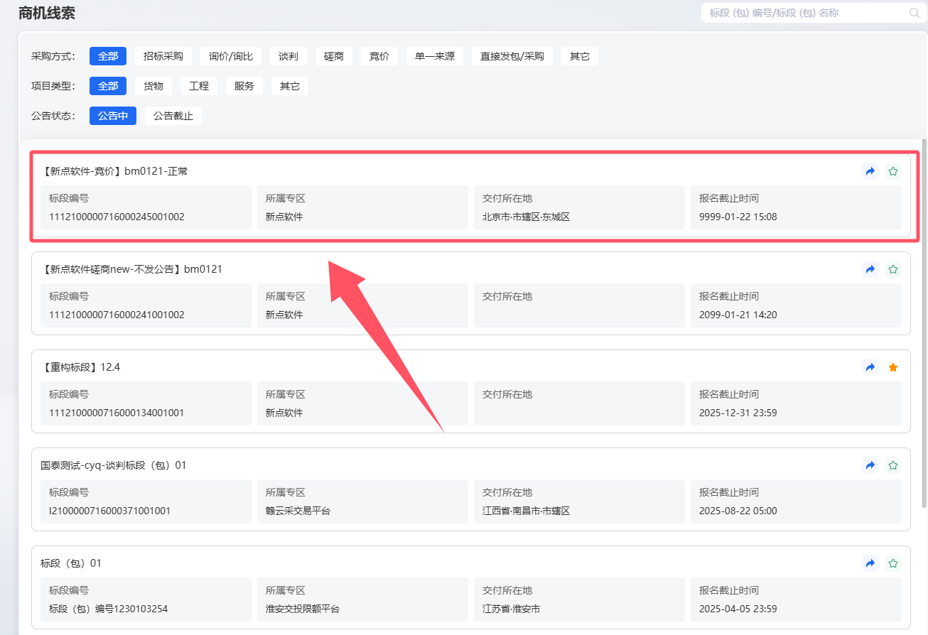
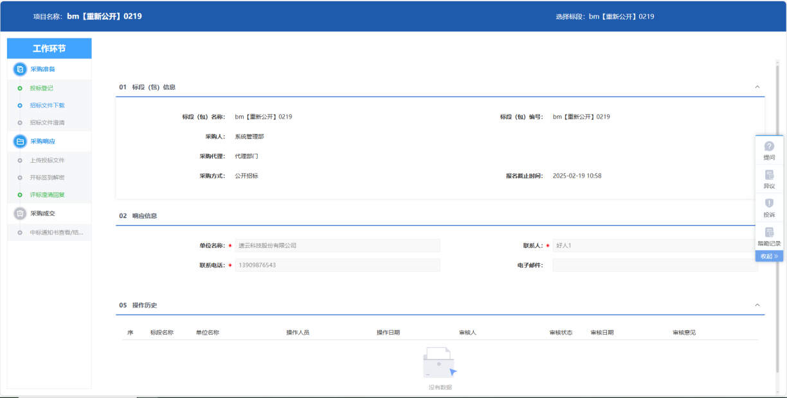
- 点击收藏
点击“点击收藏”按钮，可在我的收藏里面查看该项目。
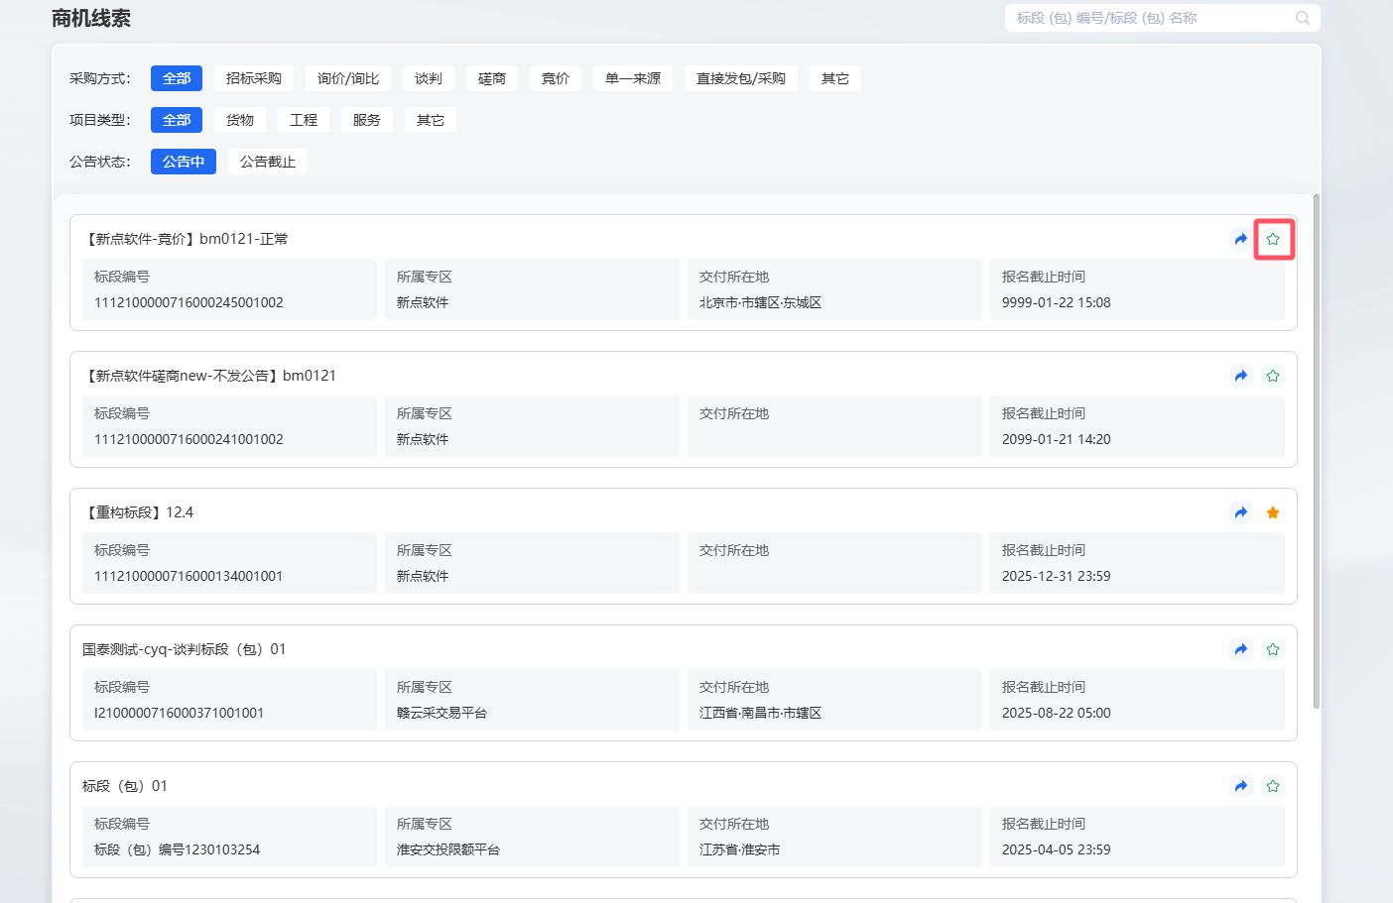
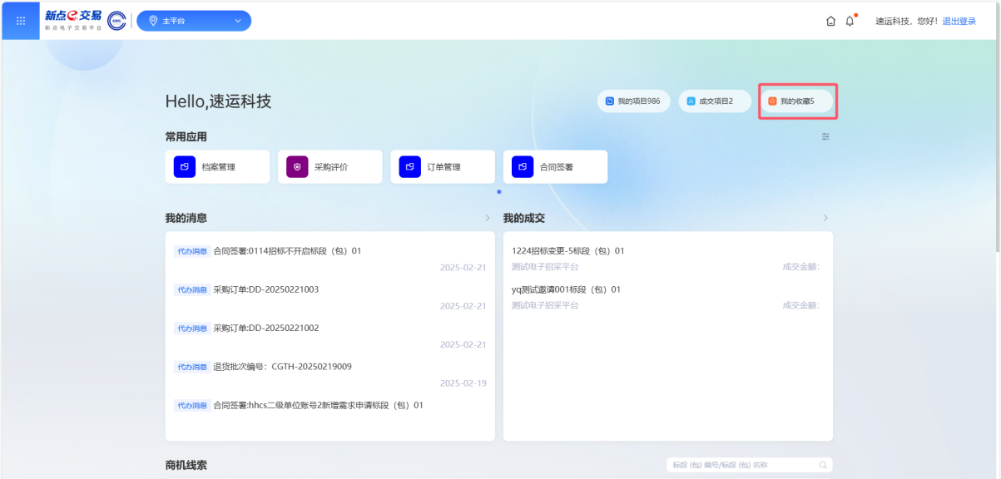

采购文件领取
- 功能介绍
采购文件备案审核通过，且采购文件发售时间还未截止，供应商领取采购文件。
- 操作岗位
供应商。
- 界面操作
- 点击“我的项目”，找到需要领取采购文件的标段，点击“进入项目”按钮，如下图：
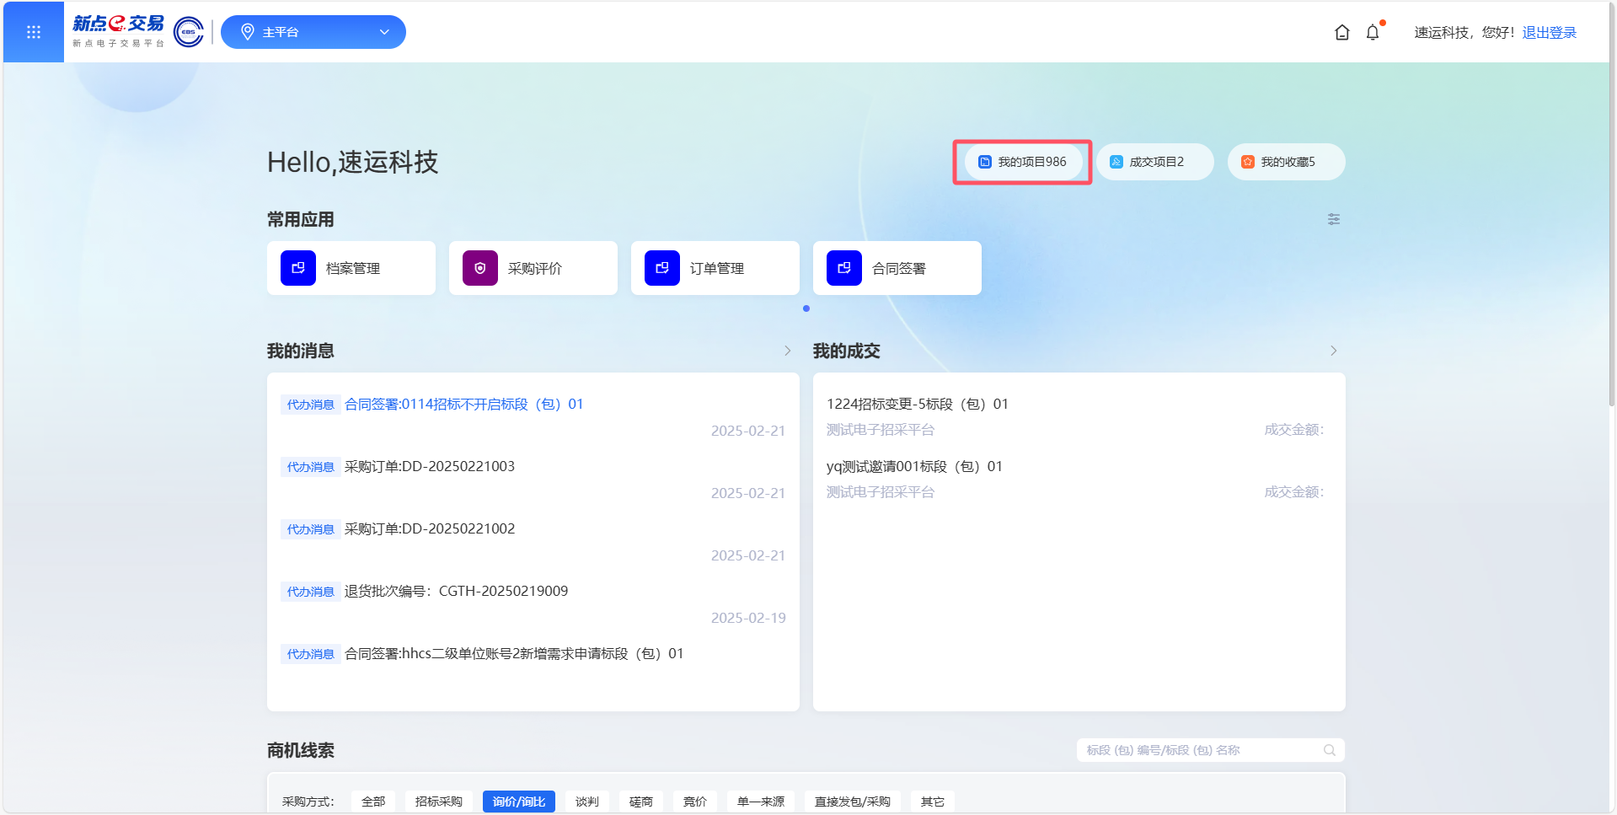
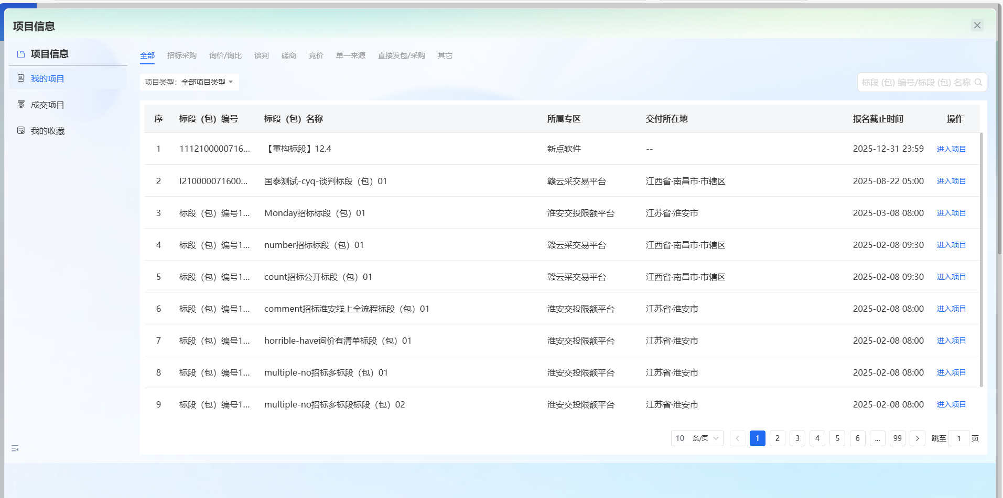
- 采购文件下载页面，点击“下载采购文件”选项，进入文件列表页面，如下图：
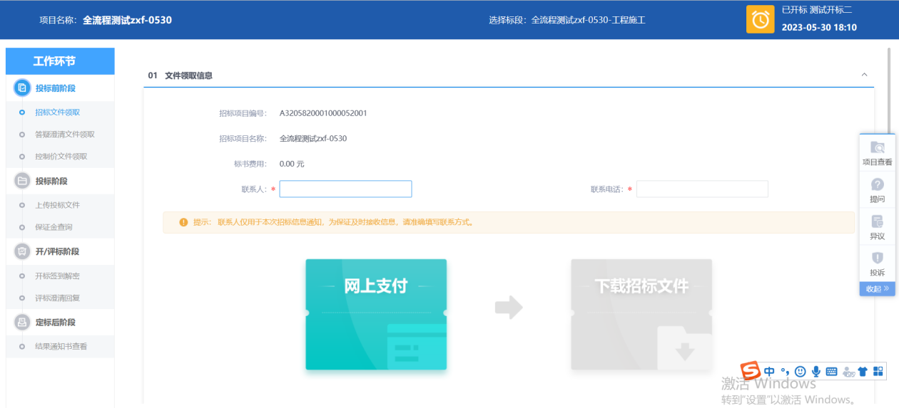
- 文件列表页面，点击“下载”按钮，下载完后，关闭这个页面，返回到“采购文件下载”页面，显示为橘黄色，如下图：

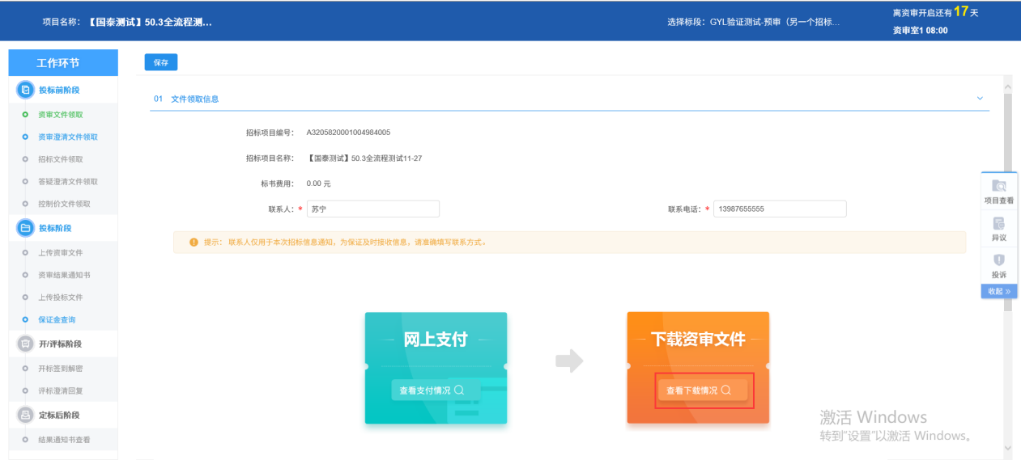

答疑澄清文件领取
- 功能介绍
答疑澄清文件审核通过且供应商已经下载过采购文件，供应商领取答疑澄清文件。
- 操作岗位
供应商。
- 界面操作
- 点击“我的项目”，找到需要领取答疑澄清文件的标段，点击“进入项目”按钮，如下图：
- 工作台页面，点击“答疑澄清文件领取”菜单，进入“答疑澄清文件下载”页面，如下图：
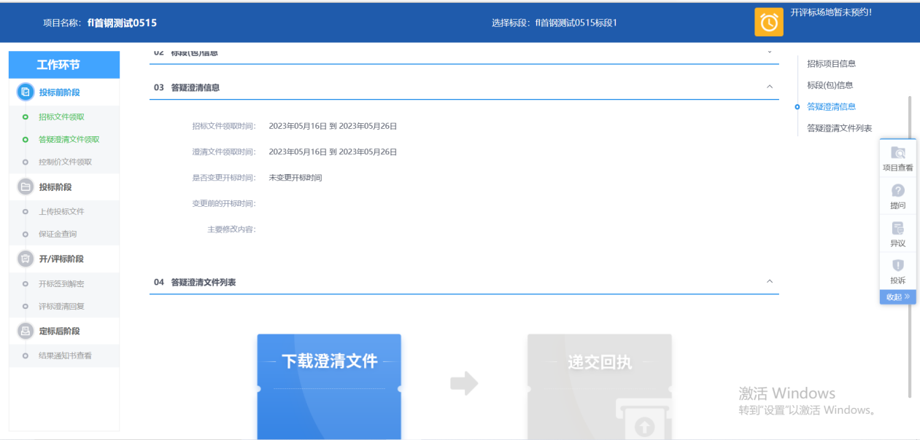
- 答疑澄清文件下载页面，点击“下载澄清文件”按钮，下载答疑澄清文件。如下图：
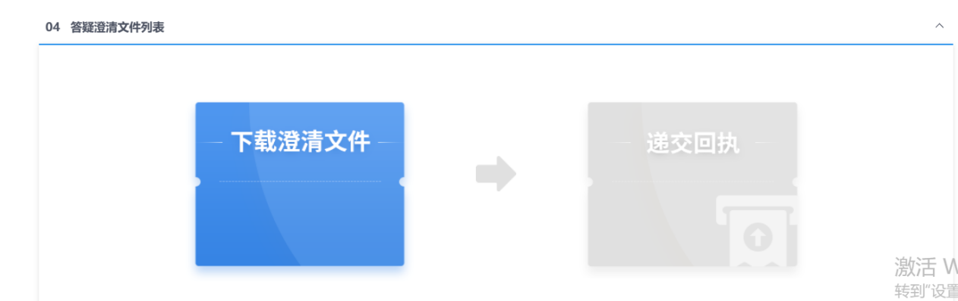
注：未下载采购文件，不能领取下载答疑澄清文件。
- 下载完后，点击“递交回执”按钮，进入“生成回执函”页面，如下图：
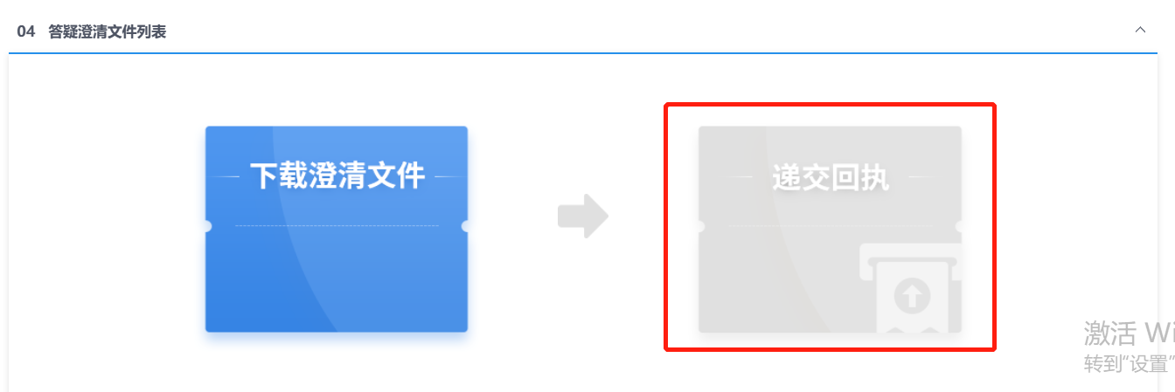
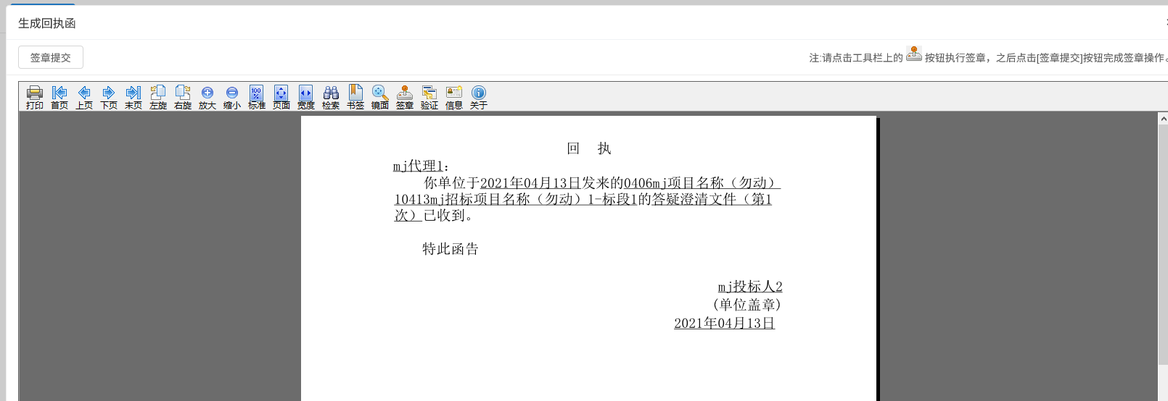注：未下载答疑澄清文件，不能递交回执。
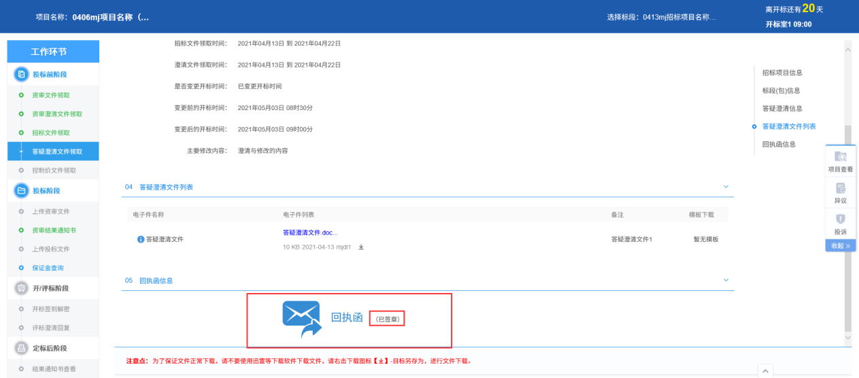

上传投标文件
- 功能介绍
采购文件已经领取，上传投标文件截止时间未到，上传投标文件。
- 操作岗位
供应商。
- 界面操作
工作台页面，点击“上传投标文件”菜单，进入“上传投标文件”页面，如下图：
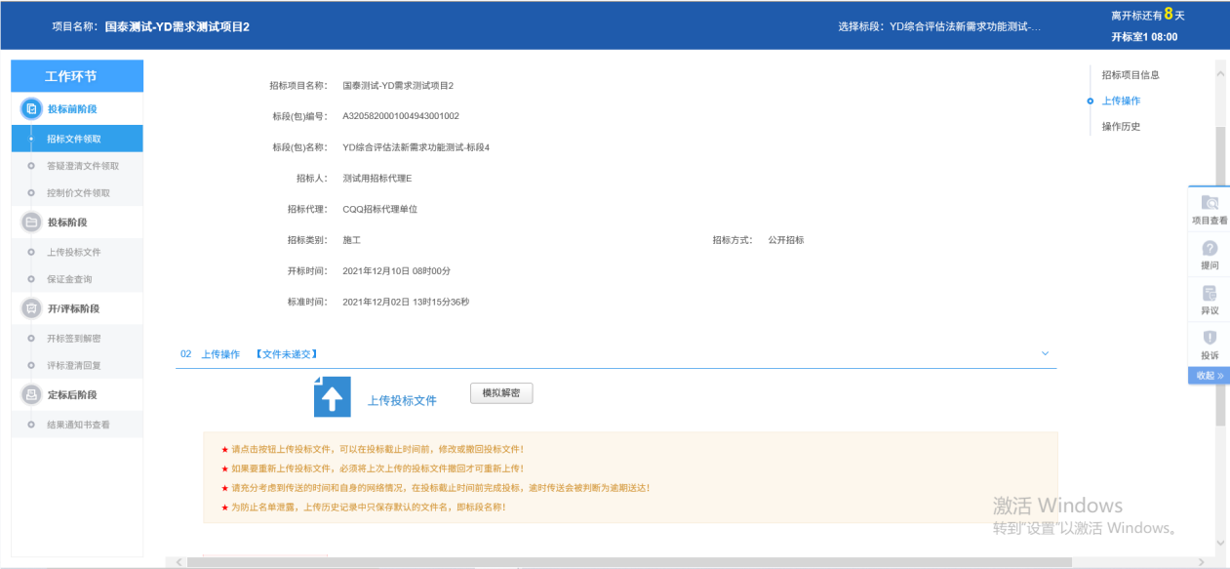
“上传投标文件”页面，点击“上传投标文件”按钮，只能选择后缀名为SGTF类型的文件进行上传。如下图：
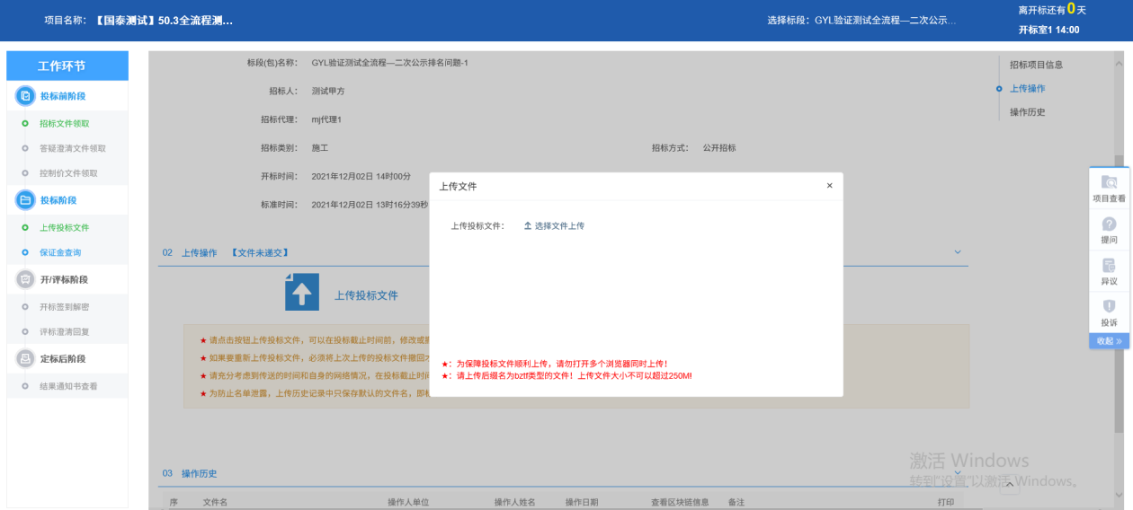
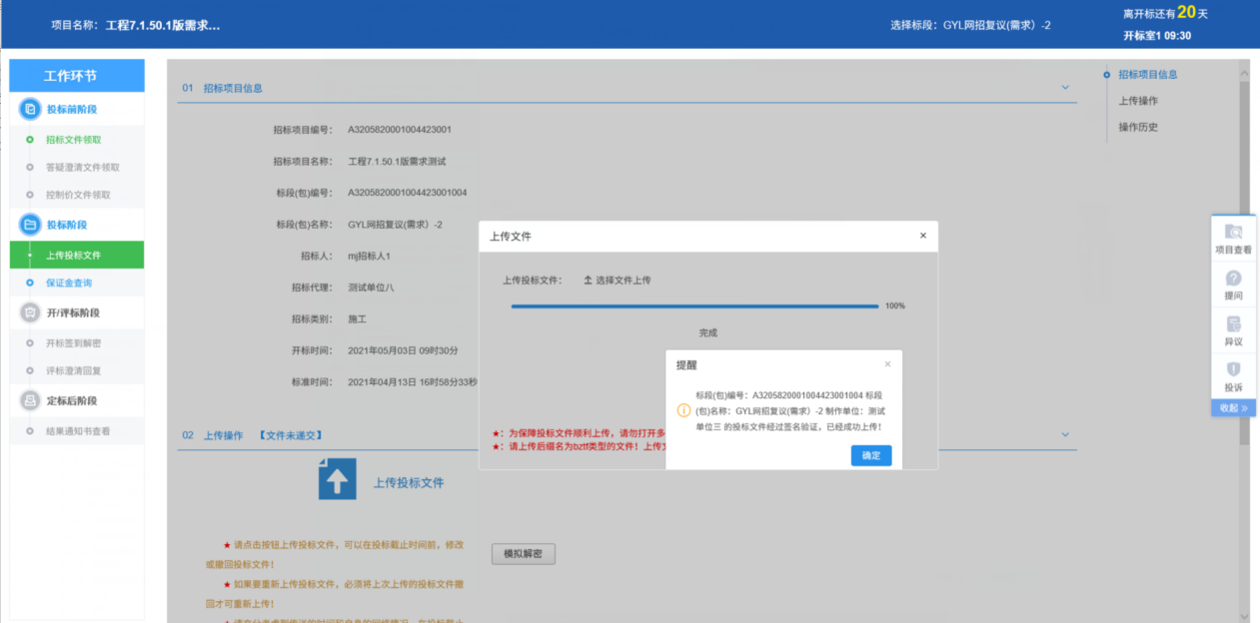
注：网招流程才走这个模块。到了上传投标文件截止时间则无法上传。
上传投标文件后，按钮显示“撤回本次投标”，且操作历史列表中显示文件名记录，可点击打印，如下图：
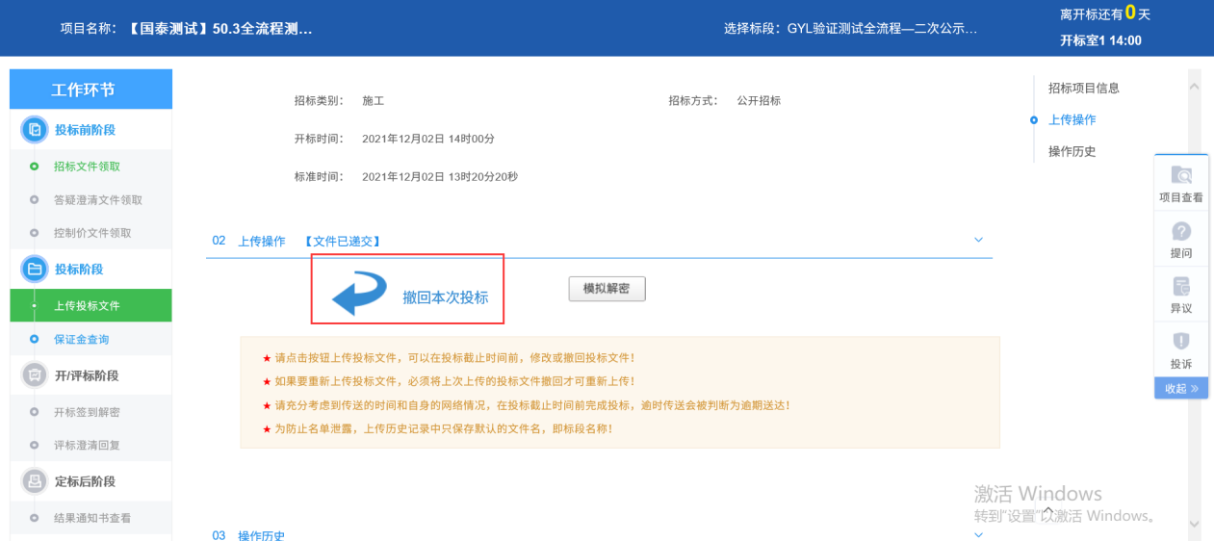
点击“撤回本次投标”，可撤回上传投标文件的操作，同时操作历史会显示撤回记录，并可以进行打印，点击“打印”按钮即可，如下图：
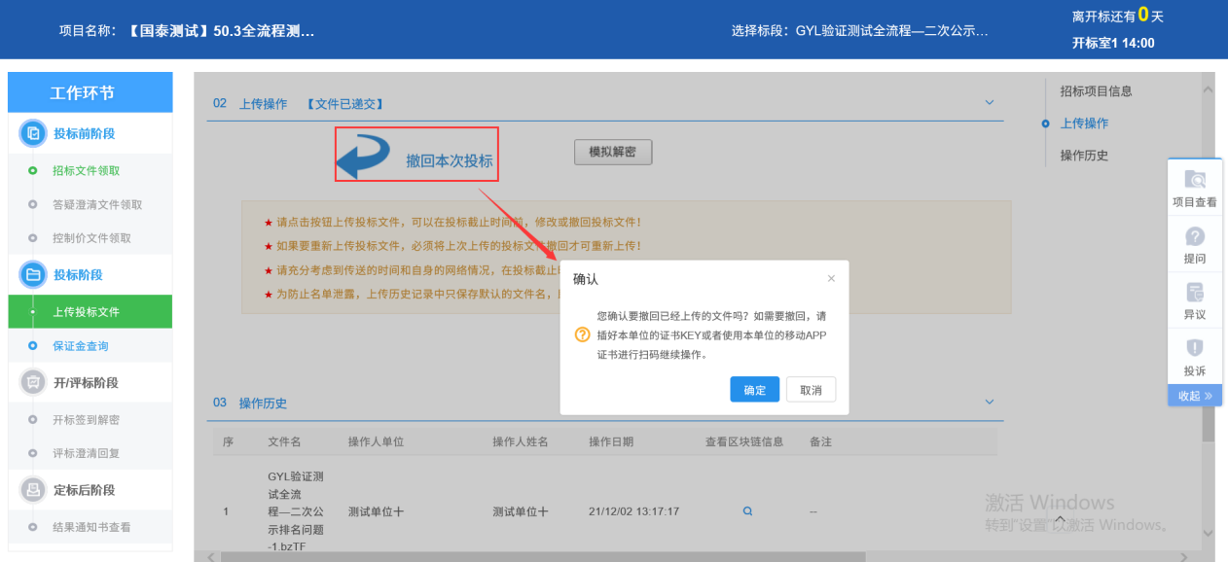

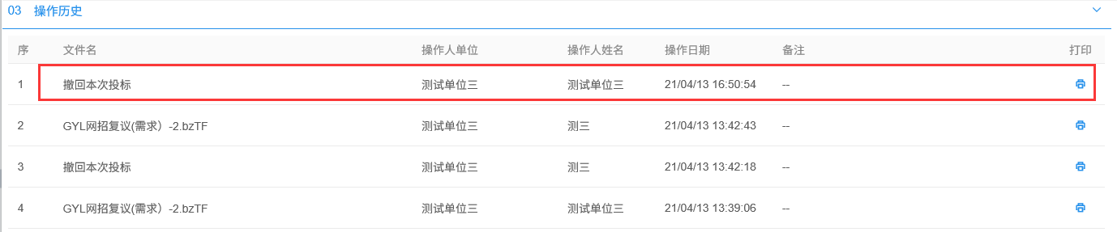
注：撤回后可重新上传投标文件。
模拟解密
①当未上传前，点击模拟解密，提示“您并未上传文件或者文件本身无需验证解密！”
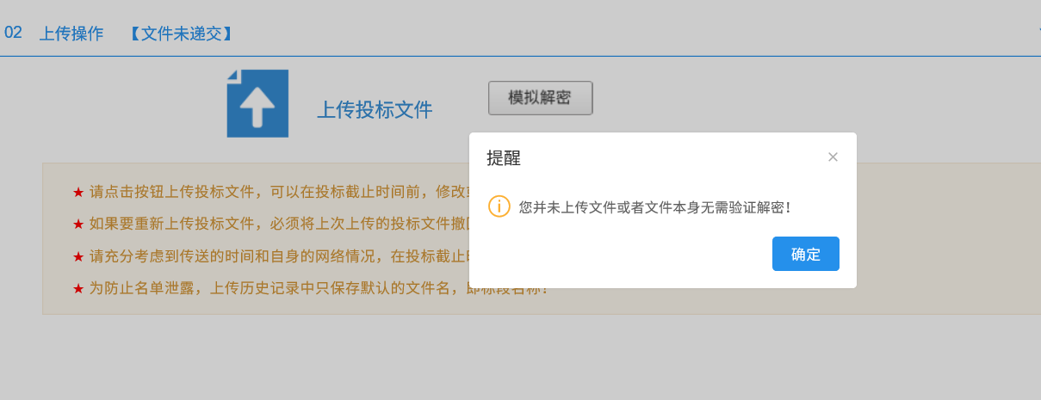
②当上传文件后插CA锁或者二维码解密，提示模拟成功，如下图：
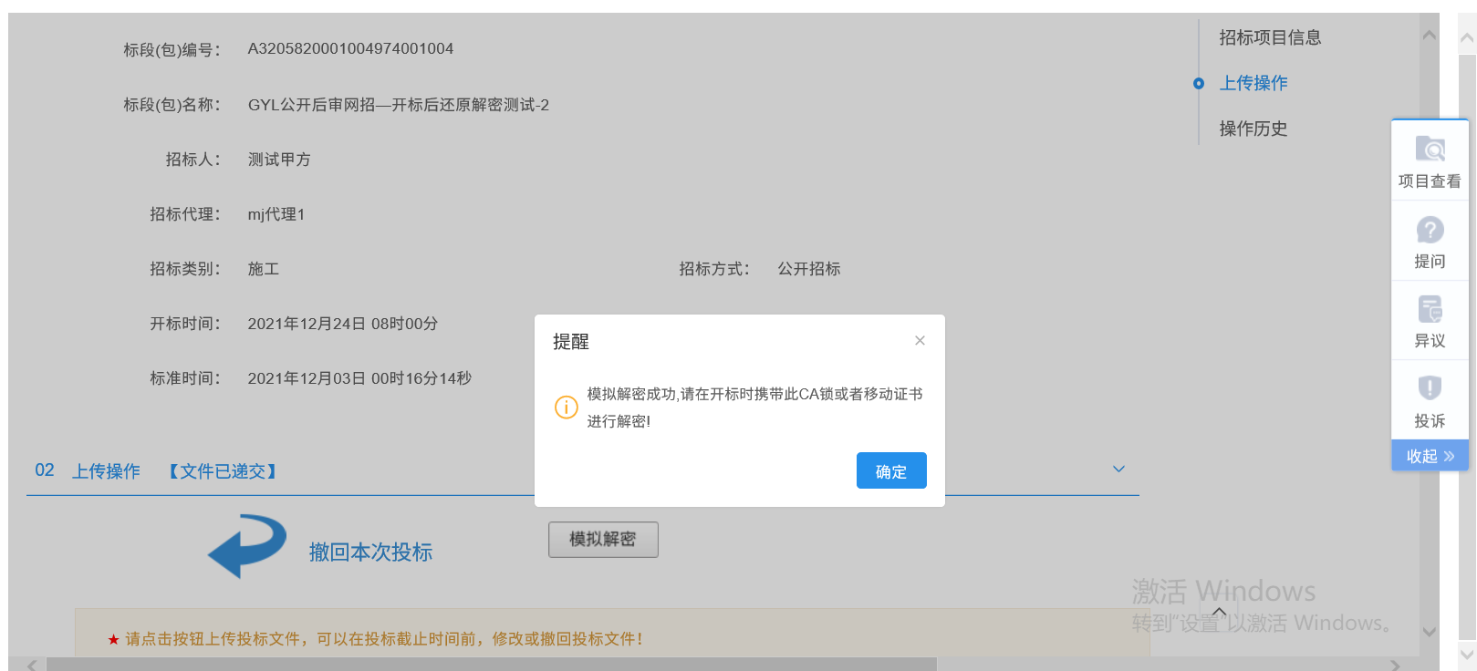
③当使用错误的证书进行模拟解密，提示模拟解密失败，如下图：
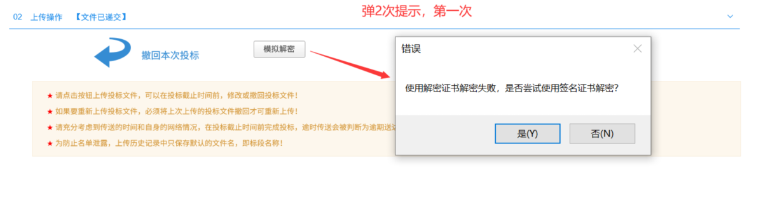
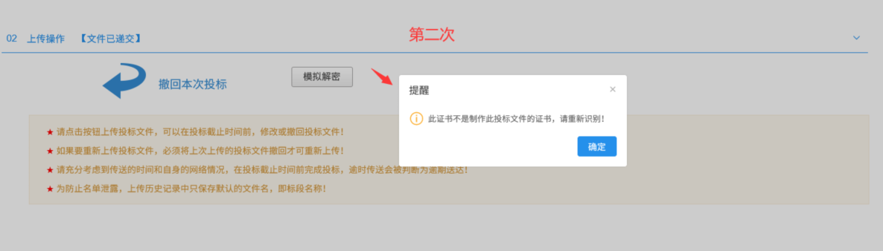

参与报价
- 功能介绍
谈判/询比/简单竞价项目。
- 操作岗位
供应商。
- 界面操作
工作台页面，点击“参与报价”菜单，进入参与多轮报价页面，如下图（系统默认投标文件报价为第一轮）
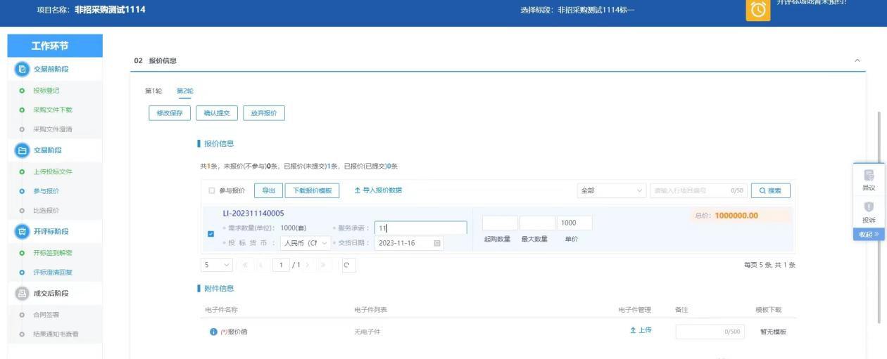
确认提交后，该轮次报价截止时间前且未公布报价可撤回报价进行修改；若有多个行项目，可允许供应商对部分行项目进行报价；供应商也可放弃本轮次报价参加下一轮次报价。报价完成后，供应商可查看报价历史。
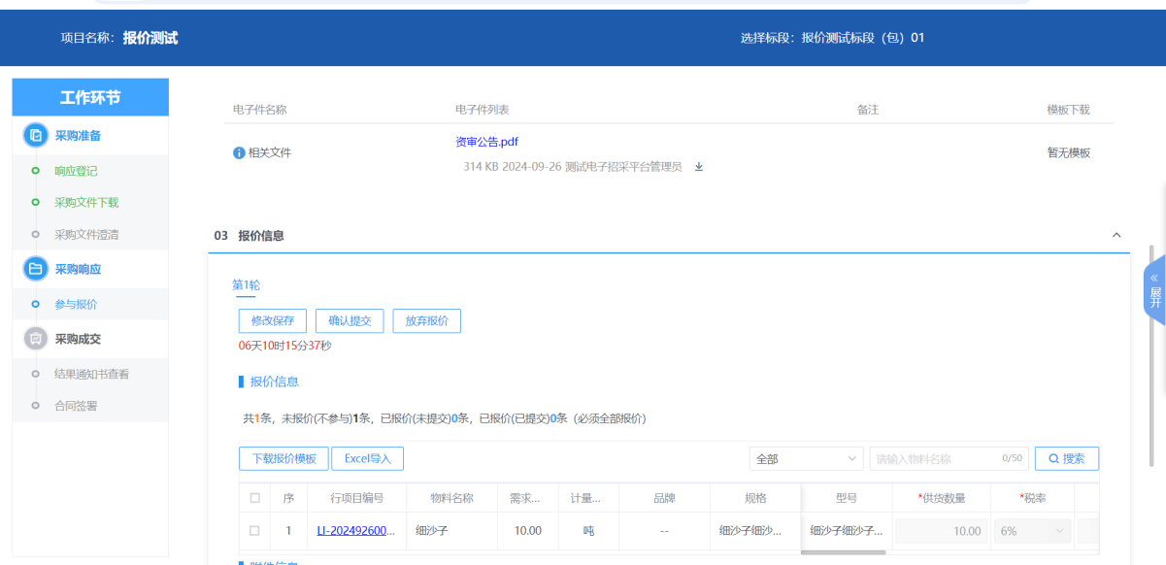
  - 竞价大厅
- 功能介绍
若为竞价采购，则进入竞价大厅进行竞价。
- 操作岗位
供应商。
- 界面操作
点击报价菜单进入竞价大厅进行竞价。竞价未开始前，此时快速报价与提交报价按钮置灰，供应商无法报价。
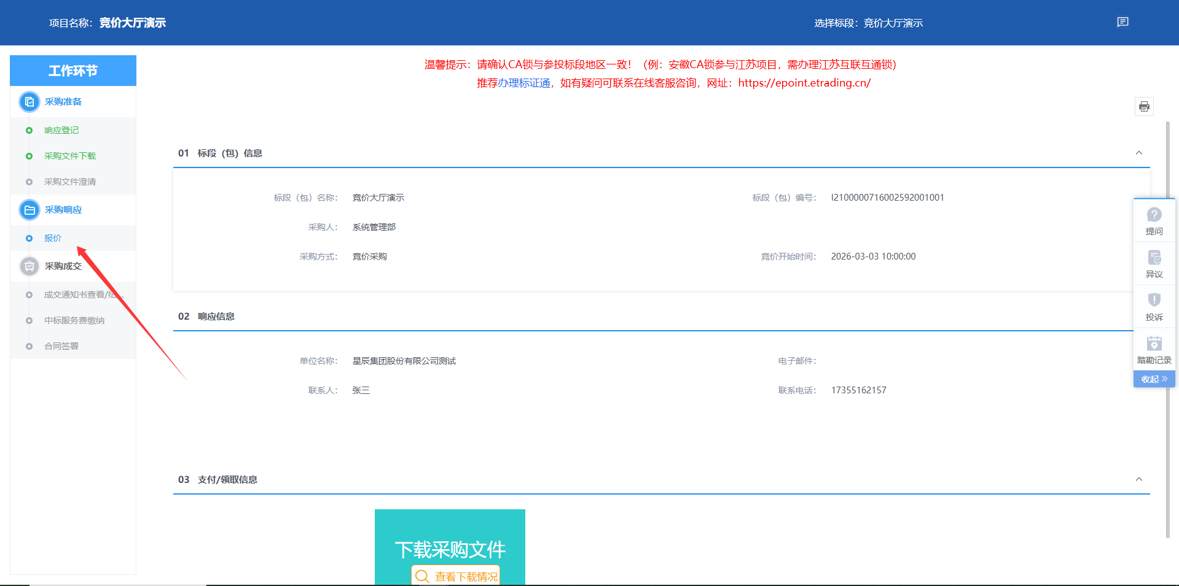
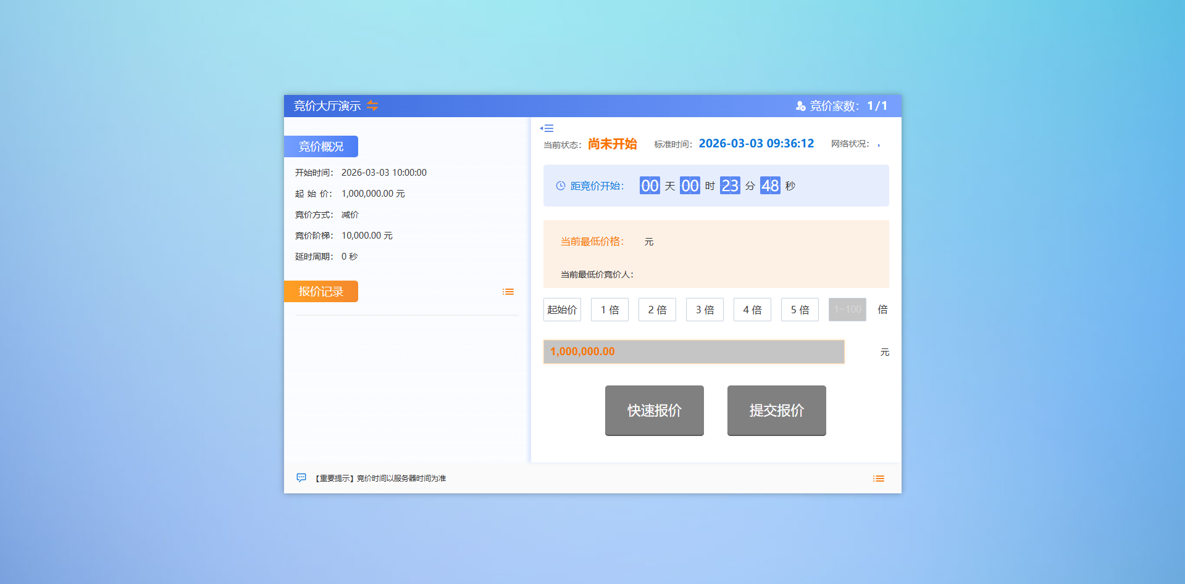
竞价开始时，供应商可选择快速报价（按照采购人/采购代理设置的竞价步长乘以一倍进行报价）或者选择提交报价（先选择倍数，按照采购人/采购代理设置的竞价步长乘以选择的倍数进行报价）。
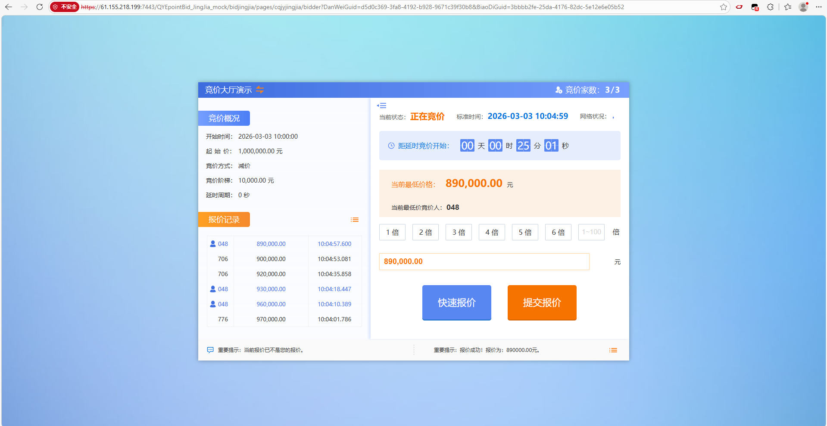
竞价时间结束后，竞价结束，成交的供应商系统提示“成交”，未成交的供应商系统提示“谢谢参与”。
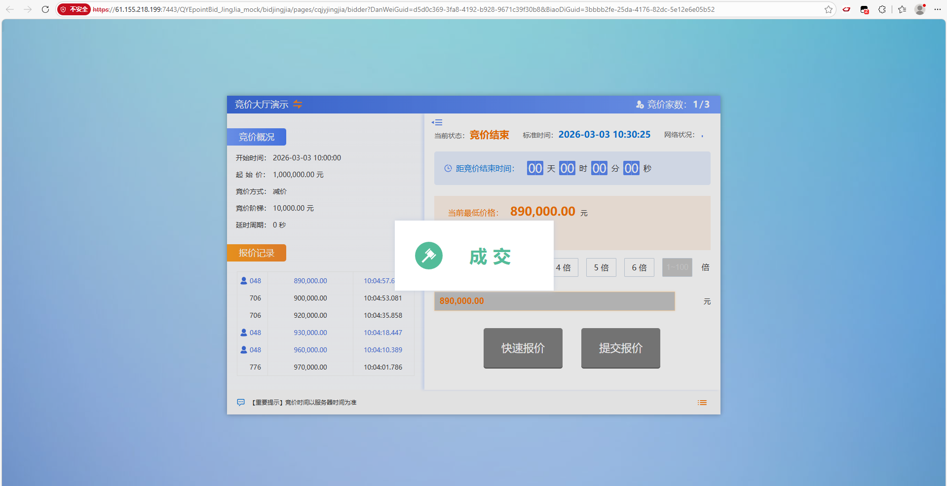
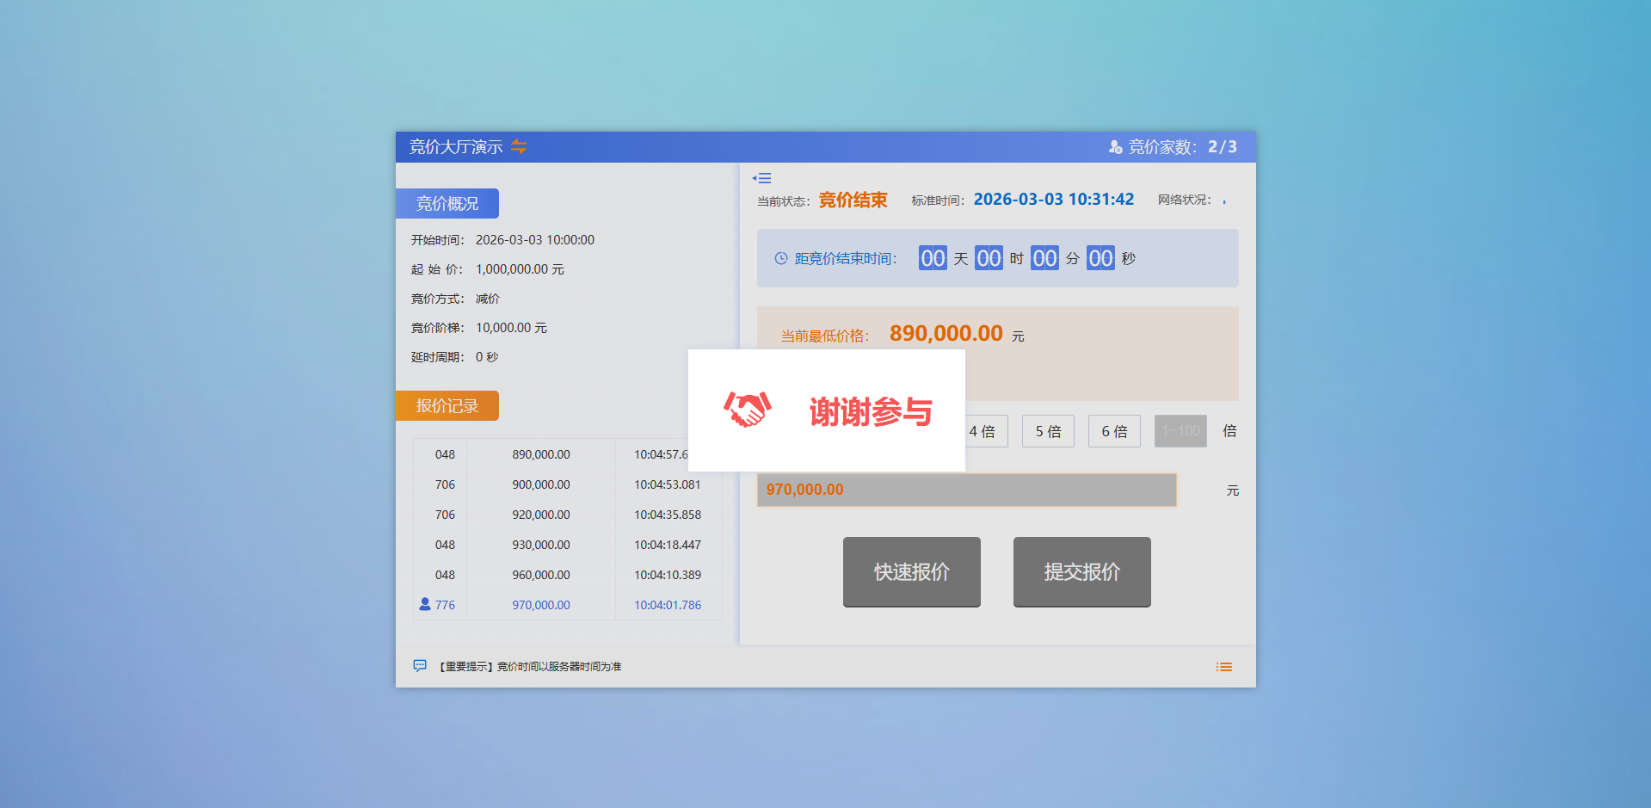
  - 开标签到解密
- 功能介绍
若为全流程线上，则进行线上开标签到解密操作。
- 操作岗位
供应商。
- 界面操作
点击“开标大厅”按钮进入开标大厅进行解密,支持CA解密/标证通扫码解密。
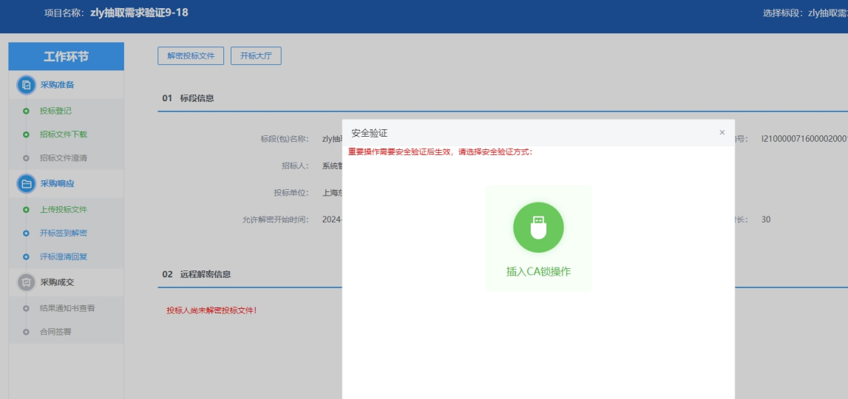
进入开标大厅后，点击投标单位解密按钮，如下图：
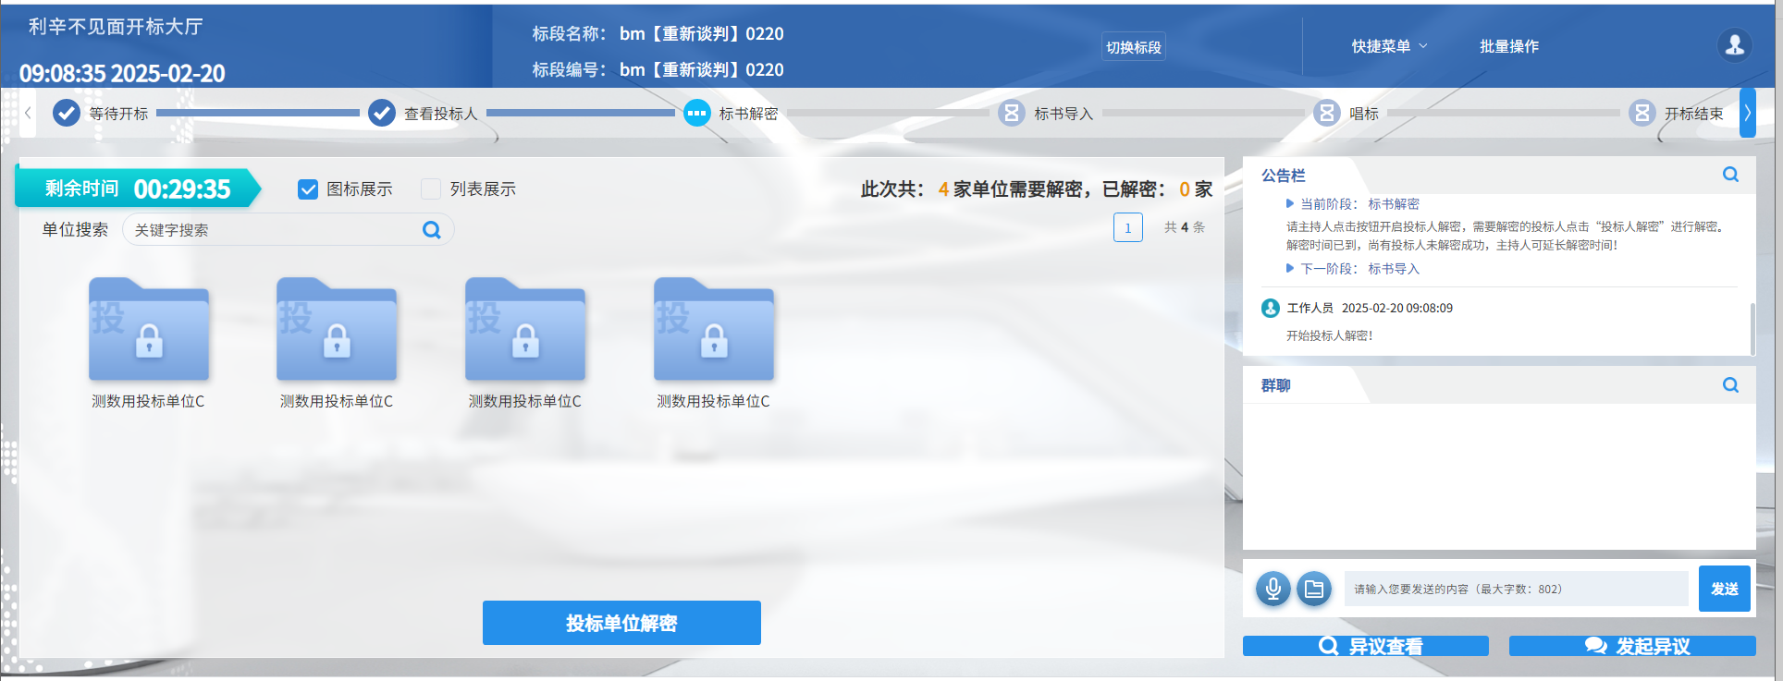
若使用标证通扫码制作投标文件，则通过标证通扫码进行投标文件解密操作。
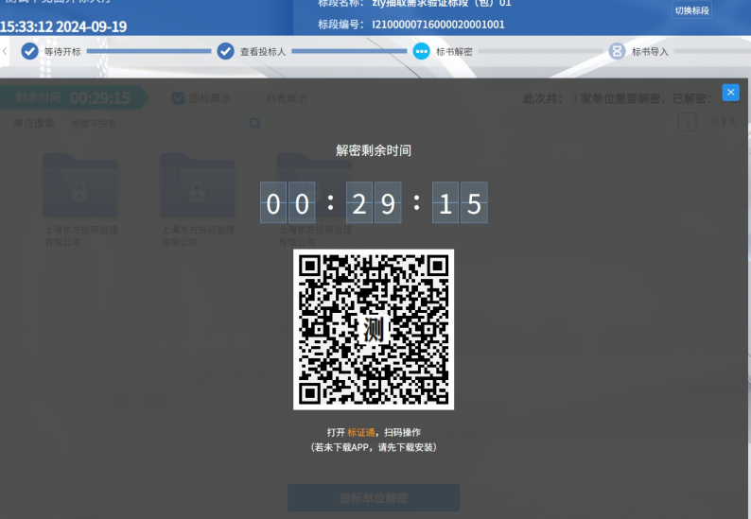
若使用CA锁制作投标文件，则通过输入CA锁密码进行投标文件解密操作。
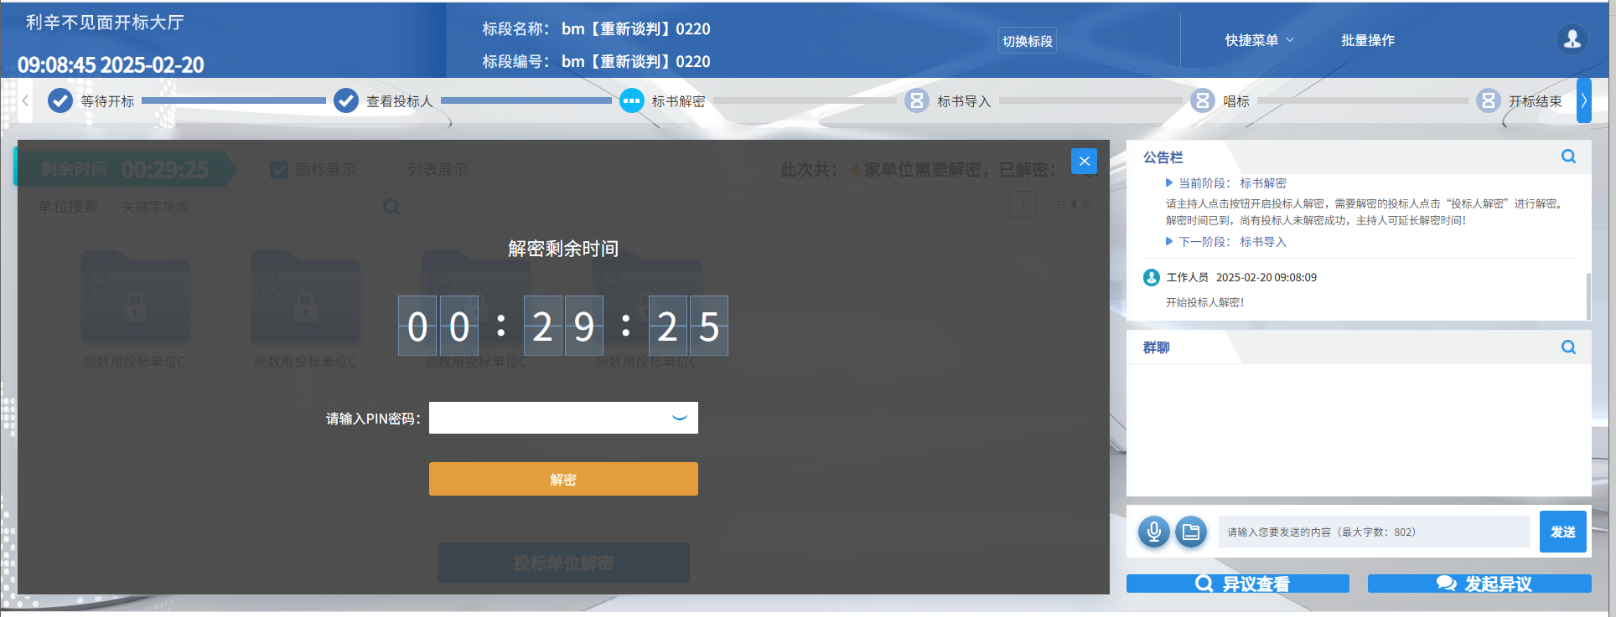
解密完成提示：“投标单位解密成功”，如下图：
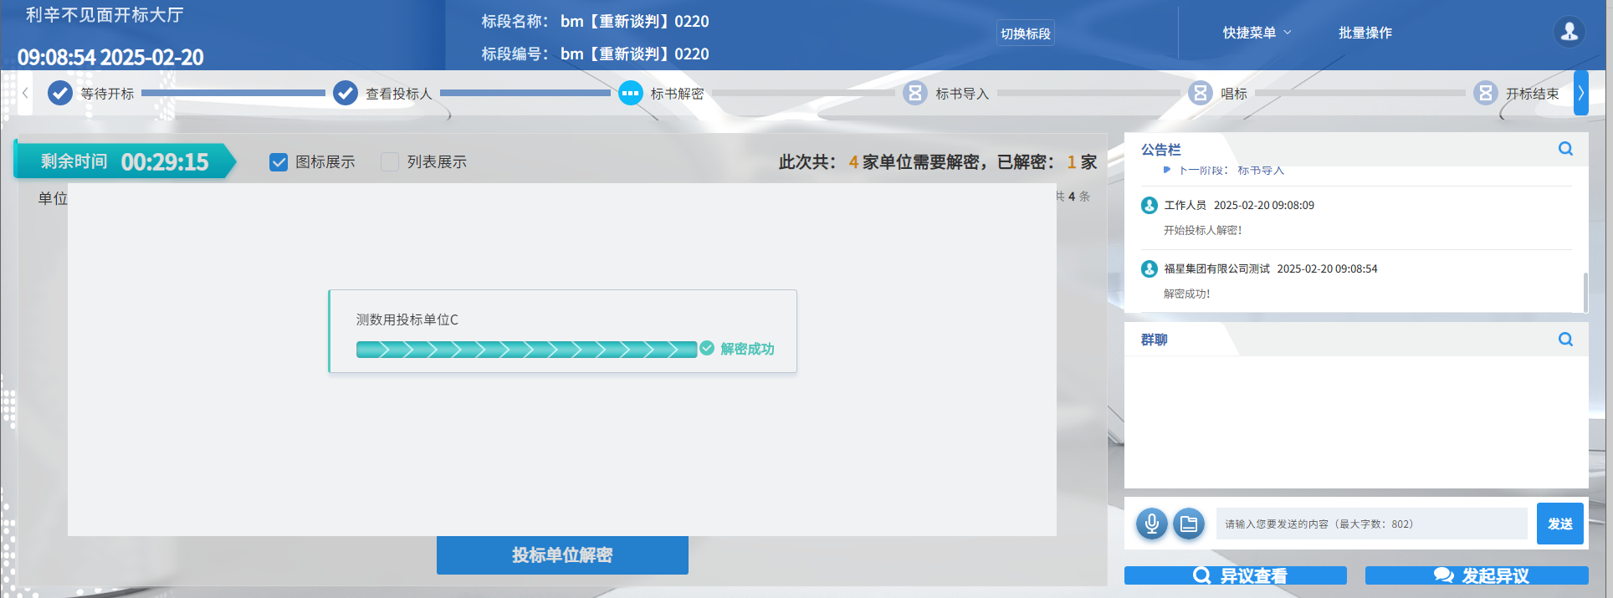
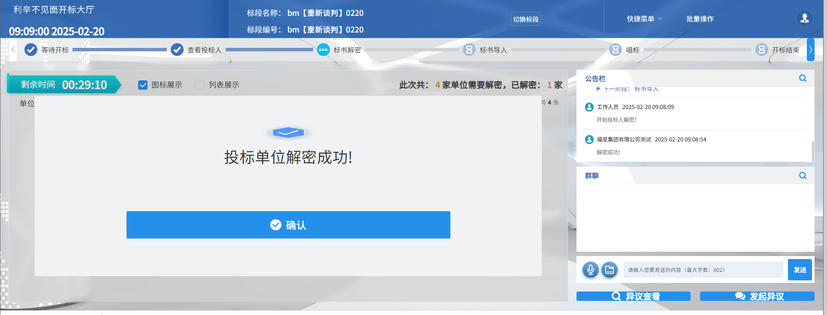

评标澄清回复
- 功能介绍
回复评标澄清问题。
- 操作岗位
供应商。
- 界面操作
1、工作台页面，点击“评标澄清回复”菜单，进入评标澄清回复列表页面，如下图：
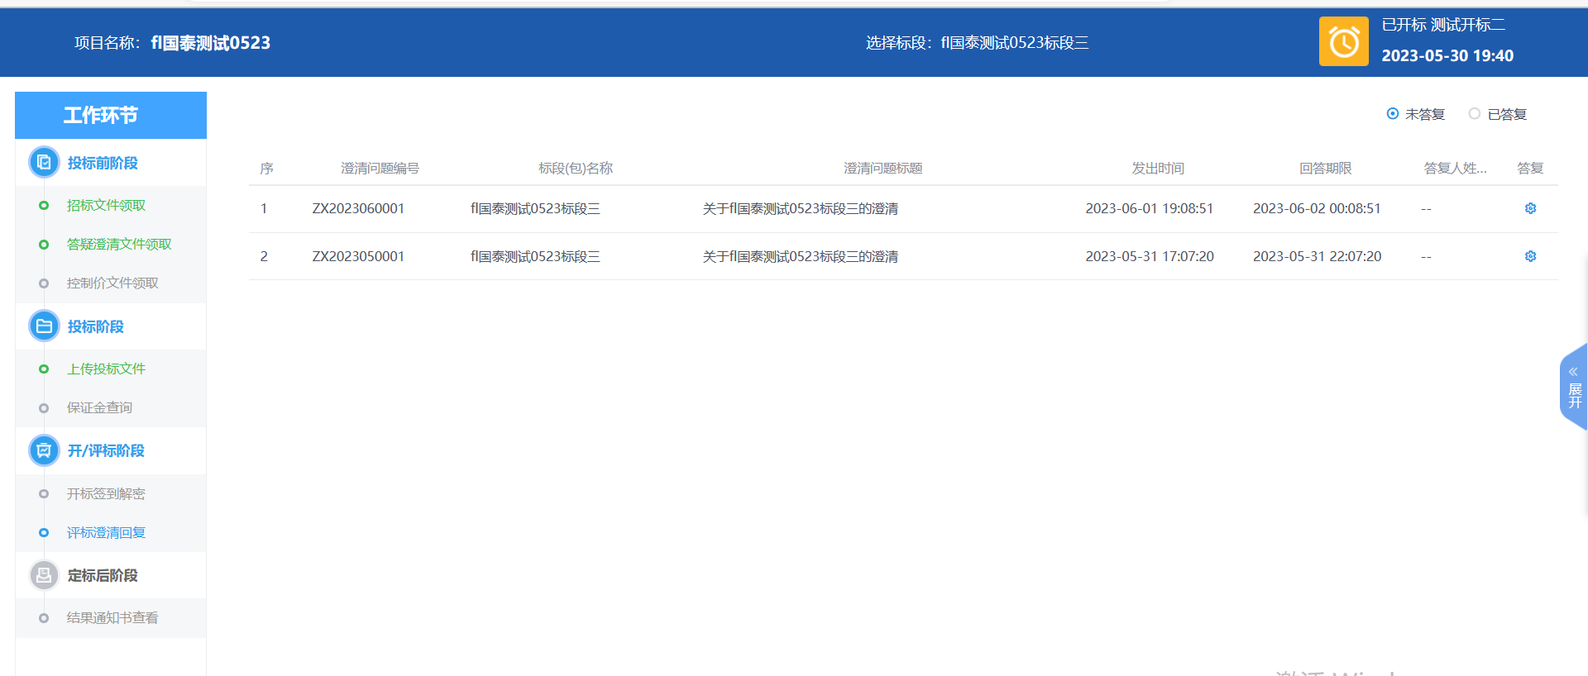
2、点击“未答复”“已答复”可以分类查看回复信息，点击“答复”按钮可以进行答复。如下图：（网招的才会走该菜单）

结果通知书查看
- 功能介绍
中标通知书审核通过，供应商未中标，供应商查看、打印采购结果通知书。
- 操作岗位
供应商。
- 界面操作
工作台页面，点击“采购结果通知书查看”菜单，进入打印采购结果通知书页面，如下图：
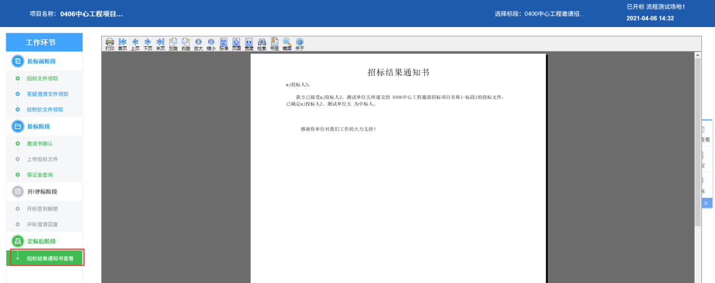

邀请书确认
- 功能介绍
采购人/采购代理发出邀请函，供应商确认邀请书，供应商确认是否参加邀请采购。
- 操作岗位
供应商。
- 界面操作
点击“我的项目”，找到邀请标段，点击“进入项目”，进入工作台页面，点击“邀请书确认”菜单，进入“邀请书确认”页面，如下图：
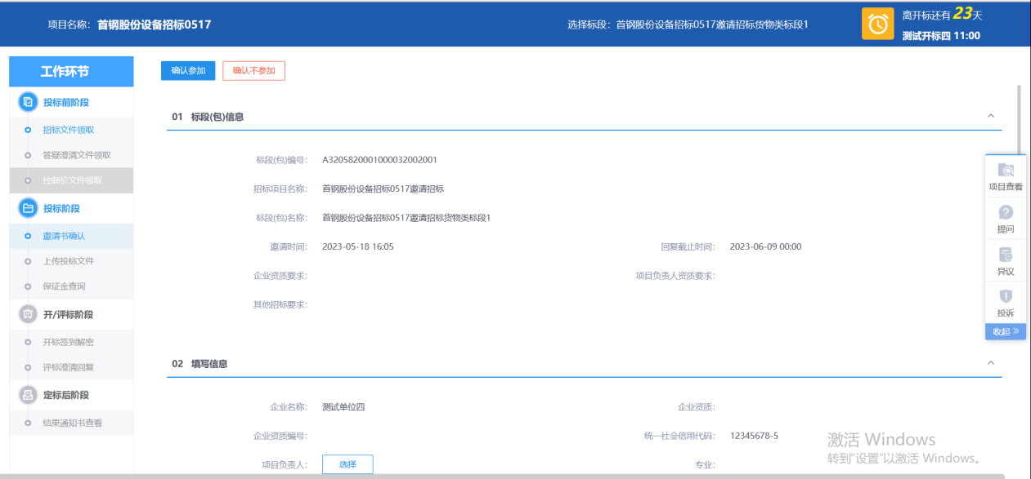
邀请书确认页面，点击“项目负责人”后的“选择”按钮，弹出“人员列表”页面，选择人员，点击“确定选择”按钮，返回“邀请书确认”页面。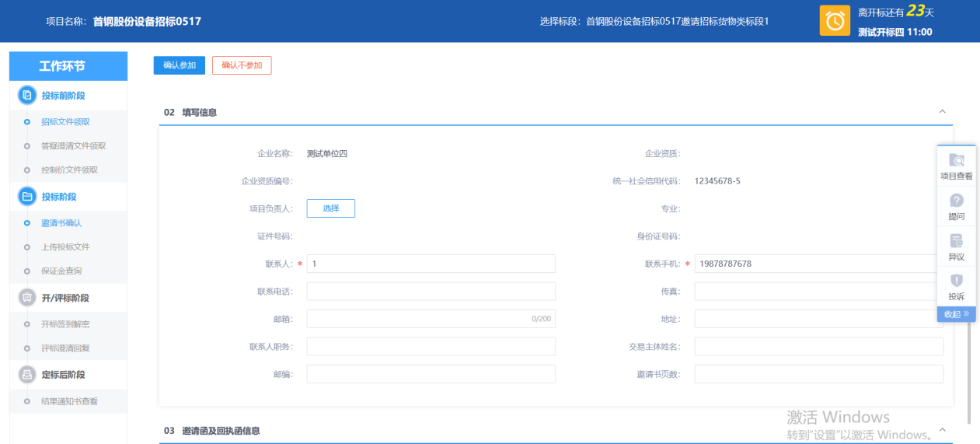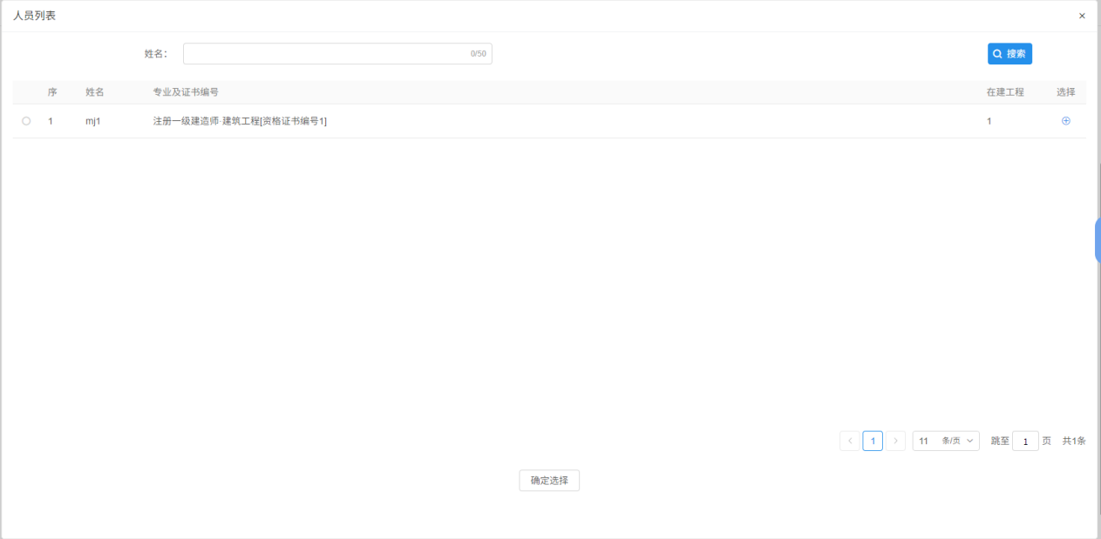
填写完善信息，点击“确认参加”按钮，弹出“生成回执函”页面，如下图：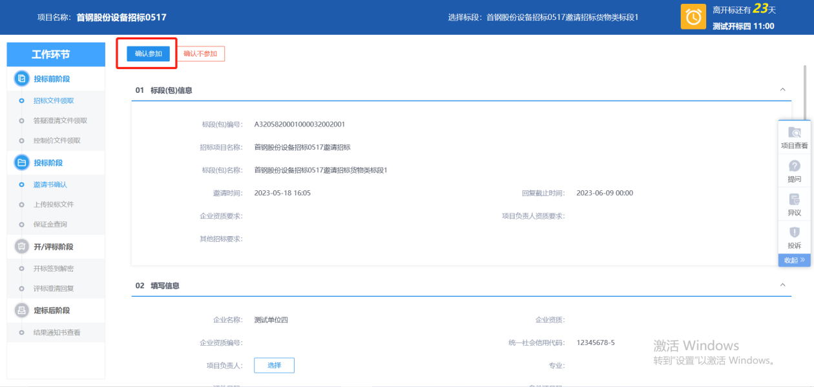
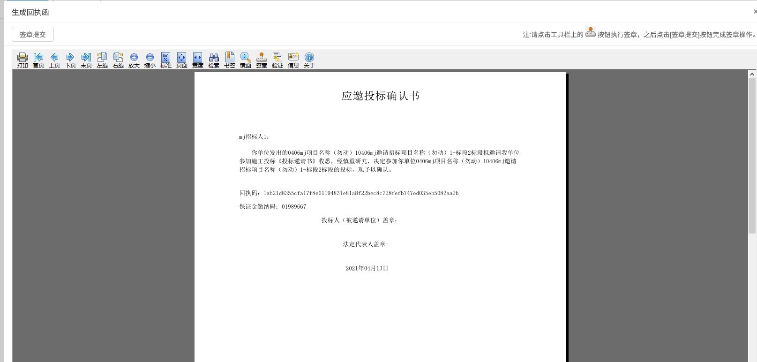
签章完毕后，点击“签章提交”按钮，确认参加成功，“邀请书确认”页面的回执函变成“已签章”字样，如下图：
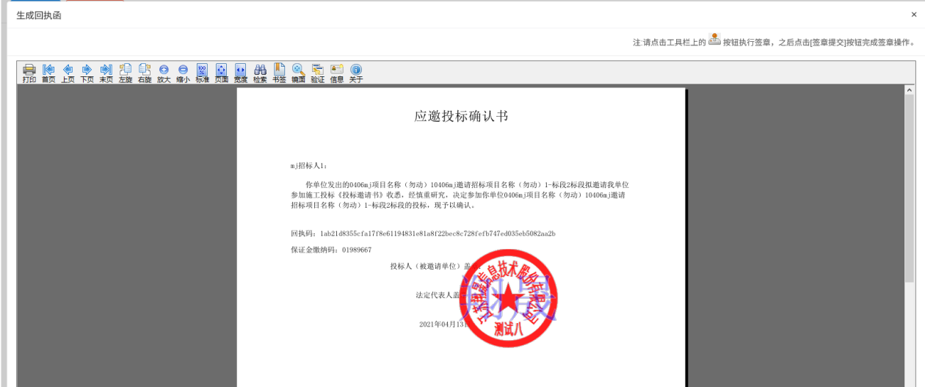
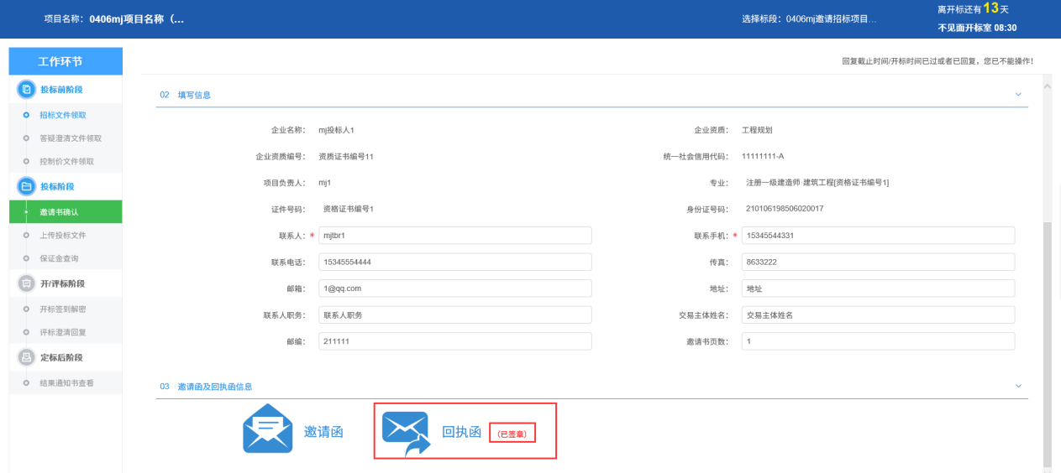
点击“确认不参加”按钮，则该投标单位不参加，如下图：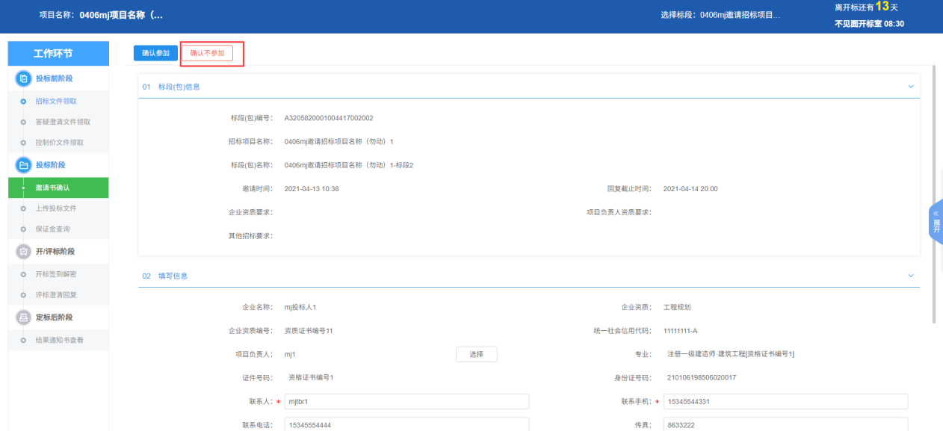

提问
- 功能介绍
采购文件已发布，供应商对采购文件进行提问。
- 操作岗位
供应商。
- 界面操作
1、在项目流程中，点击“提问”按钮，可查看所有提问。如下图：
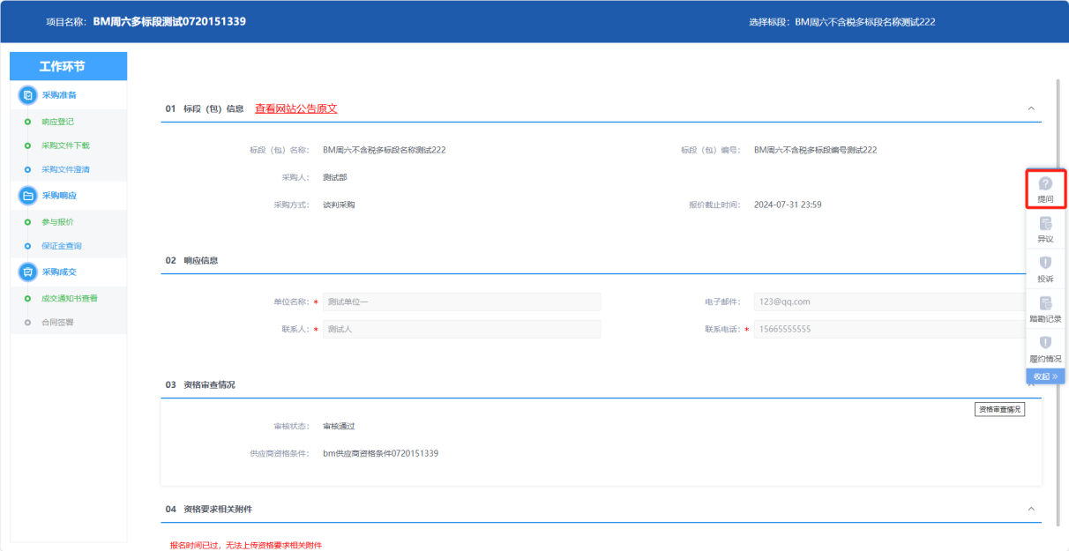
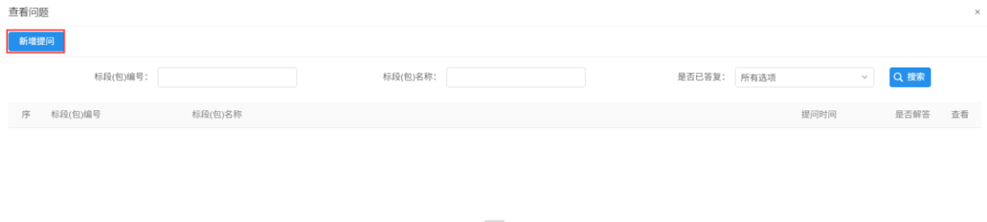
2、点击“提问”按钮，选择文件类型和挑选标段（包），点击确认选择按钮，进入新增问题页面，填写相关信息。如下图：
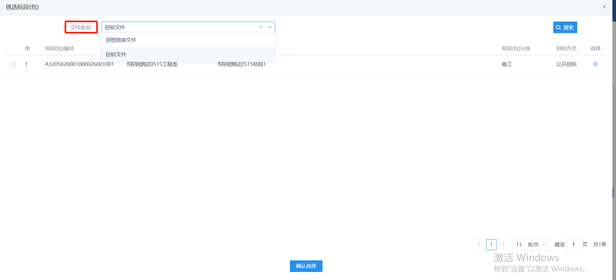
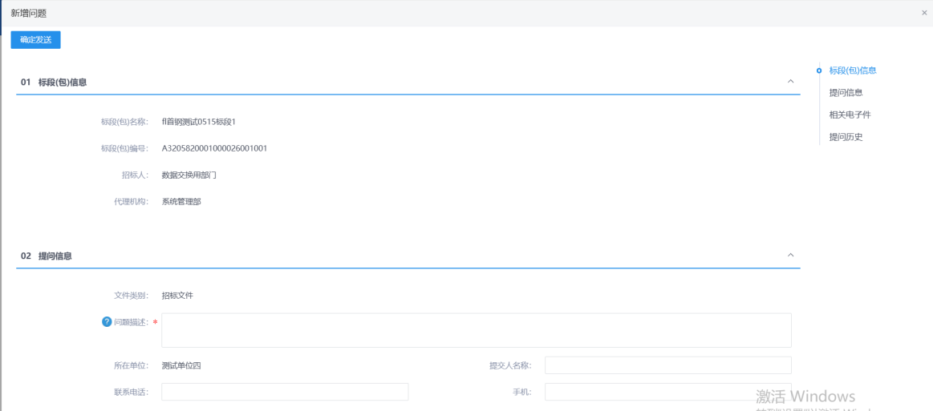
3、在相关电子件中，点击“上传”按钮，可上传相关电子件。如下图：
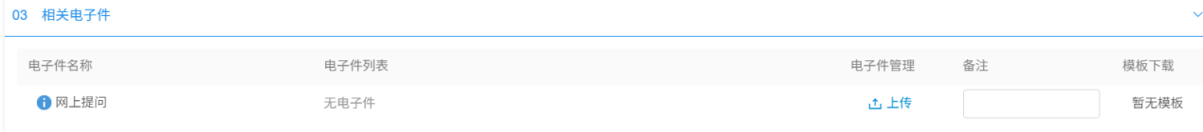
4、填写完成后，点击“确定发送”按钮，问题发送成功。

异议
- 功能介绍
供应商报名成功，供应商对资格预审文件，采购文件，开标过程，资格预审结果，评标结果提出异议，由对应的采购代理给予回复。
- 操作岗位
供应商。
- 界面操作
工作台页面，右侧可收起的菜单，点击异议模块，进入查看异议页面，右上角状态分别：全部、编辑中、待受理、已回复、已驳回、已撤回。如下图：
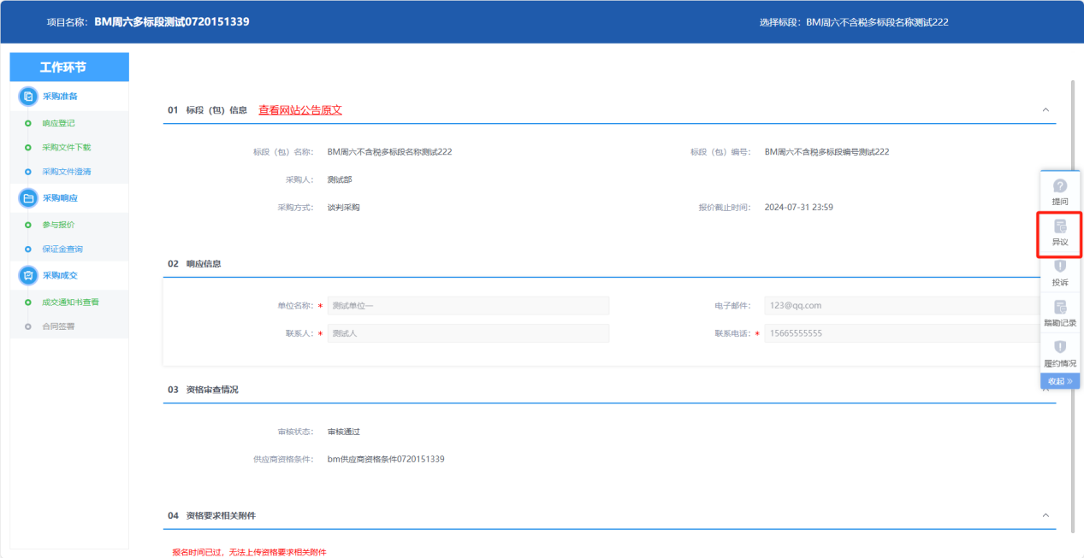
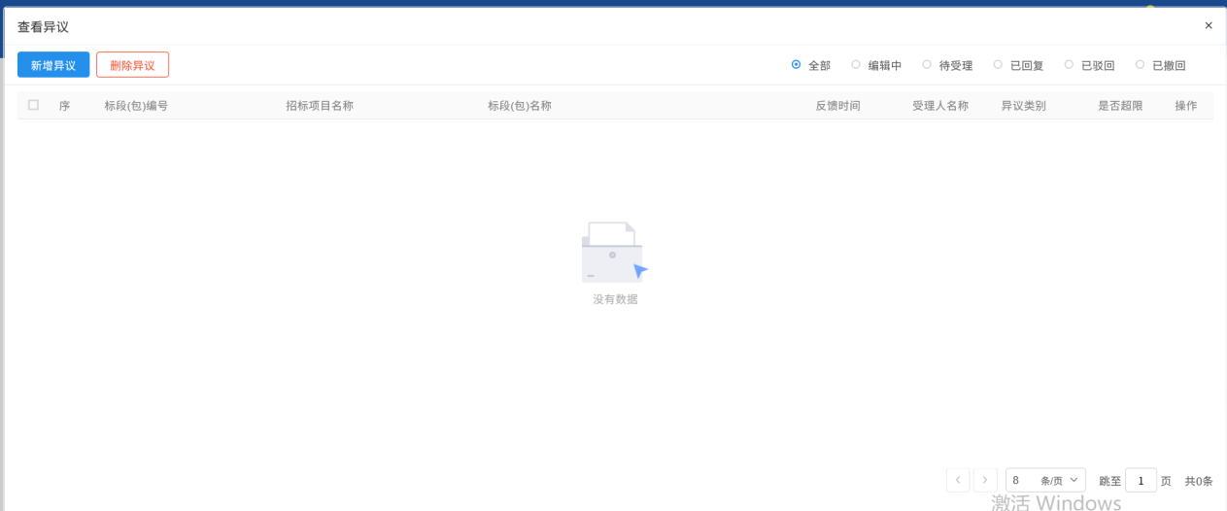
查看异议页面，点击“新增异议”按钮，进入新增异议页面，如下图：
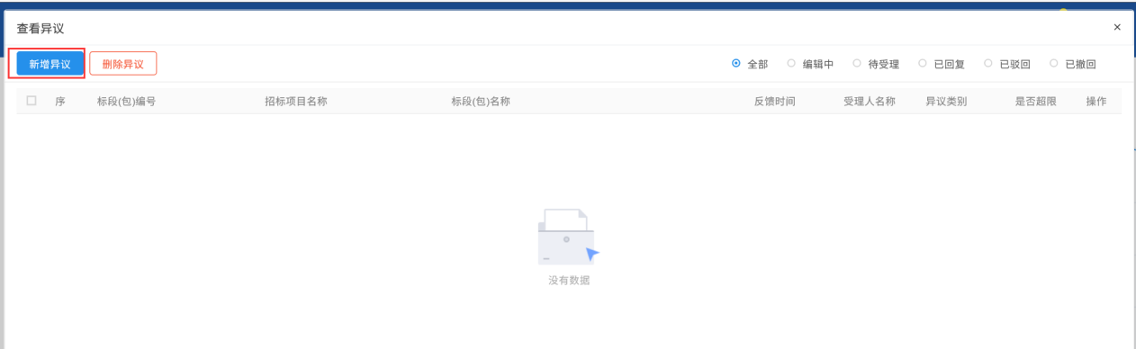
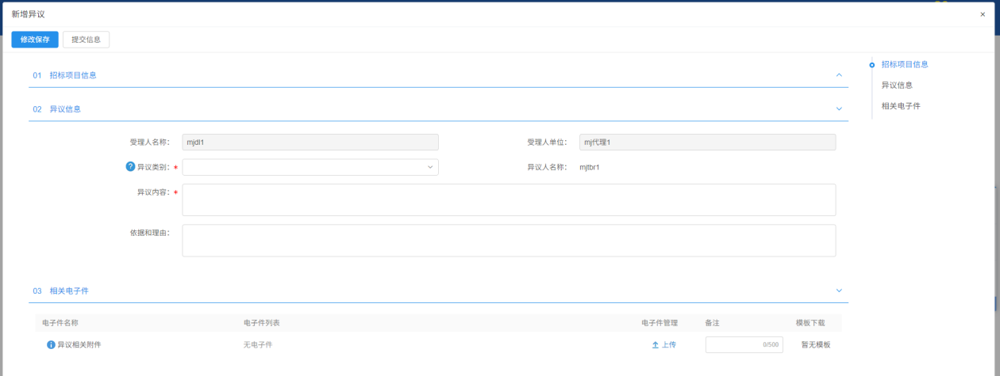
新增异议页面，选择异议类别，填写异议内容、依据和理由等内容，如下图：
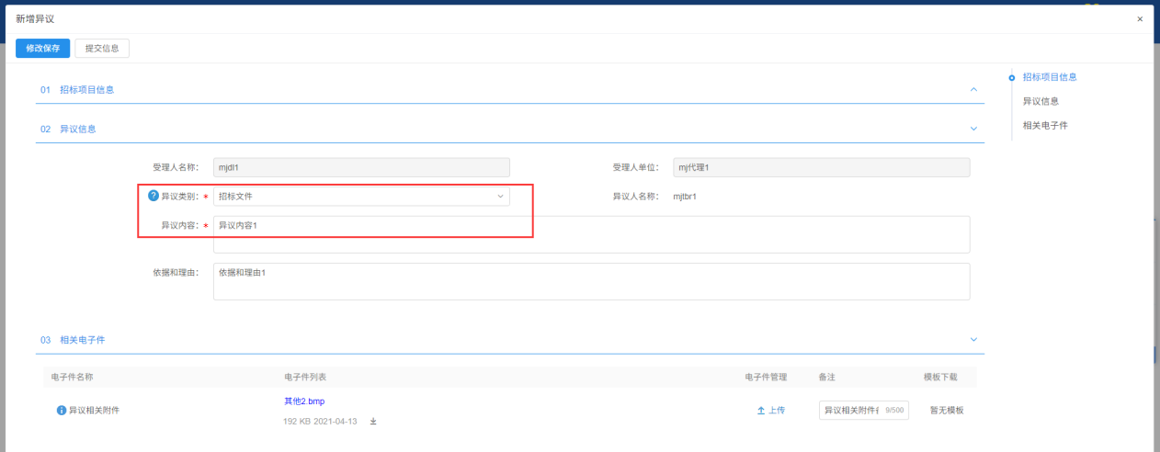
注：页面中异议类别添加时有条件如下：
资格预审文件：
①、资格预审标段，资格预审文件审核通过。
②、资审申请文件提交截止时间为“此处获取资审文件中文件递交截止时间”，不符合相关规定，不能对资审文件提出异议！根据《中华人民共和国采购投标法实施条例》第二十二条规定：对资格预审文件有异议的，应当在提交资格预审申请文件截止时间2日前提出。
③、大于2日，按天算，比如4号截止，2号是不行的，1号异议才行。
采购文件：
①、采购文件审核通过。
②、投标截止时间为“此处获取的是开标时间”，不符合相关规定，不能对采购文件提出异议！根据《中华人民共和国采购投标法实施条例》第二十二条规定：对采购文件有异议的，应当在投标截止时间10日前提出。
③、大于10日，按天算，比如12号截止，2号是不行的，1号异议才行。
开标过程：开标时间已到。
- 资格预审结果：
①、资格预审标段。
②、资审申请评审结果审核通过。
- 评标结果
①、中标候选人公示审核通过。
②、中标候选人公示期为“此处获取的是中标候选人公示中设置的公示时间”，不符合相关规定，不能对评标结果提出异议！根据《中华人民共和国采购投标法实施条例》第二十二条规定：对评标结果有异议的，应当在中标候选人公示期间提出。
填写完信息，点击“提交信息”按钮，弹出的意见框中输入意见，点击“确认提交”按钮，提交给采购人/采购代理/中心人员。如下图：
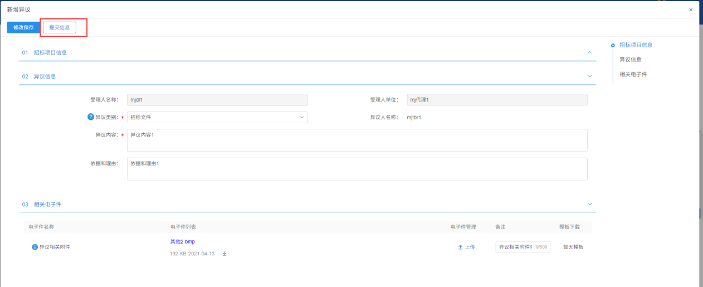
当异议提交后，在“待受理”状态下查看异议，可以点击“撤回异议”撤回当前的异议。
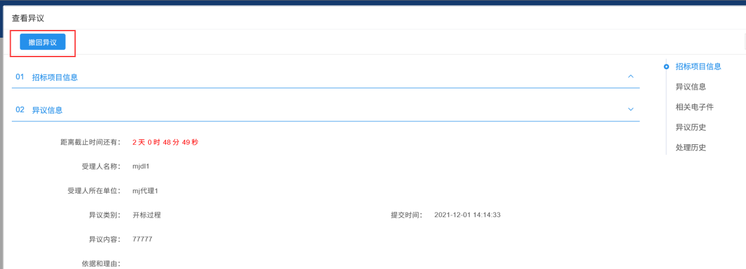
点击“撤回异议”，输入撤回原因后，点击“确认撤回”。
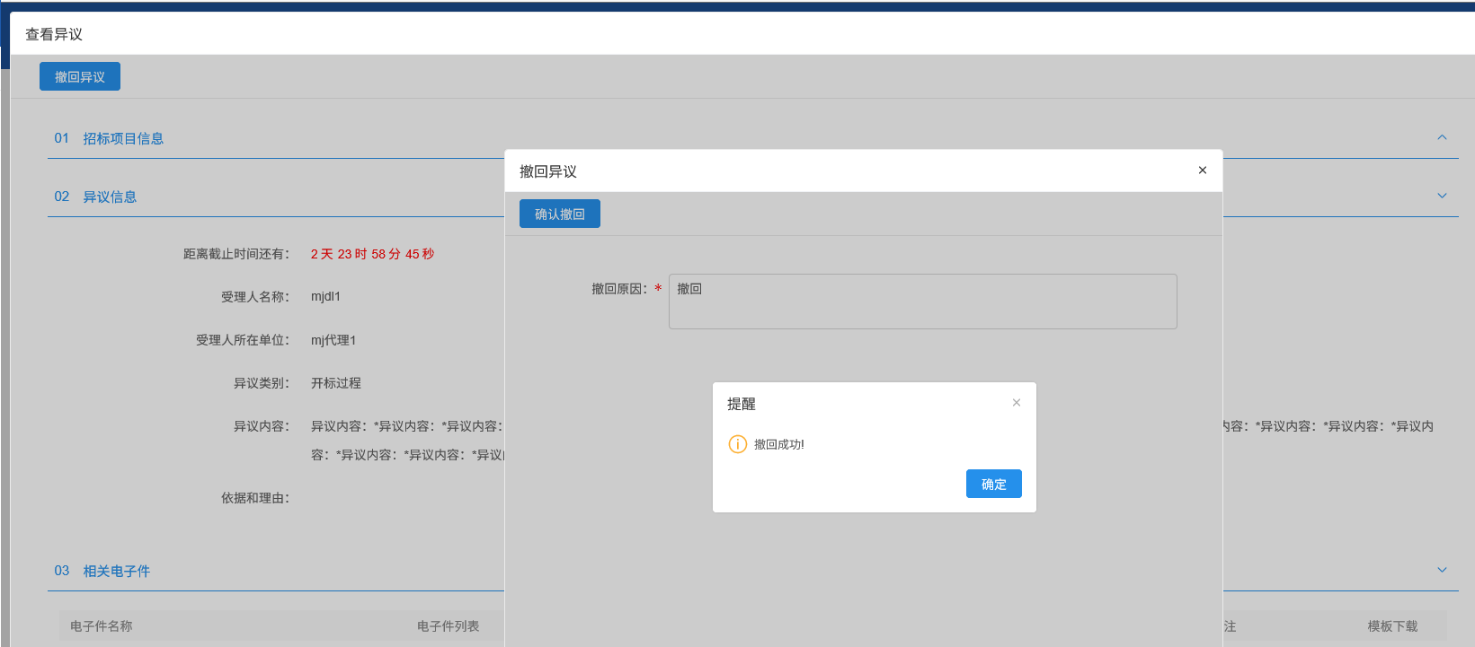
撤回的异议，在“已撤回”状态下查看，如果未超期，可以重新进行提交。
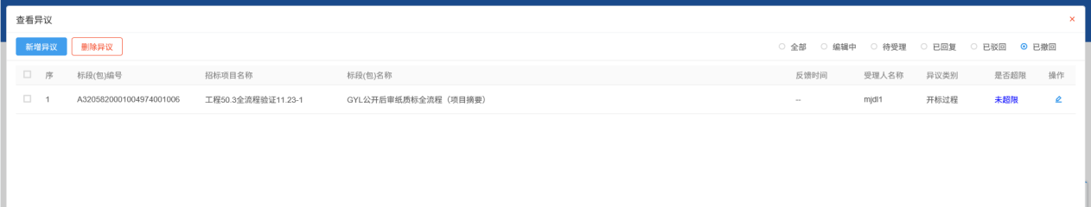

投诉
- 功能介绍
资审澄清文件审核通过且投标单位已经领取对应的资审文件后，供应商领取资审澄清文件。
- 操作岗位
供应商。
- 界面操作
1、在项目流程中，点击“投诉”按钮，可查看所有投诉。如下图：
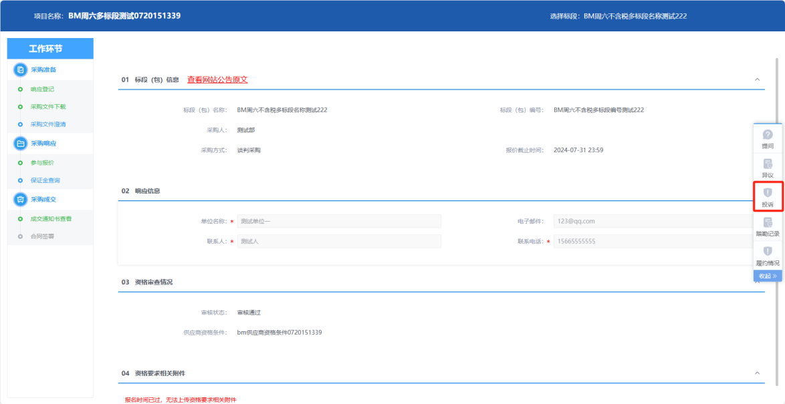
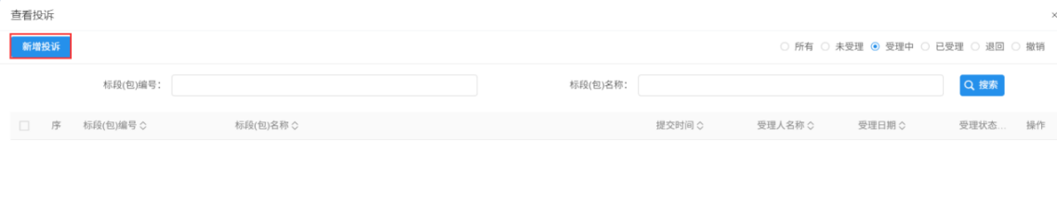
2、点击“新增投诉”按钮，进入新增投诉页面，填写相关信息。如下图：
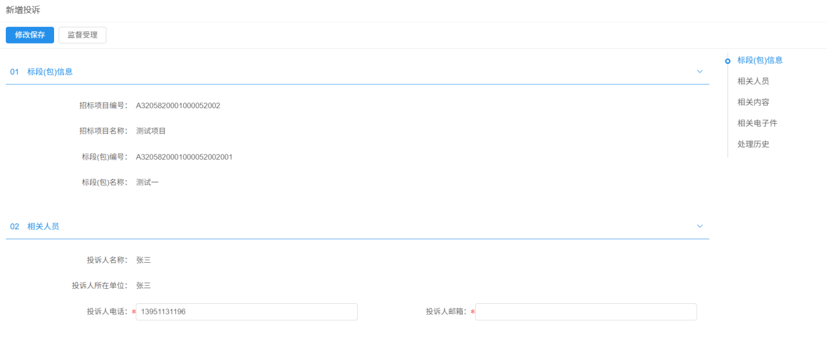
3、在相关电子件中，点击“上传”按钮，可上传相关电子件。如下图：
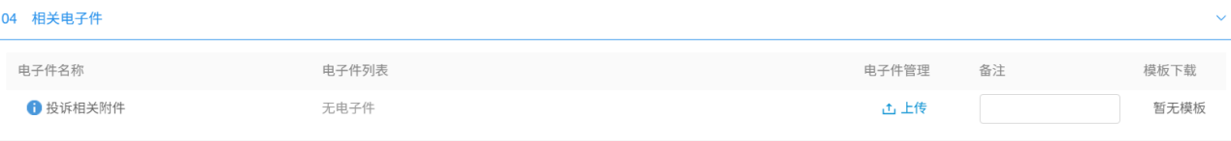
4、填写完成后，点击“修改保存”按钮，新增投诉成功。

我的中标

中标通知书查看
- 功能介绍
投标单位已经中标，供应商查看、打印中标通知书。
- 操作岗位
供应商。
- 界面操作
点击首页“我的成交”后的图标，进入成交项目信息列表页面，如下图：
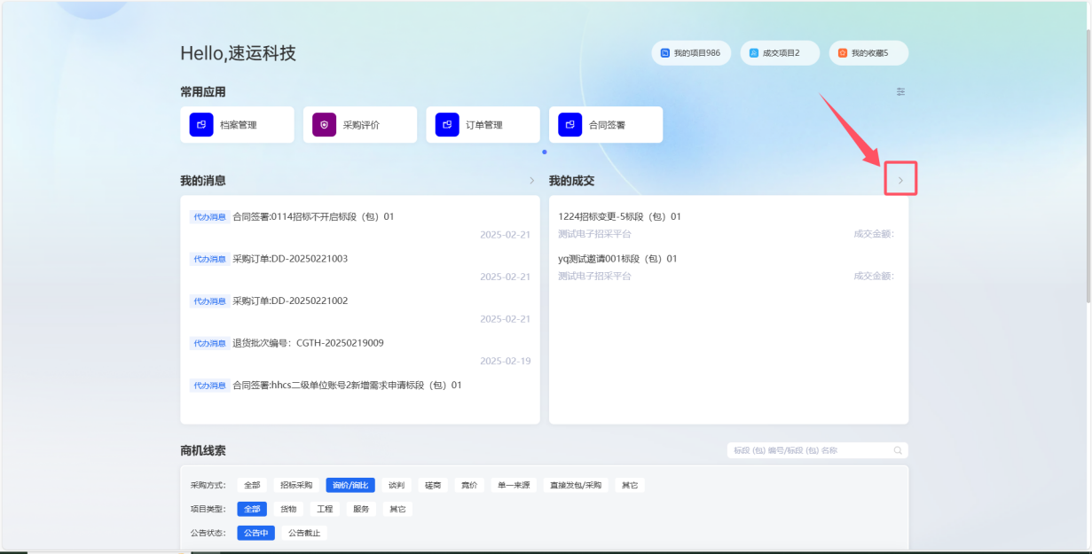
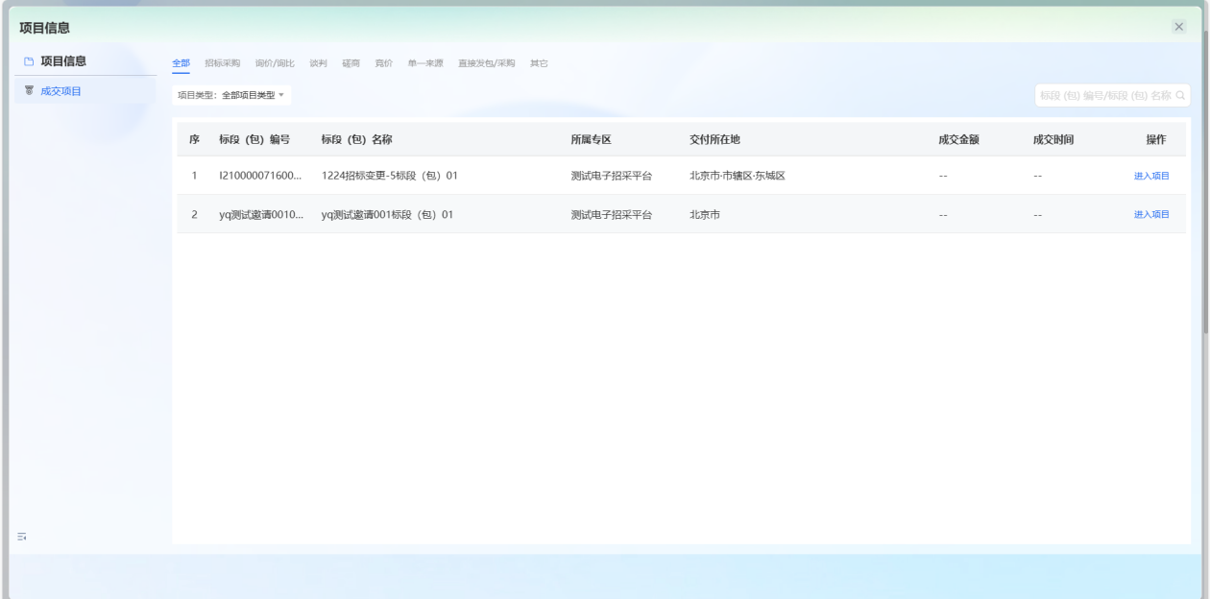
“我的中标”列表后对应记录，点击查看，打开“我的中标”工作台页面，如下图：
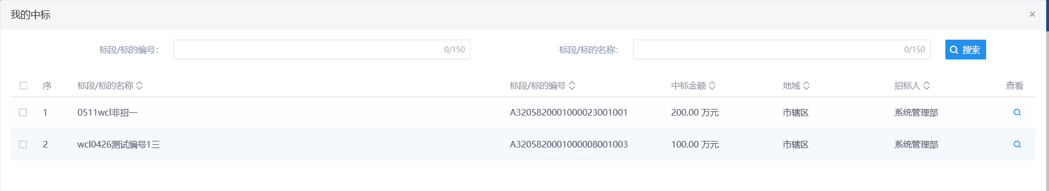
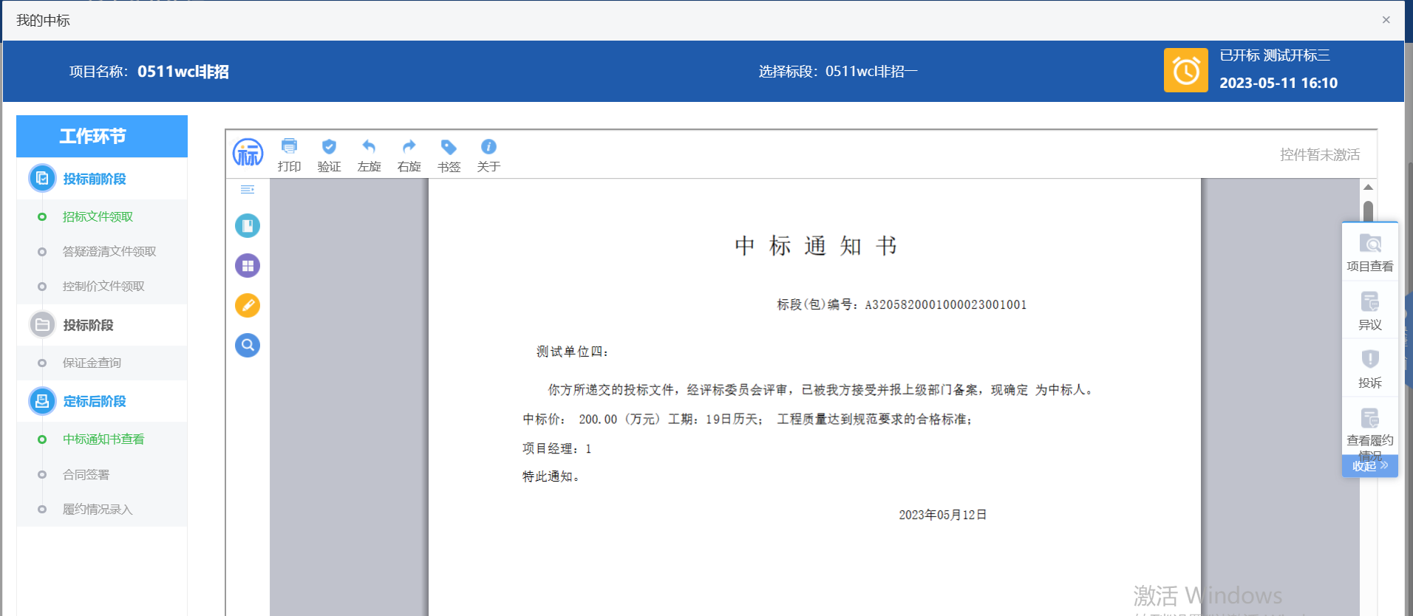
点击“中标通知书查看”菜单，进入打印中标通知书页面，直接查看或打印中标通知书，如下图。

